

2026年设备新购-北京市第十三中学分校-新址教育教学设备购置项目其他食品加工设备采购项目
招 标 文 件
05包

项目名称：2026年设备新购-北京市第十三中学分校-新址教育教学设备购置项目其他食品加工设备采购项目
项目编号/包号：CFTC-BJ01-2603081/05
采 购 人：北京市第十三中学分校
采购代理机构：国金招标有限公司

日期：2026年4月

目 录

第一章 投标邀请 1
第二章 投标人须知 6
第三章 资格审查 29
第四章 评标程序、评标方法和评标标准 33
第五章 采购需求 42
第六章 拟签订的合同文本 87
第七章 投标文件格式 91
第八章 政府采购政策功能 125

第一章 投标邀请

一、项目基本情况
1.项目编号/包号：CFTC-BJ01-2603081/05
2.项目名称：2026年设备新购-北京市第十三中学分校-新址教育教学设备购置项目其他食品加工设备采购项目
3.项目预算金额：2258.466604万元；项目最高限价（如有）：2258.466604万元
本包预算金额：290.075万元；本包最高限价（如有）：290.075万元
4.采购需求：
包号 | 分包预算金额（万元） | 数量 | 简要技术需求 | 是否  进口
05 | 290.075 | 一批 | 本包拟采购四层平板货架、不锈钢低温冷冻库、不锈钢高温保鲜库等，详见招标文件《第五章采购需求》。 | 否

5.合同履行期限：详见招标文件第五章采购需求。
6.本项目是否接受联合体投标：否。

二、申请人的资格要求（须同时满足）
1.满足《中华人民共和国政府采购法》第二十二条规定；
2.落实政府采购政策需满足的资格要求：
2.1中小企业政策
本包专门面向小微企业采购。即：提供的货物全部由符合政策要求的小微企业制造。
2.2其它落实政府采购政策的资格要求（如有）：无。
3.本项目的特定资格要求：
3.1本项目是否属于政府购买服务：否。
3.2其他特定资格要求：
3.2.1单位负责人为同一人或者存在直接控股、管理关系的不同供应商，不得参加同一合同项下的政府采购活动。
3.2.2为本项目提供整体设计、规范编制或者项目管理、监理、检测等服务的供应商，不得参加本次采购活动。
3.2.3未被信用中国网站（www.creditchina.gov.cn）中国政府采购网（www.ccgp.gov.cn）列入失信被执行人、重大税收违法失信主体、政府采购严重违法失信行为记录名单。
3.2.4本项目是否接受分支机构参与响应：否。

三、获取招标文件
1.时间：2026年4月20日至2026年4月27日，每天上午9：00至12：00，下午12:00至17:00（北京时间，法定节假日除外）。
2.地点：北京市政府采购电子交易平台
3.方式：供应商使用CA数字证书或电子营业执照登录北京市政府采购电子交易平台（http://zbcg-bjzc.zhongcy.com/bjczj-portal-site/index.html#/home）获取电子版招标文件。
4.售价：0元。

四、提交投标文件截止时间、开标时间和地点
投标截止时间、开标时间：2026年5月12日08点00分（北京时间）。
地点：北京市政府采购电子交易平台。（采用远程电子开标方式，投标人使用CA认证证书或电子营业执照登录北京市政府采购电子交易平台参与电子开标。投标人自行对电子投标文件进行解密，不接受纸质文件，无须投标人到达现场）

五、公告期限
自本公告发布之日起5个工作日。

六、其他补充事宜
1.本项目需要落实的政府采购政策：
《政府采购促进中小企业发展管理办法》的通知（财库〔2020〕46号）；
《关于进一步加大政府采购支持中小企业力度的通知》（财库〔2022〕19号）；
《关于政府采购支持监狱企业发展有关问题的通知》（财库〔2014〕68号）；
《关于促进残疾人就业政府采购政策的通知》（财库〔2017〕141号）；
《在政府采购活动中查询及使用信用记录有关问题的通知》（财库〔2016〕125号）；
《关于印发节能产品政府采购品目清单的通知》（财库[2019]19号）；
《关于调整优化节能产品、环境标志产品政府采购执行机制的通知》（财库〔2019〕9号）；
《政府采购进口产品管理办法》（财库〔2007〕119号文）；
《国务院办公厅关于在政府采购中实施本国产品标准及相关政策的通知》（国办发〔2025〕34号）。
2.本项目的招标公告同时在中国政府采购网（www.ccgp.gov.cn）、北京市政府采购网（www.ccgp-beijing.gov.cn）上发布。
3.本项目采用全流程电子化采购方式，请供应商认真学习北京市政府采购电子交易平台发布的相关操作手册（供应商可在交易平台下载相关手册），办理CA数字证书或电子营业执照、进行北京市政府采购电子交易平台注册绑定，并认真核实CA数字证书或电子营业执照情况确认是否符合本项目电子化采购流程要求。
CA数字证书服务热线 010-58511086
电子营业执照服务热线 400-699-7000
技术支持服务热线 010-86483801
3.1办理CA数字证书或电子营业执照
供应商登录北京市政府采购电子交易平台查阅 “用户指南”—“操作指南”—“市场主体CA办理操作流程指引”/“电子营业执照使用指南”，按照程序要求办理。
3.2注册
供应商登录北京市政府采购电子交易平台“用户指南”—“操作指南”—“市场主体注册入库操作流程指引”进行自助注册绑定。
3.3驱动、客户端下载
供应商登录北京市政府采购电子交易平台“用户指南”—“工具下载”—“招标采购系统文件驱动安装包”下载相关驱动。
供应商登录北京市政府采购电子交易平台“用户指南”—“工具下载”—“投标文件编制工具”下载相关客户端。
3.4 获取电子招标文件
供应商使用CA数字证书或电子营业执照登录北京市政府采购电子交易平台获取电子招标文件。
供应商如计划参与多个采购包的投标，应在登录北京市政府采购电子交易平台后，在【我的项目】栏目依次选择对应采购包，进入项目工作台招标/采购文件环节分别按采购包下载招标文件电子版。未在规定期限内按上述操作获取文件的采购包，供应商无法提交相应包的电子投标文件。
3.5编制电子投标文件
供应商应使用电子投标客户端编制电子投标文件并进行线上投标，供应商电子投标文件需要加密并加盖电子签章，如无法按照要求在电子投标文件中加盖电子签章和加密，请及时通过技术支持服务热线联系技术人员。
3.6提交电子投标文件
供应商应于投标截止时间前在北京市政府采购电子交易平台提交电子投标文件，上传电子投标文件过程中请保持与互联网的连接畅通。
3.7电子开标
供应商在开标地点使用CA数字证书或电子营业执照登录北京市政府采购电子交易平台进行电子开标。
4.项目编号/包号：CFTC-BJ01-2603081/05
5.项目预算总金额：2258.466604万元

七、对本次招标提出询问，请按以下方式联系。
1.采购人信息
名 称：北京市第十三中学分校
地 址：北京市西城区德内西绦胡同59号
联系方式：洪老师 010-56916140
2.采购代理机构信息
名 称：国金招标有限公司
地 址：北京市朝阳区东三环南路甲52号顺迈金钻国际商务中心9层9C
联系方式：邵柄强、边璐、孔政、张含勇、杨振豪、汪凯、谢丹丹、段嘉磊、孙涛、王真13521749581、010-52138809
3.项目联系方式
项目联系人：邵柄强、边璐、孔政、张含勇、杨振豪、汪凯、谢丹丹、段嘉磊、孙涛、王真
电 话：13521749581、010-52138809

第二章 投标人须知

投标人须知资料表

本表是对投标人须知的具体补充和修改，如有矛盾，均以本资料表为准。
条款号 | 条目 | 内容
2.2 | 项目属性 | 项目属性：  □服务  ☑货物
2.3 | 科研仪器设备 | 是否属于科研仪器设备采购项目：  □是  ☑否
2.4 | 核心产品 | □关于核心产品本项目__包不适用。  □本项目 包为单一产品采购项目。  ☑本项目05包为非单一产品采购项目，核心产品为： 燃气环保单眼大锅灶 。
3.1 | 现场考察 | ☑不组织  □组织，考察时间：_年_月_日_点_分  考察地点： 。
3.1 | 开标前答疑会 | ☑不召开  □召开，召开时间：__年_月_日_点_分  召开地点：____________。
4.1 | 样品 | 投标样品递交：  ☑不需要  □需要，具体要求如下：  （1）样品制作的标准和要求：_________；  （2）是否需要随样品提交相关检测报告：  ☑不需要  □需要  （3）样品递交要求：_________；  （4）未中标人样品退还：_________；  （5）中标人样品保管、封存及退还：_________；  （6）其他要求（如有）：_________。
5.3.5 | 标的所属行业 | 本项目采购标的对应的中小企业划分标准所属行业：详见后附表
11.2 | 投标报价 | 投标报价的特殊规定：  □无  ☑有，具体情形：  (1)投标人的报价不得超过采购项目预算金额，否则将被作为无效投标处理。  (2)异常低价审查  政府采购评审中出现下列情形之一的，评审委员会应当启动异常低价投标（响应）审查程序：  （1）投标（响应）报价低于全部通过符合性审查供应商投标（响应）报价平均值50%的，即投标（响应）报价<全部通过符合性审查供应商投标（响应）报价平均值×50%；  （2）投标（响应）报价低于通过符合性审查的次低报价供应商投标（响应）报价50%的，即投标（响应）报价<通过符合性审查的次低报价供应商投标（响应）报价×50%；  （3）投标（响应）报价低于采购项目最高限价45%的，即投标（响应）报价<采购项目最高限价×45%；  （4）评审委员会基于专业判断，认为供应商报价过低，有可能影响产品质量或者不能诚信履约的其他情形。  评审委员会启动异常低价投标（响应）审查后，属于前述第（1）项至第（4）项情形的，应当要求相关供应商在评审现场合理的时间内对投标（响应）价格作出解释，提供项目具体成本测算等与报价合理性相关的书面说明及必要的证明材料，包括但不限于原材料成本、人工成本、制造费用等，给予相关供应商的合理时间一般不少于30分钟。其中，属于第（3）项情形，供应商已随投标（响应）文件一并提交相关书面说明及必要的证明材料的，在评审现场可不再重复提交。
12.1 | 投标保证金 | 投标保证金金额：51000元。  投标保证金收受人信息：  公司名称：国金招标有限公司  账号：20000034139900038022284  开户行：北京银行九龙山支行营业部。
12.8.2 | 投标保证金 | 投标保证金可以不予退还的其他情形：  □无  ☑有，具体情形：  （1）在投标有效期内，供应商擅自撤销投标的；  （2）中标人不按规定与采购人签订合同的；  （3）中标人不按规定提交履约保证金的；  （4）中标人擅自放弃中标的。
13.1 | 投标有效期 | 自提交投标文件的截止之日起算90日历天。
18.2 | 解密时间 | 解密时间：10分钟
22.1 | 确定中标人 | 中标候选人并列的，采购人是否委托评标委员会确定中标人：  ☑否  □是  中标候选人并列的，按照以下方式确定中标人：  ☑得分且投标报价均相同的，以技术部分得分高者为中标人  □随机抽取
25.5 | 分包 | 本包的非主体、非关键性工作是否允许分包：  ☑不允许  □允许，具体要求：  （1）可以分包履行的具体内容：_____；  （2）允许分包的金额或者比例：_____；  （3）其他要求：_____。
25.6 | 政采贷 | 为更大力度激发市场活力和社会创造力，增强发展动力，按照《北京市全面优化营商环境助力企业高质量发展实施方案》（京政办发〔2023〕8号）部署，进一步加强政府采购合同线上融资“一站式”服务（以下简称“政采贷”），北京市财政局、中国人民银行营业管理部联合发布《关于推进政府采购合同线上融资有关工作的通知》（京财采购〔2023〕637号）。有需求的供应商，可按上述通知要求办理“政采贷”。
26.1.1 | 询问 | 询问提出形式：请以信函或电子邮件的形式。
26.3 | 联系方式 | 接收询问和质疑的联系方式  联系部门：国金招标有限公司招标部；  联系电话：13521749581、010-52138809；  通讯地址：北京市朝阳区东三环南路甲52号顺迈金钻国际商务中心9层9C。
27 | 代理费 | 收费对象：  □采购人  ☑中标人  收费标准：参考国家计委计价格[2002]1980号文中“差额定率累进”计费方式，并依据《政府采购代理机构管理暂行办法》（财库〔2018〕2号）的相关规定，按以下标准进行收取。  缴纳时间：在领取中标通知书的同时缴纳。
  服务类型  费率  中标金额  （万元） | 货物招标 | 服务招标 | 工程招标
  100以下 | 1.5% | 1.5% | 1.0%
  100-500 | 1.1% | 0.8% | 0.7%
  500-1000 | 0.8% | 0.45% | 0.55%

附表：采购标的所属行业
序号 | 货物名称 | 中小企业划分标准所属行业
1 | 四层平板货架 | 工业
2 | 不锈钢低温冷冻库 | 工业
3 | 不锈钢高温保鲜库 | 工业
4 | 米面架 | 工业
5 | 粘捕式灭蝇灯 | 工业
6 | 米面架 | 工业
7 | 不锈钢高温消毒库 | 工业
8 | 餐具存放车 | 工业
9 | 不锈钢抽气罩 | 工业
10 | 不锈钢装饰板 | 工业
11 | 高压洗地龙头 | 工业
12 | 单层地架 | 工业
13 | 壁挂式电热水器 | 工业
14 | 粘捕式灭蝇灯 | 工业
15 | 活动双层平板工作台 | 工业
16 | 四层平板货架 | 工业
17 | 大单星盆水池 | 工业
18 | 大单星盆水池 | 工业
19 | 不锈钢曲棍去水器 | 工业
20 | 台面双温水龙头 | 工业
21 | 双层工作台带靠背 | 工业
22 | 全自动长龙式洗碗机 | 工业
23 | 餐具气泡清洗机 | 工业
24 | 感应式干手器 | 工业
25 | 挂墙式洗手星盆 | 工业
26 | 感应式水龙头 | 工业
27 | 六门储物柜 | 工业
28 | 粘捕式灭蝇灯 | 工业
29 | 紫外线消毒灯 | 工业
30 | 挂衣钩 | 工业
31 | 感应式干手器 | 工业
32 | 挂墙洗手液盒 | 工业
33 | 挂墙式洗手星盆 | 工业
34 | 感应式水龙头 | 工业
35 | 单星盆水池柜 | 工业
36 | 双星水池柜 | 工业
37 | 双门留样柜 | 工业
38 | 单通移门荷台柜 | 工业
39 | 单通移门荷台柜 | 工业
40 | 高压洗地龙头 | 工业
41 | 壁挂式电热水器 | 工业
42 | 绞切肉机 | 工业
43 | 刀具组合消毒柜 | 工业
44 | 双层工作台带靠背 | 工业
45 | 双温四门高身柜 | 工业
46 | 大单星盆水池 | 工业
47 | 左单星杀鱼台 | 工业
48 | 大单星盆水池 | 工业
49 | 双星盆水池 | 工业
50 | 不锈钢曲棍去水器 | 工业
51 | 台面双温水龙头 | 工业
52 | 粘捕式灭蝇灯 | 工业
53 | 高压洗地龙头 | 工业
54 | 壁挂式电热水器 | 工业
55 | 砧板刀具消毒柜 | 工业
56 | 菜馅机 | 工业
57 | 双层平板工作台 | 工业
58 | 毛刷土豆去皮机 | 工业
59 | 多功能切菜机 | 工业
60 | 洗菜机 | 工业
61 | 大单星盆水池 | 工业
62 | 不锈钢曲棍去水器 | 工业
63 | 台面双温水龙头 | 工业
64 | 粘捕式灭蝇灯 | 工业
65 | 双层挂墙柜 | 工业
66 | 面粉车 | 工业
67 | 高压洗地龙头 | 工业
68 | 厨房自动灭火系统 | 工业
69 | 双通移门荷台柜 | 工业
70 | 包边木案工作台 | 工业
71 | 不锈钢油网烟罩带送风 | 工业
72 | 不锈钢装饰板 | 工业
73 | 双门蒸饭柜 | 工业
74 | 电饼铛 | 工业
75 | 落地式电脑版烤箱 | 工业
76 | 单门发酵箱 | 工业
77 | 双星盆水池 | 工业
78 | 不锈钢曲棍去水器 | 工业
79 | 台面双温水龙头 | 工业
80 | 双温四门高身柜 | 工业
81 | 三功能搅拌机 | 工业
82 | 压面机 | 工业
83 | 双动双速和面机 | 工业
84 | 粘捕式灭蝇灯 | 工业
85 | 45格水杯柜 | 工业
86 | 步进式开水器 | 工业
87 | 厨房自动灭火系统 | 工业
88 | 不锈钢油网烟罩带送风 | 工业
89 | 不锈钢装饰板 | 工业
90 | 高压洗地龙头 | 工业
91 | 平台刀具消毒柜 | 工业
92 | 双温四门高身柜 | 工业
93 | 双星盆水池 | 工业
94 | 不锈钢曲棍去水器 | 工业
95 | 台面双温水龙头 | 工业
96 | 双通移门荷台柜 | 工业
97 | 炉拼台 | 工业
98 | 炉拼台 | 工业
99 | 燃气环保双头双尾小炒灶 | 工业
100 | 燃气环保单眼大锅灶 | 工业
101 | 粘捕式灭蝇灯 | 工业
102 | 低噪音排烟风柜 | 工业
103 | 低噪音排烟风柜 | 工业
104 | 三项达标油烟净化器 | 工业
105 | 三项达标油烟净化器 | 工业
106 | 风柜减震底座 | 工业
107 | 软连接 | 工业
108 | 消音管道 | 工业
109 | 出风口调风板 | 工业
110 | 排烟管道 | 工业
111 | 集烟管道 | 工业
112 | 三通 | 工业
113 | 弯头 | 工业
114 | 变径 | 工业
115 | 防火阀800*800 | 工业
116 | 风柜启动控制箱 | 工业
117 | 鲜风百叶口 | 工业
118 | 低噪音送风风柜 | 工业
119 | 软连接 | 工业
120 | 风柜减震底座 | 工业
121 | 变径 | 工业
122 | 鲜风管道 | 工业
123 | 三通 | 工业
124 | 弯头 | 工业
125 | 百叶散风口 | 工业
126 | 排气风机 | 工业
127 | 软连接 | 工业
128 | 风机减震 | 工业
129 | 排气管道 | 工业
130 | 三通、弯头、变径 | 工业
131 | 风柜启动控制箱 | 工业
132 | 双耳边锅 | 工业
133 | 双耳边锅 | 工业
134 | 大锅铲 | 工业
135 | 手勺 | 工业
136 | 手铲 | 工业
137 | 大钢笊篱 | 工业
138 | 菜墩 | 工业
139 | 红色菜墩 | 工业
140 | 蓝色菜墩 | 工业
141 | 白色菜墩 | 工业
142 | 绿色菜墩 | 工业
143 | 水果－凉菜板 | 工业
144 | 菜板架 | 工业
145 | 菜刀 | 工业
146 | 红色柄菜刀 | 工业
147 | 绿色柄菜刀 | 工业
148 | 蓝色柄菜刀 | 工业
149 | 白色柄菜刀 | 工业
150 | 砍骨刀 | 工业
151 | 分刀 | 工业
152 | 西瓜刀 | 工业
153 | 保鲜膜 | 工业
154 | 保鲜膜 | 工业
155 | 刀箱 | 工业
156 | 锅刷 | 工业
157 | 50汤桶 | 工业
158 | 40汤桶 | 工业
159 | 30汤桶 | 工业
160 | 60生盆 | 工业
161 | 60熟盆 | 工业
162 | 60半成品盆 | 工业
163 | 50熟盆 | 工业
164 | 50生盆 | 工业
165 | 50半成品盆 | 工业
166 | 40生盆 | 工业
167 | 40熟盆 | 工业
168 | 40半成品盆 | 工业
169 | 保温桶 | 工业
170 | 打餐勺 | 工业
171 | 削皮刀 | 工业
172 | 擦丝器 | 工业
173 | 打汤勺 | 工业
174 | 毛菜筐 | 工业
175 | 净菜筐 | 工业
176 | 大白筐 | 工业
177 | 中号筐 | 工业
178 | 小号筐 | 工业
179 | 周转箱 | 工业
180 | 餐具箱 | 工业
181 | 餐具箱盖 | 工业
182 | 大白桶 | 工业
183 | 带轮垃圾桶 | 工业
184 | 调料勺 | 工业
185 | 锅架 | 工业
186 | 笊篱 | 工业
187 | 腰斗 | 工业
188 | 2000量杯 | 工业
189 | 肉锤 | 工业
190 | 剪刀 | 工业
191 | 油篦子 | 工业
192 | 双耳油格 | 工业
193 | 手打漏勺 | 工业
194 | 油盆 | 工业
195 | 保鲜盒 | 工业
196 | 保鲜盒 | 工业
197 | 保鲜盒 | 工业
198 | 保鲜盒 | 工业
199 | 多孔密篮 | 工业
200 | 多孔密篮 | 工业
201 | 八格调料盒 | 工业
202 | 水勺 | 工业
203 | 高压锅 | 工业
204 | 微波炉 | 工业
205 | 磨刀石 | 工业
206 | 电子秤 | 工业
207 | 台秤 | 工业
208 | 小电子秤 | 工业
209 | 面箩 | 工业
210 | 油刷 | 工业
211 | 床刷 | 工业
212 | 钢丝球 | 工业
213 | 蛋糕刀 | 工业
214 | 大面棍 | 工业
215 | 小面棍 | 工业
216 | 馅尺 | 工业
217 | 打蛋器 | 工业
218 | 光级 | 工业
219 | 牙级 | 工业
220 | 挤袋 | 工业
221 | 留样盒 | 工业
222 | 米饭勺 | 工业
223 | 挂车垃圾桶 厨余 | 工业
224 | 垃圾桶 厨余 | 工业
225 | 垃圾桶 回收 | 工业
226 | 垃圾桶 其他 | 工业
227 | 垃圾桶 有害 | 工业
228 | 垃圾袋 | 工业
229 | 硅胶垫（方） | 工业
230 | 手提簸箕 | 工业
231 | 尘推 | 工业
232 | 刮子（刮玻璃） | 工业
233 | 1/1份数盘 | 工业
234 | 不锈钢份数盒 | 工业
235 | 不锈钢份数盒 | 工业
236 | 不锈钢份数盒 | 工业
237 | 不锈钢份数盒 | 工业
238 | 不锈钢份数盆盖 | 工业
239 | 不锈钢份数盆盖 | 工业
240 | 灭火毯 | 工业
241 | 一次性透明手套 | 工业
242 | 指示牌 | 工业
243 | 码斗 | 工业
244 | 码斗 | 工业
245 | 码斗 | 工业
246 | 码斗 | 工业
247 | 巢斗 | 工业
248 | 味盅 | 工业
249 | 味盅 | 工业
250 | 味盅 | 工业
251 | 面棒 | 工业
252 | 铝箔 | 工业
253 | 煎蛋圈 | 工业
254 | 套袖 | 工业
255 | 围裙 | 工业
256 | 水鞋 | 工业
257 | 厨师帽 | 工业
258 | 厨师工作服 | 工业
259 | 消毒液 | 工业
260 | 洗涤灵 | 工业
261 | 线手套 | 工业
262 | 地刷 | 工业
263 | 地刮子 | 工业
264 | 长墩布 | 工业
265 | 圆墩布 | 工业
266 | 吸水墩布 | 工业
267 | 单桶榨水车 | 工业
268 | 长橡胶手套 | 工业
269 | 油灰铲 | 工业
270 | 百洁布 | 工业
271 | 塑料水桶 | 工业
272 | 环保收餐车 | 工业
273 | 白色方巾 | 工业
274 | 绿色方巾 | 工业
275 | 蓝色方巾 | 工业
276 | 毛巾（抹布） | 工业
277 | 保温箱 | 工业
278 | 笤帚 | 工业
279 | 不沾烤盘 | 工业
280 | 整理箱 | 工业
281 | 铲刀 | 工业
282 | 304米饭盘 | 工业
283 | 304馒头盘 | 工业

投标人须知

一 说 明
- 采购人、采购代理机构、投标人、联合体
  - 采购人、采购代理机构：指依法进行政府采购的国家机关、事业单位、团体组织，及其委托的采购代理机构。本项目采购人、采购代理机构见第一章《投标邀请》。
  - 投标人（也称“供应商”、“申请人”）：指向采购人提供货物、工程或者服务的法人、其他组织或者自然人。
  - 联合体：指两个以上的自然人、法人或者其他组织组成一个联合体，以一个供应商的身份共同参加政府采购。
- 资金来源、项目属性、科研仪器设备采购、核心产品
  - 资金来源为财政性资金和/或本项目采购中无法与财政性资金分割的非财政性资金。
  - 项目属性见《投标人须知资料表》。
  - 是否属于科研仪器设备采购见《投标人须知资料表》。
  - 核心产品见《投标人须知资料表》。
- 现场考察、开标前答疑会
  - 若《投标人须知资料表》中规定了组织现场考察、召开开标前答疑会，则投标人应按要求在规定的时间和地点参加。
  - 由于未参加现场考察或开标前答疑会而导致对项目实际情况不了解，影响投标文件编制、投标报价准确性、综合因素响应不全面等问题的，由投标人自行承担不利评审后果。
- 样品
  - 本项目是否要求投标人提供样品，以及样品制作的标准和要求、是否需要随样品提交相关检测报告、样品的递交与退还等要求见《投标人须知资料表》。
  - 样品的评审方法以及评审标准等内容见第四章《评标程序、评标方法和评标标准》。
- 政府采购政策（包括但不限于下列具体政策要求）
  - 采购本国货物、工程和服务
    - 政府采购应当采购本国货物、工程和服务。但有《中华人民共和国政府采购法》第十条规定情形的除外。
    - 本项目如接受非本国货物、工程、服务参与投标，则具体要求见第五章《采购需求》。
    - 进口产品指通过中国海关报关验放进入中国境内且产自关境外的产品，包括已经进入中国境内的进口产品。关于进口产品的相关规定依据《政府采购进口产品管理办法》（财库〔2007〕119号文）、《关于政府采购进口产品管理有关问题的通知》（财办库〔2008〕248号文）。
  - 本国产品
本项目按照《国务院办公厅关于在政府采购中实施本国产品标准及相关政策的通知》（国办发〔2025〕34号）和《关于贯彻落实<国务院办公厅关于在政府采购中实施本国产品标准及相关政策的通知>的意见》（财库〔2025〕30号）有关要求，落实本国产品标准。
  - 中小企业、监狱企业及残疾人福利性单位
    - 中小企业定义：
5.3.1.1中小企业是指在中华人民共和国境内依法设立，依据国务院批准的中小企业划分标准确定的中型企业、小型企业和微型企业，但与大企业的负责人为同一人，或者与大企业存在直接控股、管理关系的除外。符合中小企业划分标准的个体工商户，在政府采购活动中视同中小企业。关于中小企业的判定依据《中华人民共和国中小企业促进法》、《关于进一步加大政府采购支持中小企业力度的通知》（财库〔2022〕19号）、《政府采购促进中小企业发展管理办法》（财库〔2020〕46号）、《关于印发中小企业划型标准规定的通知》（工信部联企业〔2011〕300 号）、《金融业企业划型标准规定》（银发〔2015〕309 号）等国务院批准的中小企业划分标准执行。
5.3.1.2供应商提供的货物、工程或者服务符合下列情形的，享受中小企业扶持政策：
（1）在货物采购项目中，货物由中小企业制造，即货物由中小企业生产且使用该中小企业商号或者注册商标；
（2）在工程采购项目中，工程由中小企业承建，即工程施工单位为中小企业；
（3）在服务采购项目中，服务由中小企业承接，即提供服务的人员为中小企业依照《中华人民共和国劳动合同法》订立劳动合同的从业人员。
5.3.1.3在货物采购项目中，供应商提供的货物既有中小企业制造货物，也有大型企业制造货物的，不享受中小企业扶持政策。
5.3.1.4以联合体形式参加政府采购活动，联合体各方均为中小企业的，联合体视同中小企业。其中，联合体各方均为小微企业的，联合体视同小微企业。
    - 在政府采购活动中，监狱企业视同小型、微型企业，享受预留份额、评审中价格扣除等政府采购促进中小企业发展的政府采购政策。监狱企业定义：是指由司法部认定的为罪犯、戒毒人员提供生产项目和劳动对象，且全部产权属于司法部监狱管理局、戒毒管理局、直属煤矿管理局，各省、自治区、直辖市监狱管理局、戒毒管理局，各地（设区的市）监狱、强制隔离戒毒所、戒毒康复所，以及新疆生产建设兵团监狱管理局、戒毒管理局的企业。
    - 在政府采购活动中，残疾人福利性单位视同小型、微型企业，享受预留份额、评审中价格扣除等促进中小企业发展的政府采购政策。残疾人福利性单位定义：享受政府采购支持政策的残疾人福利性单位应当同时满足以下条件：
5.3.3.1安置的残疾人占本单位在职职工人数的比例不低于25%（含25%），并且安置的残疾人人数不少于10 人（含10 人）；
5.3.3.2依法与安置的每位残疾人签订了一年以上（含一年）的劳动合同或服务协议；
5.3.3.3为安置的每位残疾人按月足额缴纳了基本养老保险、基本医疗保险、失业保险、工伤保险和生育保险等社会保险费；
5.3.3.4通过银行等金融机构向安置的每位残疾人，按月支付了不低于单位所在区县适用的经省级人民政府批准的月最低工资标准的工资；
5.3.3.5提供本单位制造的货物、承担的工程或者服务（以下简称产品），或者提供其他残疾人福利性单位制造的货物（不包括使用非残疾人福利性单位注册商标的货物）；
5.3.3.6前款所称残疾人是指法定劳动年龄内，持有《中华人民共和国残疾人证》或者《中华人民共和国残疾军人证（1 至8 级）》的自然人，包括具有劳动条件和劳动意愿的精神残疾人。在职职工人数是指与残疾人福利性单位建立劳动关系并依法签订劳动合同或服务协议的雇员人数。
    - 本项目是否专门面向中小企业预留采购份额见第一章《投标邀请》。
    - 采购标的对应的中小企业划分标准所属行业见《投标人须知资料表》。
    - 小微企业价格评审优惠的政策调整：见第四章《评标程序、评标方法和评标标准》。
  - 政府采购节能产品、环境标志产品
    - 政府采购节能产品、环境标志产品实施品目清单管理。财政部、发展改革委、生态环境部等部门根据产品节能环保性能、技术水平和市场成熟程度等因素，确定实施政府优先采购和强制采购的产品类别及所依据的相关标准规范，以品目清单的形式发布并适时调整。依据品目清单和认证证书实施政府优先采购和强制采购。
    - 采购人拟采购的产品属于品目清单范围的，采购人及其委托的采购代理机构依据国家确定的认证机构出具的、处于有效期之内的节能产品、环境标志产品认证证书，对获得证书的产品实施政府优先采购或强制采购。关于政府采购节能产品、环境标志产品的相关规定依据《关于调整优化节能产品、环境标志产品政府采购执行机制的通知》（财库〔2019〕9号）。
    - 如本项目采购产品属于实施政府强制采购品目清单范围的节能产品，则投标人所报产品必须获得国家确定的认证机构出具的、处于有效期之内的节能产品认证证书，否则投标无效；
    - 非政府强制采购的节能产品或环境标志产品，依据品目清单和认证证书实施政府优先采购。优先采购的具体规定见第四章《评标程序、评标方法和评标标准》（如涉及）。
  - 正版软件
    - 各级政府部门在购置计算机办公设备时，必须采购预装正版操作系统软件的计算机产品，相关规定依据《国家版权局、信息产业部、财政部、国务院机关事务管理局关于政府部门购置计算机办公设备必须采购已预装正版操作系统软件产品的通知》（国权联〔2006〕1 号）、《国务院办公厅关于进一步做好政府机关使用正版软件工作的通知》（国办发〔2010〕47 号）、《财政部关于进一步做好政府机关使用正版软件工作的通知》（财预〔2010〕536 号）。
  - 网络安全专用产品
    - 根据《关于调整网络安全专用产品安全管理有关事项的公告》（2023年第1号），所提供产品属于列入《网络关键设备和网络安全专用产品目录》的网络安全专用产品时，应当按照《信息安全技术网络安全专用产品安全技术要求》等相关国家标准的强制性要求，由具备资格的机构安全认证合格或者安全检测符合要求。
  - 推广使用低挥发性有机化合物（VOCs）
    - 为全面推进本市挥发性有机物（VOCs）治理，贯彻落实挥发性有机物污染治理专项行动有关要求，相关规定依据《北京市财政局北京市生态环境局关于政府采购推广使用低挥发性有机化合物（VOCs）有关事项的通知》（京财采购〔2020〕2381 号）。本项目中涉及涂料、胶黏剂、油墨、清洗剂等挥发性有机物产品的，属于强制性标准的，供应商应执行符合本市和国家的VOCs 含量限制标准（具体标准见第五章《采购需求》），否则投标无效；属于推荐性标准的，优先采购，具体见第四章《评标程序、评标方法和评标标准》。
  - 采购需求标准
    - 商品包装、快递包装政府采购需求标准（试行）
为助力打好污染防治攻坚战，推广使用绿色包装，根据财政部关于印发《商品包装政府采购需求标准（试行）》、《快递包装政府采购需求标准（试行）》的通知（财办库〔2020〕123号），本项目如涉及商品包装和快递包装的，则其具体要求见第五章《采购需求》。
    - 其他政府采购需求标准
为贯彻落实《深化政府采购制度改革方案》有关要求，推动政府采购需求标准建设，财政部门会同有关部门制定发布的其他政府采购需求标准，本项目如涉及，则具体要求见第五章《采购需求》。
- 投标费用
  - 投标人应自行承担所有与准备和参加投标有关的费用，无论投标的结果如何，采购人或采购代理机构在任何情况下均无承担这些费用的义务和责任。

二 招标文件
- 招标文件构成
  - 招标文件包括以下部分：
- 投标邀请
- 投标人须知
- 资格审查
- 评标程序、评标方法和评标标准
- 采购需求
- 拟签订的合同文本
- 投标文件格式
  - 投标人应认真阅读招标文件的全部内容。投标人应按照招标文件要求提交投标文件并保证所提供的全部资料的真实性，并对招标文件做出实质性响应，否则投标无效。
- 对招标文件的澄清或修改
  - 采购人或采购代理机构对已发出的招标文件进行必要澄清或者修改的，将在原公告发布媒体上发布更正公告，并以书面形式通知所有获取招标文件的潜在投标人。
  - 上述书面通知，按照获取招标文件的潜在投标人提供的联系方式发出，因提供的信息有误导致通知延迟或无法通知的，采购人或采购代理机构不承担责任。
  - 澄清或者修改的内容为招标文件的组成部分，并对所有获取招标文件的潜在投标人具有约束力。澄清或者修改的内容可能影响投标文件编制的，将在投标截止时间至少15日前，以书面形式通知所有获取招标文件的潜在投标人；不足15日的，将顺延提交投标文件的截止时间和开标时间。

三 投标文件的编制
- 投标范围、投标文件中计量单位的使用及投标语言
  - 本项目如划分采购包，投标人可以对本项目的其中一个采购包进行投标，也可同时对多个采购包进行投标。投标人应当对所投采购包对应第五章《采购需求》所列的全部内容进行投标，不得将一个采购包中的内容拆分投标，否则其对该采购包的投标将被认定为无效投标。
  - 除招标文件有特殊要求外，本项目投标所使用的计量单位，应采用中华人民共和国法定计量单位。
  - 除专用术语外，投标文件及来往函电均应使用中文书写。必要时专用术语应附有中文解释。投标人提交的支持资料和已印制的文献可以用外文，但相应内容应附有中文翻译本，在解释投标文件时以中文翻译本为准。未附中文翻译本或翻译本中文内容明显与外文内容不一致的，其不利后果由投标人自行承担。
- 投标文件构成
  - 投标人应当按照招标文件的要求编制投标文件。投标文件应由《资格证明文件》、《商务技术文件》两部分构成。投标文件的部分格式要求，见第七章《投标文件格式》。
  - 对于招标文件中标记了“实质性格式”文件的，投标人不得改变格式中给定的文字所表达的含义，不得删减格式中的实质性内容，不得自行添加与格式中给定的文字内容相矛盾的内容，不得对应当填写的空格不填写或不实质性响应，否则投标无效。未标记“实质性格式”的文件和招标文件未提供格式的内容，可由投标人自行编写。
  - 第四章《评标程序、评标方法和评标标准》中涉及的证明文件。
  - 对照第五章《采购需求》，说明所提供货物和服务已对第五章《采购需求》做出了响应，或申明与第五章《采购需求》的偏差和例外。如第五章《采购需求》中要求提供证明文件的，投标人应当按具体要求提供证明文件。
  - 投标人认为应附的其他材料。
- 投标报价
  - 所有投标均以人民币为计价货币。
  - 投标人的报价应包括为完成本项目所发生的一切费用和税费，采购人将不再支付报价以外的任何费用。投标人的报价应包括但不限于下列内容，《投标人须知资料表》中有特殊规定的，从其规定。
    - 投标货物及标准附件、备品备件、专用工具等的出厂价（包括已在中国国内的进口货物完税后的仓库交货价、展室交货价或货架交货价）和运至最终目的地的运输费和保险费，安装调试、检验、技术服务、培训、质量保证、售后服务、税费等；
    - 按照招标文件要求完成本项目的全部相关费用。
  - 采购人不得向供应商索要或者接受其给予的赠品、回扣或者与采购无关的其他商品、服务。
  - 投标人不能提供任何有选择性或可调整的报价（招标文件另有规定的除外），否则其投标无效。
- 投标保证金
  - 投标人应按《投标人须知资料表》中规定的金额及要求交纳投标保证金。投标人自愿超额缴纳投标保证金的，投标文件不做无效处理。
  - 交纳投标保证金可采用的形式：政府采购法律法规接受的支票、汇票、本票、网上银行支付或者金融机构、担保机构出具的保函等非现金形式。
  - 投标保证金到账（保函提交）截止时间同投标截止时间。以支票、汇票、本票、网上银行支付等形式提交投标保证金的，应在投标截止时间前到账，未按上述要求缴纳投标保证金的，其投标无效。以金融机构、担保机构出具的纸质保函等形式提交投标保证金的，应在投标截止时间前将原件扫描件提交至采购代理机构邮箱guojinzhaobiao2020@163.com及上传至北京市政府采购电子交易平台；以电子保函形式提交投标保证金的，应在投标截止时间前通过北京市政府采购电子交易平台完成电子保函在线办理。
  - 投标人除需在投标文件中提供“投标保证金凭证/交款单据电子件”，还需在投标截止时间前，通过电子交易平台上传“投标保证金凭证/交款单据电子件”。
  - 投标保证金有效期同投标有效期。
  - 投标人为联合体的，可以由联合体中的一方或者多方共同交纳投标保证金，其交纳的投标保证金对联合体各方均具有约束力。
  - 采购人、采购代理机构将及时退还投标人的投标保证金，采用银行保函、担保机构担保函等形式递交的投标保证金，经投标人同意后采购人、采购代理机构可以不再退还，但因投标人自身原因导致无法及时退还的除外：
    - 投标人在投标截止时间前撤回已提交的投标文件的，自收到投标人书面撤回通知之日起5个工作日内退还已收取的投标保证金；
    - 中标人的投标保证金，自采购合同签订之日起5个工作日内退还中标人；
    - 未中标投标人的投标保证金，自中标通知书发出之日起5个工作日内退还未中标人；
    - 终止招标项目已经收取投标保证金的，自终止采购活动后5个工作日内退还已收取的投标保证金及其在银行产生的孳息。
  - 有下列情形之一的，采购人或采购代理机构可以不予退还投标保证金：
    - 投标有效期内投标人撤销投标文件的；
    - 《投标人须知资料表》中规定的其他情形。
- 投标有效期
  - 投标文件应在本招标文件《投标人须知资料表》中规定的投标有效期内保持有效，投标有效期少于招标文件规定期限的，其投标无效。
- 投标文件的签署、盖章
  - 招标文件要求签字的内容（如授权委托书等），可以使用电子签章或使用原件的电子件（电子件指扫描件、照片等形式电子文件）；要求第三方出具的盖章件原件（如联合协议、分包意向协议、制造商授权书等），投标文件中应使用原件的电子件。
  - 招标文件要求盖章的内容，一般通过投标文件编制工具加盖电子签章。

四 投标文件的提交
- 投标文件的提交
  - 本项目使用北京市政府采购电子交易平台。投标人根据招标文件及电子交易平台供应商操作手册要求编制、生成并提交电子投标文件。
  - 采购人及采购代理机构拒绝接受通过电子交易平台以外任何形式提交的投标文件，投标保证金除外。
- 投标截止时间
  - 投标人应在招标文件要求提交投标文件截止时间前，将电子投标文件提交至电子交易平台。
- 投标文件的修改与撤回
  - 投标截止时间前，投标人可以通过电子交易平台对所提交的投标文件进行补充、修改或者撤回。投标保证金的补充、修改或者撤回无需通过电子交易平台，但应就其补充、修改或者撤回通知采购人或采购代理机构。
  - 投标人对投标文件的补充、修改的内容应当按照招标文件要求签署、盖章，作为投标文件的组成部分。

五 开标、资格审查及评标
- 开标
  - 采购人或采购代理机构将按招标文件的规定，在投标截止时间的同一时间和招标文件预先确定的地点组织开标。
  - 本项目开标使用北京市政府采购电子交易平台。投标人应在《投标人须知资料表》规定的时间内对投标文件进行解密，因非系统原因导致的解密失败，视为投标无效。
  - 开标过程将使用电子交易平台宣布投标人名称、投标价格和招标文件规定的需要宣布的其他内容并进行记录，并由参加开标的各投标人确认。投标人未在规定时间内提出疑义或确认一览表的，视同认可开标结果。
  - 投标人对开标过程和开标记录有疑义，以及认为采购人、采购代理机构相关工作人员有需要回避的情形的，应当场提出询问或者回避申请。采购人、采购代理机构对投标人提出的询问或者回避申请将及时处理。
  - 投标人不足3家的，不予开标。
- 资格审查
  - 见第三章《资格审查》。
- 评标委员会
  - 评标委员会根据政府采购有关规定和本次采购项目的特点进行组建，并负责具体评标事务，独立履行职责。
  - 评审专家须符合《财政部关于在政府采购活动中查询及使用信用记录有关问题的通知》（财库〔2016〕125号）的规定。依法自行选定评审专家的，采购人和采购代理机构将查询有关信用记录，对具有行贿、受贿、欺诈等不良信用记录的人员，拒绝其参与政府采购活动。
- 评标程序、评标方法和评标标准
  - 见第四章《评标程序、评标方法和评标标准》。

六 确定中标
- 确定中标人
  - 采购人将在评标报告确定的中标候选人名单中按顺序确定中标人，中标候选人并列的，由采购人或者采购人委托评标委员会按照招标文件规定的方式确定中标人；招标文件未规定的，采取随机抽取的方式确定。采购人是否委托评标委员会直接确定中标人，见《投标人须知资料表》。中标候选人并列的，按照《投标人须知资料表》要求确定中标人。
- 中标公告与中标通知书
  - 采购人或采购代理机构自中标人确定之日起2个工作日内，在北京市政府采购网公告中标结果，同时向中标人发出中标通知书，中标公告期限为1个工作日。
  - 中标通知书对采购人和中标供应商均具有法律效力。中标通知书发出后，采购人改变中标结果的，或者中标供应商放弃中标项目的，应当依法承担法律责任。
- 废标
  - 在招标采购中，出现下列情形之一的，应予废标：
    - 符合专业条件的供应商或者对招标文件作实质响应的供应商不足三家的；
    - 出现影响采购公正的违法、违规行为的；
    - 投标人的报价均超过了采购预算，采购人不能支付的；
    - 因重大变故，采购任务取消的。
  - 废标后，采购人将废标理由书面通知所有投标人。
- 签订合同
  - 中标人、采购人应当自中标通知书发出之日起30日内，按照招标文件和中标人投标文件的规定签订书面合同。所签订的合同不得对招标文件确定的事项和中标人投标文件作实质性修改。
  - 中标人拒绝与采购人签订合同的，采购人可以按照评标报告推荐的中标候选人名单排序，确定下一候选人为中标人，也可以重新开展政府采购活动。
  - 联合体中标的，联合体各方应当共同与采购人签订合同，就采购合同约定的事项向采购人承担连带责任。
  - 政府采购合同不能转包。
  - 采购人允许采用分包方式履行合同的，中标人可以依法在中标后将中标项目的非主体、非关键性工作采取分包方式履行合同。本项目的非主体、非关键性工作是否允许分包，见《投标人须知资料表》。政府采购合同分包履行的，应当在投标文件中载明分包承担主体，分包承担主体应当具备相应资质条件且不得再次分包，否则投标无效。中标人就采购项目和分包项目向采购人负责，分包供应商就分包项目承担责任。
  - “政采贷”融资指引：详见《投标人须知资料表》。
- 询问与质疑
  - 询问
    - 投标人对政府采购活动事项有疑问的，可依法向采购人或采购代理机构提出询问，提出形式见《投标人须知资料表》。
    - 采购人或采购代理机构对供应商依法提出的询问，在3个工作日内作出答复，但答复的内容不得涉及商业秘密。
  - 质疑
    - 投标人认为采购文件、采购过程、中标结果使自己的权益受到损害的，可以在知道或者应知其权益受到损害之日起7个工作日内，以书面形式向采购人、采购代理机构提出质疑。采购人、采购代理机构在收到质疑函后7个工作日内作出答复。
    - 质疑函须使用财政部制定的范本文件。投标人为自然人的，质疑函应当由本人签字；投标人为法人或者其他组织的，质疑函应当由法定代表人、主要负责人，或者其授权代表签字或者盖章，并加盖公章。
    - 投标人委托代理人进行质疑的，应当随质疑函同时提交投标人签署的授权委托书。授权委托书应当载明代理人的姓名或者名称、代理事项、具体权限、期限和相关事项。投标人为自然人的，应当由本人签字；投标人为法人或者其他组织的，应当由法定代表人、主要负责人签字或者盖章，并加盖公章。
    - 投标人应在法定质疑期内一次性提出针对同一采购程序环节的质疑，法定质疑期内针对同一采购程序环节再次提出的质疑，采购人、采购代理机构有权不予答复。
  - 接收询问和质疑的联系部门、联系电话和通讯地址见《投标人须知资料表》。
- 代理费
  - 收费对象、收费标准及缴纳时间见《投标人须知资料表》。由中标人支付的，中标人须一次性向采购代理机构缴纳代理费，投标报价应包含代理费用。

第三章 资格审查

一、资格审查程序
- 开标结束后，采购人或采购代理机构将根据《资格审查要求》中的规定，对投标人进行资格审查，并形成资格审查结果。
- 《资格审查要求》中对格式有要求的，除招标文件另有规定外，均为“实质性格式”文件。
- 投标人《资格证明文件》有任何一项不符合《资格审查要求》的，资格审查不合格，其投标无效。
- 资格审查合格的投标人不足3家的，不进行评标。

二、资格审查要求
序号 | 审查因素 | 审查内容 | 格式要求
1 | 满足《中华人民共和国政府采购法》第二十二条规定 | 具体规定见第一章《投标邀请》
1-1 | 营业执照等证明文件 | 投标人为企业（包括合伙企业）的，应提供有效的“营业执照”；  投标人为事业单位的，应提供有效的“事业单位法人证书”；  投标人是非企业机构的，应提供有效的“执业许可证”、“登记证书”等证明文件；  投标人是个体工商户的，应提供有效的“个体工商户营业执照”；  投标人是自然人的，应提供有效的自然人身份证明。  分支机构参加投标的，应提供该分支机构或其所属法人/其他组织的相应证明文件；同时还应提供其所属法人/其他组织出具的授权其参与本项目的授权书（格式自拟，须加盖其所属法人/其他组织的公章）；对于银行、保险、石油石化、电力、电信等行业的分支机构，可以提供上述授权，也可以提供其所属法人/其他组织的有关文件或制度等能够证明授权其独立开展业务的证明材料。 | 提供证明文件的电子件或电子证照
1-2 | 投标人资格声明书 | 提供了符合招标文件要求的《投标人资格声明书》。 | 格式见《投标文件格式》
1-3 | 投标人信用记录 | 查询渠道：信用中国网站和中国政府采购网（www.creditchina.gov.cn、www.ccgp.gov.cn）；  截止时点：投标截止时间以后、资格审查阶段采购人或采购代理机构的实际查询时间；  信用信息查询记录和证据留存具体方式：查询结果网页打印页作为查询记录和证据，与其他采购文件一并保存；  信用信息的使用原则：经认定的被列入失信被执行人、重大税收违法案件当事人名单、政府采购严重违法失信行为记录名单的投标人，其投标无效。联合体形式投标的，联合体成员存在不良信用记录，视同联合体存在不良信用记录。 | 无须投标人提供，由采购人或采购代理机构查询。
1-4 | 法律、行政法规规定的其他条件 | 法律、行政法规规定的其他条件 | /
2 | 落实政府采购政策需满足的资格要求 | 具体要求见第一章《投标邀请》
2-1 | 中小企业政策证明文件 | 具体要求见第一章《投标邀请》
2-1-1 | 中小企业证明文件 | 当本项目（包）涉及预留份额专门面向中小企业采购，此时建议在《资格证明文件》中提供。  1、投标人单独投标的，应提供《中小企业声明函》或《残疾人福利性单位声明函》或由省级以上监狱管理局、戒毒管理局（含新疆生产建设兵团）出具的属于监狱企业的证明文件。  2、如招标文件要求以联合体形式参加或者要求合同分包的，且投标人为联合体或拟进行合同分包的，则联合体中的中小企业、签订分包意向协议的中小企业具体情况须在《中小企业声明函》或《残疾人福利性单位声明函》或由省级以上监狱管理局、戒毒管理局（含新疆生产建设兵团）出具的属于监狱企业的证明文件中如实填报，且满足招标文件关于预留份额的要求。 | 格式见《投标文件格式》
2-1-2 | 拟分包情况说明及分包意向协议 | 如本项目（包）要求通过分包措施预留部分采购份额面向中小企业采购、且投标人因落实政府采购政策拟进行分包的，必须提供；否则无须提供。  对于预留份额专门面向中小企业采购的项目（包），组成联合体或者接受分包合同的中小企业与联合体内其他企业、分包企业之间不得存在直接控股、管理关系。 | 格式见《投标文件格式》
2-2 | 其它落实政府采购政策的资格要求 | 如有，见第一章《投标邀请》 | 提供证明文件的电子件或电子证照
3 | 本项目的特定资格要求 | 如有，见第一章《投标邀请》
3-1 | 本项目对于联合体的要求 | 1、如本项目接受联合体投标，且投标人为联合体时必须提供《联合协议》，明确各方拟承担的工作和责任，并指定联合体牵头人，授权其代表所有联合体成员负责本项目投标和合同实施阶段的牵头、协调工作。该联合协议应当作为投标文件的组成部分，与投标文件其他内容同时递交。  2、联合体各成员单位均须提供本表中序号1-1、1-2的证明文件。联合体各成员单位均应满足本表3-2项规定。  3、本表序号3-3项规定的其他特定资格要求中的每一小项要求，联合体各方中至少应当有一方符合本表中其他资格要求并提供证明文件。  4、联合体中有同类资质的供应商按照联合体分工承担相同工作的，应当按照资质等级较低的供应商确定资质等级。  5、以联合体形式参加政府采购活动的，联合体各方不得再单独参加或者与其他供应商另外组成联合体参加同一合同项下的政府采购活动。  6、若联合体中任一成员单位中途退出，则该联合体的投标无效。  7、本项目不接受联合体投标时，投标人不得为联合体。 | 提供《联合协议》原件的电子件  格式见《投标文件格式》
3-2 | 政府购买服务承接主体的要求 | 如本项目属于政府购买服务，投标人不属于公益一类事业单位、使用事业编制且由财政拨款保障的群团组织。 | 格式见《投标文件格式》“1-2 投标人资格声明书”
3-3 | 其他特定资格要求 | 如有，见第一章《投标邀请》  注：如联合体中有同类资质的供应商按照联合体分工承担相同工作的，均应当提供资质证书电子件或电子证照。 | 提供证明文件的电子件或电子证照
4 | 投标保证金 | 按照招标文件的规定提交投标保证金。
5 | 获取招标文件 | 在规定期限内通过北京市政府采购电子交易平台获取所参与包的招标文件。  注：如本项目接受联合体，且供应商为联合体时，联合体中任一成员获取文件即视为满足要求。

第四章 评标程序、评标方法和评标标准

一、评标程序、评标方法
- 投标文件的符合性审查
  - 评标委员会对资格审查合格的投标人的投标文件进行符合性审查，以确定其是否满足招标文件的实质性要求。
  - 评标委员会根据《符合性审查要求》中规定的审查因素和审查内容，对投标人的投标文件是否实质上响应招标文件进行符合性审查，并形成符合性审查评审结果。投标人《商务技术文件》有任何一项不符合《符合性审查要求》要求的，投标无效。

符合性审查要求
序号 | 审查因素 | 审查内容
1 | 授权委托书 | 按招标文件要求提供授权委托书；
2 | 投标完整性 | 未将一个采购包中的内容拆分投标；
3 | 投标报价 | 投标报价未超过招标文件中规定的项目/采购包预算金额或者项目/采购包最高限价；
4 | 报价唯一性 | 投标文件未出现可选择性或可调整的报价（招标文件另有规定的除外）；
5 | 投标有效期 | 投标文件中承诺的投标有效期满足招标文件中载明的投标有效期的；
6 | 实质性格式 | 标记为“实质性格式”的文件均按招标文件要求提供且签署、盖章的；
7 | ★号条款响应 | 投标文件满足招标文件第五章《采购需求》中★号条款要求的；
8 | 拟分包情况说明（如有） | 如本项目（包）非因“落实政府采购政策”亦允许分包，且供应商拟进行分包时，必须提供；否则无须提供；
9 | 分包其他要求（如有） | 分包履行的内容、金额或者比例未超出《投标人须知资料表》中的规定；  分包承担主体具备《投标人须知资料表》载明的资质条件且提供了资质证书电子件（如有）；
10 | 报价的修正（如有） | 不涉及报价修正，或投标文件报价出现前后不一致时，投标人对修正后的报价予以确认；（如有）
11 | 进口产品  （如有） | 招标文件不接受进口产品投标的内容时，投标人所投产品不含进口产品；
12 | 国家有关部门对投标人的投标产品有强制性规定或要求的 | 国家有关部门对投标人的投标产品有强制性规定或要求的（如相应技术、安全、节能和环保等），投标人的投标产品应符合相应规定或要求，并提供证明文件电子件：  1）采购的产品若属于《节能产品政府采购品目清单》范围中政府强制采购产品，则投标人所报产品必须获得国家确定的认证机构出具的、处于有效期之内的节能产品认证证书；  2）所投产品属于列入《网络关键设备和网络安全专用产品目录》的网络安全专用产品时，应当按照《信息安全技术网络安全专用产品安全技术要求》等相关国家标准的强制性要求，由具备资格的机构安全认证合格或者安全检测符合要求；（如该产品已经获得公安部颁发的计算机信息系统安全专用产品销售许可证，且在有效期内，亦视为符合要求）  3）项目中涉及涂料、胶黏剂、油墨、清洗剂等挥发性有机物产品，且属于强制性标准的，供应商应执行符合本市和国家的VOCs 含量限制标准。
13 | 公平竞争 | 投标人遵循公平竞争的原则，不存在恶意串通，妨碍其他投标人的竞争行为，不存在损害采购人或者其他投标人的合法权益情形的；
14 | 串通投标 | 不存在《政府采购货物和服务招标投标管理办法》视为投标人串通投标的情形：（一）不同投标人的投标文件由同一单位或者个人编制；（二）不同投标人委托同一单位或者个人办理投标事宜；（三）不同投标人的投标文件载明的项目管理成员或者联系人员为同一人；（四）不同投标人的投标文件异常一致或者投标报价呈规律性差异；（五）不同投标人的投标文件相互混装；（六）不同投标人的投标保证金从同一单位或者个人的账户转出；
15 | 附加条件 | 投标文件未含有采购人不能接受的附加条件的；
16 | 其他无效情形 | 投标人、投标文件不存在不符合法律、法规和招标文件规定的其他无效情形。

- 投标文件有关事项的澄清或者说明
  - 评标过程中，评标委员会将以书面形式要求投标人对其投标文件中含义不明确、同类问题表述不一致或者有明显文字和计算错误的内容，作出必要的澄清、说明或者补正。投标人的澄清、说明或者补正应当采用书面形式，并加盖公章，或者由法定代表人（若投标人为事业单位或其他组织或分支机构，可为单位负责人）或其授权的代表签字。投标人的澄清、说明或者补正不得超出投标文件的范围或者改变投标文件的实质性内容。澄清文件将作为投标文件内容的一部分。
  - 异常低价处理
    - 政府采购评审中出现下列情形之一的，评审委员会应当启动异常低价投标（响应）审查程序：
（1）投标（响应）报价低于全部通过符合性审查供应商投标（响应）报价平均值50%的，即投标（响应）报价<全部通过符合性审查供应商投标（响应）报价平均值×50%；
（2）投标（响应）报价低于通过符合性审查的次低报价供应商投标（响应）报价50%的，即投标（响应）报价<通过符合性审查的次低报价供应商投标（响应）报价×50%；
（3）投标（响应）报价低于采购项目最高限价45%的，即投标（响应）报价<采购项目最高限价×45%；
（4）评审委员会基于专业判断，认为供应商报价过低，有可能影响产品质量或者不能诚信履约的其他情形。
    - 评审委员会启动异常低价投标（响应）审查后，属于前述第（1）项至第（4）项情形的，应当要求相关供应商在评审现场合理的时间内对投标（响应）价格作出解释，提供项目具体成本测算等与报价合理性相关的书面说明及必要的证明材料，包括但不限于原材料成本、人工成本、制造费用等，给予相关供应商的合理时间一般不少于30分钟。其中，属于第（3）项情形，供应商已随投标（响应）文件一并提交相关书面说明及必要的证明材料的，在评审现场可不再重复提交。
    - 评审委员会依据专业经验，参考同类项目中标（成交）价格、类似产品市场价格水平、行业人工费用标准、国家有关部门指导行业协会发布的行业平均成本等情况，对报价合理性进行判断。投标（响应）供应商不能提供书面说明、证明材料，或者提供的书面说明、证明材料不能证明其报价合理性的，评审委员会应当将其作为无效投标（响应）处理。
    - 上述投标（响应）报价指按照本章2.4修正后的报价。
  - 投标报价须包含招标文件全部内容，如分项报价表有缺漏视为已含在其他各项报价中，将不对投标总价进行调整。评标委员会有权要求投标人在评标现场合理的时间内对此进行书面确认，投标人不确认的，视为将一个采购包中的内容拆分投标，其投标无效。
  - 投标文件报价出现前后不一致的，按照下列规定修正：
    - 招标文件对于报价修正是否另有规定：
□有，具体规定为：______________
☑无，按下述2.4.2-2.4.7项规定修正。
    - 单独递交的开标一览表（报价表）与投标文件中开标一览表（报价表）内容不一致的，以单独递交的开标一览表（报价表）为准；
    - 投标文件中开标一览表（报价表）内容与投标文件中相应内容不一致的，以开标一览表（报价表）为准；
    - 大写金额和小写金额不一致的，以大写金额为准；
    - 单价金额小数点或者百分比有明显错位的，以开标一览表的总价为准，并修改单价；
    - 总价金额与按单价汇总金额不一致的，以单价金额计算结果为准。
    - 同时出现两种以上不一致的，按照前款规定的顺序修正。
    - 修正后的报价经投标人书面确认后产生约束力，投标人不确认的，其投标无效。
  - 支持中小企业政府采购政策的价格调整：只有符合第二章《投标人须知》5.3条规定情形的，可以享受中小企业扶持政策，用扣除后的价格参加评审；否则，评标时价格不予扣除。
    - 对于未预留份额专门面向中小企业采购的采购项目，以及预留份额项目中的非预留部分采购包，对小微企业报价给予10%的扣除，用扣除后的价格参加评审。
    - 对于未预留份额专门面向中小企业采购的采购项目，以及预留份额项目中的非预留部分采购包，且接受大中型企业与小微企业组成联合体或者允许大中型企业向一家或者多家小微企业分包的采购项目，对于联合协议或者分包意向协议约定小微企业的合同份额占到合同总金额30%以上的联合体或者大中型企业的报价给予4%的扣除，用扣除后的价格参加评审。
    - 组成联合体或者接受分包的小微企业与联合体内其他企业、分包企业之间存在直接控股、管理关系的，不享受价格扣除优惠政策。
    - 价格扣除比例对小型企业和微型企业同等对待，不作区分。
    - 中小企业参加政府采购活动，应当按照招标文件给定的格式出具《中小企业声明函》，否则不得享受相关中小企业扶持政策。
    - 监狱企业提供了由省级以上监狱管理局、戒毒管理局（含新疆生产建设兵团）出具的属于监狱企业的证明文件的，视同小微企业。
    - 残疾人福利性单位按招标文件要求提供了《残疾人福利性单位声明函》的，视同小微企业。
    - 若投标人同时属于小型或微型企业、监狱企业、残疾人福利性单位中的两种及以上，将不重复享受小微企业价格扣减的优惠政策。
  - 支持本国产品政府采购的价格调整：只有符合第二章《投标人须知》5.2条规定情形的，可以享受本国产品支持政策，用扣除后的价格参加评审；否则，评标时价格不予扣除。
    - 本项目既有本国产品又有非本国产品参与竞争的，依法对本国产品给予价格评审优惠，对本国产品的报价给予20%的价格扣除，用扣除后的价格参与评审。
    - 当采购项目或者采购包中含有多种产品，供应商为该采购项目或者采购包提供的符合本国产品标准的产品成本之和占该供应商提供的全部产品成本之和的比例达到80%以上时，依法对该供应商提供的全部产品给予价格评审优惠，即对该供应商提供的全部产品的总报价给予20%的价格扣除，用扣除后的价格参与评审。
    - 供应商提供本国产品参加政府采购活动的，应当按照招标文件给定的格式出具《关于符合本国产品标准的声明函》或提供财政部会同有关部门规定的有关证明文件，否则视为非本国产品。
- 投标文件的比较和评价
  - 评标委员会将按照招标文件中规定的评标方法和标准，对符合性审查合格的投标文件进行商务和技术评估，综合比较与评价；未通过符合性审查的投标文件不得进入比较与评价。
  - 评标方法和评标标准
    - 本项目采用的评标方法为：
☑综合评分法，指投标文件满足招标文件全部实质性要求，且按照评审因素的量化指标评审得分最高的投标人为中标候选人的评标方法，见《评标标准》，招标文件中没有规定的评标标准不得作为评审的依据。
□最低评标价法，指投标文件满足招标文件全部实质性要求，且投标报价最低的投标人为中标候选人的评标方法。
    - 采用最低评标价法时，提供相同品牌产品（单一产品或核心产品品牌相同）的不同投标人参加同一合同项下投标的，以其中通过资格审查、符合性审查且报价最低的参加评标；报价相同的，由采购人或者采购人委托评标委员会按照下述方法确定一个参加评标的投标人，其他投标无效。
□随机抽取
□其他方式，具体要求：_____
    - 非政府强制采购的节能产品或环境标志产品，依据品目清单和认证证书实施政府优先采购。优先采购的具体规定（如涉及）政策性加分。
- 确定中标候选人名单
  - 采用综合评分法时，提供相同品牌产品（单一产品或核心产品品牌相同）且通过资格审查、符合性审查的不同投标人参加同一合同项下投标的，按一家投标人计算，评审后得分最高的同品牌投标人获得中标人推荐资格；评审得分相同的，评标委员会按照下述规定确定一个投标人获得中标人推荐资格，其他同品牌投标人不作为中标候选人。
□随机抽取
☑其他方式，具体要求：推荐投标报价最低者为中标候选人
  - 采用综合评分法时，评标结果按评审后得分由高到低顺序排列。得分相同的，按投标报价由低到高顺序排列。得分且投标报价相同的并列。投标文件满足招标文件全部实质性要求，且按照评审因素的量化指标评审得分最高的投标人为排名第一的中标候选人。评分分值计算保留小数点后两位，第三位四舍五入。
  - 采用最低评标价法时，评标结果按本章2.4、2.5调整后的投标报价由低到高顺序排列。投标报价相同的并列。投标文件满足招标文件全部实质性要求且投标报价最低的投标人为排名第一的中标候选人。
  - 评标委员会要对评分汇总情况进行复核，特别是对排名第一的、报价最低的、投标或响应文件被认定为无效的情形进行重点复核。
  - 评标委员会将根据各投标人的评标排序，依次推荐本项目（各采购包）的中标候选人，起草并签署评标报告。本项目（各采购包）评标委员会共（各）推荐3名中标候选人。
- 报告违法行为
  - 评标委员会在评标过程中发现投标人有行贿、提供虚假材料或者串通等违法行为时，应当及时向财政部门报告。

二、评标标准
评分项 | 评分内容 | 分值 | 说明
价格部分  （30分) |  | 30 | 实质性满足招标文件要求且投标报价最低的投标报价为评标基准价，其价格分为满分。投标报价得分=(评标基准价／投标报价)×30%×100
商务部分  （10分） | 业绩 | 10 | 综合考虑投标人2023年4月1日至投标截止日（以签订时间为准，未体现签订时间的业绩不认可）做过的与本项目相似的项目业绩（须提供合同复印件并加盖公章）。每提供一份有效业绩得2分，本项最高得10分。  注：合同复印件包含但不限于合同首页、金额页、主要内容页、合同盖单位章页。
技术部分  （59分） | 对技术规范要求的响应程度 | 15.83 | 针对招标文件第五章采购需求 三、采购标的需满足的质量、安全、技术规格、物理特性等要求的响应程度。  （1）“★”条款为实质性要求条款，有任意一条指标不满足视为无效投标。  （2）“▲”条款为重要参数指标，每有一项“▲”条款完全满足无偏离得1分，共13项，最高得13分；  （3）每项标的中的无标识条款为一般指标，每有一项标的中的无标识条款完全满足无偏离得0.01分，共283项标的，最高得2.83分；  本项最高得15.83分，最低得0分。  注：  1.招标文件中标注“▲”条款为重要参数指标，投标人必须提供招标文件中所要求相关证明材料进行应答，未提供相关证明材料视为该条款不满足。  2.所有要求提供证明材料的参数，均需逐项一一提供，并在《采购需求偏离表》中标注证明材料所在页码，证明材料与《采购需求偏离表》不一致以证明材料为准；未提供证明材料视为该条款不满足。  3.投标人必须在引用本招标文件的基础上，进行逐条逐项答复、说明和解释，如未点对点应答，则视为负偏离。  4.漏报技术条款视为不满足，该条款不得分。  5.缺漏采购数量视为未实质性响应招标文件，投标将被拒绝。
技术部分  （59分） | 供货保障方案 | 10 | 审查投标人提供的供货保障方案，包括但不限于：  交货质量合格率、响应时间、供货计划、供货流程、供货人员安排等，方案内容完整成熟、条理清晰、针对本项目采购需求进行详细分析并出具详细解决方案，得10分；  交货质量合格率、响应时间、供货计划、供货流程、供货人员安排等，方案内容较完整成熟、条理较清晰、针对本项目采购需求进行了分析并出具解决方案，得7分；  交货质量合格率、响应时间、供货计划、供货流程、供货人员安排等，方案内容基本成熟、条理基本清晰、能针对本项目采购需求提出简单解决方案，得4分；  交货质量合格率、响应时间、供货计划、供货流程、供货人员安排等，方案内容有欠缺，表述不清晰，无法保障项目实施，得1分；  未提供的得0分。
技术部分  （59分） | 质量保证方案 | 10 | 质量保证方案全面且完整，能够结合实际情况，对过程中的重点与难点环节展开分析，并提出相应的解决方案，得10分；  质量保证方案较为全面，能够结合实际情况，对过程中的部分重点与难点环节进行分析，并提出一定的解决方案，得7分；  质量保证方案基本完整，能够简单结合实际情况，但对重点与难点环节的分析不够深入，解决方案较为笼统，得4分；  质量保证方案存在明显不足，未能有效结合实际情况，缺乏对重点与难点环节的分析，且解决方案不具体或不具备可操作性，得1分；  未提供质量保证方案的得0分。
技术部分  （59分） | 安装调试方案 | 9 | 安装调试方案内容至少包括安装调试整体计划及流程、安装调试进度周期与安装计划时间表、安装调试人员数量等，调试具体内容叙述完整，描述清晰合理，得9分；  安装调试方案内容较为全面，包含安装调试整体计划及流程、安装调试进度周期与安装计划时间表、安装调试人员数量等，但部分内容描述不够详细，或者合理性稍有欠缺，得6分；  安装调试方案内容基本完整，能够涵盖安装调试整体计划及流程、安装调试进度周期与安装计划时间表、安装调试人员数量等，但存在明显叙述不清或逻辑不严谨的情况，得3分；  安装调试方案内容存在较大缺失，未能完整描述安装调试整体计划及流程、安装调试进度周期与安装计划时间表、安装调试人员数量等，且描述缺乏合理性和可操作性，得1分；  未提供安装调试方案的得0分。
技术部分  （59分） | 售后服务方案 | 10 | 根据招标文件第五章采购需求，提出详细完整的“三包”措施及售后服务措施和方案（包括但不限于：服务措施、产品质量保证、售后服务承诺函、回访、定期巡检及技术支持等）  售后服务措施和方案具有完善的响应支持，能按照招标要求响应、快速解决用户问题，售后服务方案考虑全面、完整，方案具有针对性，售后服务措施和方案合理明确，满足或优于采购人需求，得10分；  售后服务措施和方案能按照招标要求响应，并能较快的解决用户问题，售后服务方案考虑较好，比较完整，针对性较好，售后服务措施和方案比较完善，可以较好的满足采购人需求，得7分；  售后服务措施和方案基本照招标要求响应，并能在较短时间内解决用户问题，售后服务方案考虑一般，基本完整，针对性一般，售后服务措施和方案基本完善，基本可以满足采购人需求，得4分；  售后服务措施和方案响应时效不满足招标文件要求，较长时间内解决用户问题，售后服务方案考虑不全面，不完整，售后流程缺项，得1分；  未提供售后服务措施和方案，得0分
技术部分  （59分） | 培训方案 | 4.17 | 根据招标文件第五章采购需求，提出详细的培训方案，包含培训计划、培训内容、培训材料以及培训方案的可行性和可操作性等。  培训方案（培训计划、培训内容、培训材料以及培训方案的可行性和可操作性）具体、详细、培训课时合理得4.17分；  培训方案（培训计划、培训内容、培训材料以及培训方案的可行性和可操作性）有具体描述、符合采购需求、缺乏培训课程安排得2分；  培训方案（培训计划、培训内容、培训材料以及培训方案的可行性和可操作性）有描述笼统、严重缺项、无培训课程安排得1分；  未提供培训方案，得0分。
政策部分  （1分） | 环境标志产品 | 0.5 | 所投产品属于财政部、生态环境部联合发布的《环境标志产品政府采购品目清单》中的产品得0.5分，未提供不得分。提供依据市场监管总局发布的《参与实施政府采购环境标志产品认证机构名录》确定的认证机构出具的、处于有效期之内的环境标志产品认证证书电子件，加盖投标人公章。
政策部分  （1分） | 节能产品 | 0.5 | 强制节能产品除外，所投产品属于财政部、发展改革委联合发布的《节能产品政府采购品目清单》中的产品得0.5分，未提供不得分。提供依据市场监管总局发布的《参与实施政府采购节能产品认证机构名录》确定的认证机构出具的、处于有效期之内的节能产品认证证书电子件，加盖投标人公章。

第五章 采购需求

一、采购标的需实现的功能或者目标，为落实政府采购政策需满足的要求；
为满足德胜校址日常办公教学需求，采购相关设备与系统按期投入使用，保障教学秩序正常运行。
二、采购标的需执行的国家相关标准、行业标准、地方标准或者其他标准、规范；
需满足国家、北京市及采购人各项标准及规范要求。
三、采购标的需满足的质量、安全、技术规格、物理特性等要求；
序号 | 货物名称 | 产品规格 | 数量 | 单位 | 技术参数
一、主食、调料库、冷库
1 | 四层平板货架 | 1200*500*1550 | 15 | 台 | 1、采用304不锈钢制作  2、立柱φ38mm不锈钢圆管用料厚度≥1.5mm  3、层板采用304不锈钢厚度≥1.5mm，加筋厚度≥1.5mm  4、每台配备不锈钢可调子弹脚不少于4个  5、搁板应能承受≥100KG载荷，去除重物后变形量≤0.3mm
2 | 不锈钢低温冷冻库 | 3600*3200*2500mm | 32 | m³ | 1.保温库板：墙板顶板，采用双面SUS304不锈钢≥0.8mm(基板厚度≥0.7mm)、厚度为≥100mm硬聚氨酯发泡;冷库墙板与顶板拼接用圆弧角板，内角为弧形R≥20mm一次成型工艺。  2.库门：重力自动回归门，双面304不锈钢≥1.0mm，金属板间发泡≥100mm厚聚氨基甲酸作绝缘材料，锌合金冷库平门拉手、内部安全锁、防反锁内逃生功能。  3.采用涡旋式低噪音风冷压缩机，冷凝机组应配置高低压控制、缺相保护、过载保护等，涡旋压缩机须配置避震管。温度可控范围：0-18℃。  4.蒸发器钣金应使用铝镁合金外壳。蒸发器的边角圆角处理，防止人员因碰撞受伤。采用电融霜。  5.冷库采用独立控制系统，能显示库内温度，同时具备声光报警及手机远程报警功能，声光报警可放置于用户要求的任何地方，预留458通讯协议端口。  6.冷库板保温层必须符合GB8624-12《建筑材料及制品燃烧性能分级》至少B1等级标准。  7.内箱金属材料符合GB4806.9-2023《食品安全国家标准食品接用金属材料及制品》的标准要求。
3 | 不锈钢高温保鲜库 | 3600*4300*2500mm | 40 | m³ | 1.保温库板：墙板顶板，采用双面SUS304不锈钢≥0.8mm(基板厚度≥0.7mm)、厚度为≥100mm硬聚氨酯发泡;冷库墙板与顶板拼接用圆弧角板，内角为弧形R≥20mm一次成型工艺。  2.库门：重力自动回归门，双面304不锈钢≥1.0mm，金属板间发泡≥100mm厚聚氨基甲酸作绝缘材料，锌合金冷库平门拉手、内部安全锁、防反锁内逃生功能。  3.采用涡旋式低噪音风冷压缩机，冷凝机组应配置高低压控制、缺相保护、过载保护等，涡旋压缩机须配置避震管。温度可控范围：冷藏0-8℃。  4.蒸发器钣金应使用铝镁合金外壳。蒸发器的边角圆角处理，防止人员因碰撞受伤。采用空气融霜。  5.冷库采用独立控制系统，能显示库内温度，同时具备声光报警及手机远程报警功能，声光报警可放置于用户要求的任何地方，预留458通讯协议端口。
4 | 米面架 | 1000*600*150 | 2 | 台 | 1、整体采用304不锈钢制作  2、立柱38*38mm不锈钢方管用料厚度≥1.5mm  3、层板采用304不锈钢厚度≥1.5mm，不锈钢加筋厚度≥1.5mm
5 | 粘捕式灭蝇灯 | 20W | 3 | 台 | 1、电压：220V  2、功率：≥20W  3、尺寸：≥390*120*290mm  4、灯管：2*10w灭蝇灯灯管  5、覆盖面积≥40㎡  6、外壳ABS防阻燃材料  7、灯具有高压网、在高压网的外面加一层护网隔开。
6 | 米面架 | 1200*600*150 | 1 | 台 | 1、整体采用304不锈钢制作  2、立柱38*38mm不锈钢方管用料厚度≥1.5mm  3、层板采用304不锈钢厚度≥1.5mm，不锈钢加筋厚度≥1.5mm
二、洗碗间、消毒库
1 | 不锈钢高温消毒库 | 7500*5500*2400mm | 100 | m³ | 1、库体部分(外立板)：双面304#不锈钢≥1.0MM,100MM厚度保温手工板搭建而成，耐高温型，五面密封，高温胶复合，重型压床压制而成。库内配防水、防潮灯。  2、智能化控制面板，装有温度显示设定，消毒保温时间设定及风机加热启动停止等操作按钮；消毒温度、时间可控、数字显示、直观准确。  3、该设备利用循环热风对洗净的餐器具进行杀菌、消毒，循环热风使库体内的各点温度保持均恒温(温差在±3°)。  4、配置高效热风机（热风机组+室内热风机），380v。  5、带检修口，双进风口，单回风口，带降温，新风排湿系统，UV灯系统，照明系统，PLC控制系统（≥7寸触摸屏）  6、库内带防撞保护。  7、消毒后的餐饮具符合GB 14934-2016《食品安全国家标准 消毒餐（饮）具》标准，感官指标符合要求、大肠菌群、沙门氏菌、阴离子合成洗涤剂、游离氯检测合格。
2 | 餐具存放车 | 1200*700*1800 | 15 | 台 | 1、整体采用304不锈钢制作  2、车身采用304不锈钢板厚度≥1.5mm，配厚度≥1.5mm不锈钢板做补强撑  3、配四个静音轮，其中两个万向带直锁装置，脚轮的材质为橡胶
3 | 不锈钢抽气罩 | 3800*1000*400 | 3.8 | ㎡ | 1、材质：采用304不锈钢拉丝板  2、罩体材料为≥1.5mm不锈钢板  3、烟罩底板能承受≥100KG荷载，其变形量≤1mm  4、根据现场定制
4 | 不锈钢装饰板 | 5800*H | 5.8 | 延米 | 1、采用304不锈钢板，厚度≥1.2mm，与吊顶密封处理，根据现场定制  2、与烟罩匹配，高度≥1000mm  3、冲压成型无毛刺，可拆卸便于检修，上下槽采用304不锈钢板，厚度≥1.5mm
5 | 高压洗地龙头 | 10M | 1 | 台 | 1.开放式洗地龙头、304不锈钢主体；  2.固定侧支架钢板厚度≥5mm，黄铜进水主体； 3.≥10米重工无痕三层液压钢丝管、与主体接口为金属连接件不易损坏漏水，喉管耐温≥80度；  4.黄铜铸造枪式喷头、前置扳机、配有橡胶保护套水压可调。（配置一把喷头）； 5.进水接口为标准G1/2外螺纹； ▲6.产品技术要求符合QB/T1334-2013《水嘴通用技术条件》标准要求，提供国家认可的第三方检测机构出具的具有CMA或CNAS标识的检测合格的检测报告电子件并加盖投标人公章
6 | 单层地架 | 1200*600*200 | 2 | 台 | 1、整体采用304不锈钢制作  2、立柱38*38mm不锈钢方管用料厚度≥1.5mm  3、层板采用304不锈钢厚度≥1.5mm，不锈钢加筋厚度≥1.5mm
7 | 壁挂式电热水器 | 100L | 2 | 台 | 1.额定压力：0.6MPa，  2.防水等级：IPX4。  3.能效：国家一级能效。  4.保温层：≥50mm高密度聚胺脂  5.水温调节范围：30℃～75℃，温度误差在±1℃  6.容量≥100L，功率:≥2KW  ★本项属于强制采购的节能产品，投标人需提供国家确定的认证机构出具的、处于有效期之内的中国节能产品认证证书（提供复印件并加盖投标人公章），未提供视为无效投标。
8 | 粘捕式灭蝇灯 | 20W | 1 | 台 | 1、电压：220V  2、功率：≥20W  3、尺寸：≥390*120*290mm  4、灯管：2*10w灭蝇灯灯管  5、覆盖面积≥40㎡  6、外壳ABS防阻燃材料  7、灯具有高压网、在高压网的外面加一层护网隔开。
9 | 活动双层平板工作台 | 1500*700*800 | 2 | 台 | 1、台面板采用304不锈钢板厚度≥1.5mm，配厚度≥1.5mm不锈钢板做补强撑  2、层板采用304不锈钢板厚度≥1.5mm，配厚度≥1.5mm做补强撑  3、脚通采用Φ38mm厚度≥1.5mm不锈钢圆通  4、配可调不锈钢子弹脚不少于4个  5、配四个静音轮，其中两个万向带直锁装置，脚轮材质为橡胶
10 | 四层平板货架 | 1500*500*1550 | 1 | 台 | 1、采用304不锈钢制作  2、立柱φ38mm不锈钢圆管用料厚度≥1.5mm  3、层板采用304不锈钢厚度≥1.5mm，加筋厚度≥1.5mm  4、每台配备不锈钢可调子弹脚不少于4个  5、搁板应能承受≥100KG载荷，去除重物后变形量≤0.3mm
11 | 大单星盆水池 | 1000*800*800+150 | 1 | 台 | 1、整体采用304不锈钢制作  2、台面板采用304不锈钢板厚度≥1.5mm整体焊接四边需折下40mm，配厚度≥1.5mm不锈钢支撑做加力筋，台面与挡水背的夹角位置需做R6mm卫生内圆角  3、星盆采用304不锈钢板，厚度≥1.5mm，星盆在垂直和水平拐角处应被完全遮盖，底水板应以不低于1：10的比率投向排水管，所有星盆在排水后，不应有积水在星盆内，星盆前方及侧面配围板  4、台脚采用38*38mm厚度为≥1.5mm不锈钢方管，横撑30*30mm不锈钢方管，配可调金属子弹脚  5、水槽底部承受≥100KG载荷，其变形量≤0.30mm
12 | 大单星盆水池 | 1200*800*800+150 | 2 | 台 | 1、整体采用304不锈钢制作  2、台面板采用304不锈钢板厚度≥1.5mm整体焊接四边需折下40mm，配厚度≥1.5mm不锈钢支撑做加力筋，台面与挡水背的夹角位置需做R6mm卫生内圆角  3、星盆采用304不锈钢板，厚度≥1.5mm，星盆在垂直和水平拐角处应被完全遮盖，底水板应以不低于1：10的比率投向排水管，所有星盆在排水后，不应有积水在星盆内，星盆前方及侧面配围板  4、台脚采用38*38mm厚度为≥1.5mm不锈钢方管，横撑30*30mm不锈钢方管，配可调金属子弹脚  5、水槽底部承受≥100KG载荷，其变形量≤0.30mm
13 | 不锈钢曲棍去水器 | φ70MM | 3 | 台 | 1.国标黄铜铸造主体，表面粗镀铬处理  2.水槽开孔直径≥70mm,下水口为G11/2内螺纹和G23/8外 螺纹 3.溢水管开孔直径50mm±1mm溢流管高度≥350mm  4.旋转开关，摇摆长度≥280mm配绝缘耐热手柄。 5.可拆卸过滤网，方便清理。
14 | 台面双温水龙头 | 双温 | 3 | 台 | 1.座台式双孔双温低铅铜铸造本体，表面抛光镀铬处理。 2.配1/4转陶瓷阀芯一字型手柄。  3.开孔尺寸25mm*2,左右开孔间距100mm±1mm(偏芯设计可调范围15mm)，进水接口为标准G1/2外螺纹。  4.通体材质为低铅铜。  ★本项属于强制采购的节能产品，投标人需提供国家确定的认证机构出具的、处于有效期之内的中国节水产品认证证书（提供复印件并加盖投标人公章），未提供视为无效投标。
15 | 双层工作台带靠背 | 1200*800*+150 | 1 | 台 | 1、台面板采用304不锈钢板厚度≥1.5mm，配厚度≥1.5mm不锈钢板做补强撑  2、层板采用304不锈钢板厚度≥1.5mm，配厚度≥1.5mm做补强撑  3、脚通采用Φ38mm厚度≥1.5mm不锈钢圆通  4、配可调不锈钢子弹脚不少于4个  ▲5、工作台采用SUS304不锈钢板，符合GB/T38160-2019标准，产品焊接部位牢固，不应有未焊透、裂纹等缺陷，立柱与台面垂直度≤5mm，其变形量＜3mm，焊接件最大拉力30KN，晶粒度等级≥5级，符合GB/T6394-2017标准，检验合格，提供国家认可的第三方检测机构出具的具有CMA或CNAS标识的检测合格的检测报告电子件并加盖投标人公章。
16 | 全自动长龙式洗碗机 | 3600*1018*2050 | 1 | 台 | 1、整机全部采用SUS304不锈钢板制作，箱体厚度≥1.5mm，轨道机架厚度≥2.5mm，外盖板厚度≥1.0mm，电机支架厚度≥3mm，喷淋加热包厚度≥4mm；  2、配置进口排风口和出口排风口，减少蒸汽溢出；  3、入口处配置抽屉式接渣过滤装置，抽屉式过滤网可在机器运行过程中及时取出进行清洗；  4、入口处被动轮为不锈钢轴承驱动，并设计有防护倒钩；  5、内凹防堵广角水刀式清洗喷臂；  6、清洗泵扬程远压力大且运转噪音低；  7、电机部分设计有两级+防护，防止电机过载缺相，电机防水等级≥IP65；  ▲8、洗碗机应具备抗菌功能，符合GB/T 31402-2023《塑料和其他无孔材料表面抗病毒活性的测定》、GB/T 2423.16 2022《环境试验 第2部分：试验方法 试验J和导则：长霉》标准要求，抗菌种率≥95%，提供国家认可的第三方检测机构出具的具有CMA或CNAS标识的检测合格的检测报告电子件并加盖投标人公章。  9、洗碗机烘干段所采用风机，其能效比应≥95%，噪音≤65dB，符合GB/T2888-2008《风机和罗茨鼓风机噪声测量方法》GB 4706.50-2008《家用和类似用途电器的安全商用电动洗碗机的特殊要求》。
17 | 餐具气泡清洗机 | 1200*800*800 | 1 | 台 | 1、气泡预洗机采用304不锈钢板制作，台面厚度≥1.5mm，余板材厚度≥1.2mm。  2、气泡预洗机内配加热管且配备有隔渣孔板，并配耐高温下水软管。  3、气泡预洗机配水龙头，全部满焊且边角四周压死边，无毛刺，防止割手。  4、气泡预洗机底部配有称重调节脚，可上下调节高度，也可拆卸匹配地台。
三、男女更衣间
1 | 感应式干手器 | 冷热型 | 2 | 台 | 1、电压：220V  2、功率：≥1200W  3、尺寸：≥340*215*365mm  4、净重：≤3.5KG  5、传感器范围：50-120MM  6、风速：≥85M/S  7、空气温度：＜60℃  7、安装方式：挂壁  8、全自动免接触智能红外感应，伸手即开、收手即停，具有连续运行60秒后强行停机保护功能,防止误操作导致机器受损。  9、排式高速气流柱出风口设计，风速强劲，干燥时间5-8秒，具有智能控制模板，可根据需要选择自然风、加热风两档调节。
2 | 挂墙式洗手星盆 | 500*450*530 | 2 | 台 | 1、整体采用304不锈钢制作  2、台面及星盆采用304不锈钢板厚度≥1.5mm整体冲压成型，台面与挡水背的夹角位置需做R6mm卫生内圆角，星盆在垂直和水平拐角处应被完全遮盖，底水板应以不低于1：10的比率投向排水管，所有星盆在排水后，不应有积水在星盆内，星盆前方及侧面配围板  3、配不锈钢下水口  4、挂墙式安装
3 | 感应式水龙头 | 双温 | 2 | 台 | 1.外形尺寸：160×62×169(mm)±5%  2.工作电压：1.5V×4（四节五号干电池）或者220V 50/60HZ交流电；  3.工作水压：0.1-0.6MPa 可接冷热混水，出水温度可调；  4.开孔径：≥25mm；  5.台式安装黄铜铸造水嘴，表面镀铬处理；  6.接水口口径为G1/2外螺纹；  ★本项属于强制采购的节能产品，投标人需提供国家确定的认证机构出具的、处于有效期之内的中国节水产品认证证书（提供复印件并加盖投标人公章），未提供视为无效投标。
4 | 六门储物柜 | 900*500*1800 | 4 | 台 | 1、整体采用 304 不锈钢制作  2、柜身采用厚≥1.2mm不锈钢板  3、层板采用厚≥1.0mm不锈钢板,配厚≥1.0mm不锈钢板做加力筋  4、双层掩门采用厚≥0.8mm不锈钢板
四、分餐间
1 | 粘捕式灭蝇灯 | 20W | 2 | 台 | 1、电压：220V  2、功率：≥20W  3、尺寸：≥390*120*290mm  4、灯管：2*10w灭蝇灯灯管  5、覆盖面积≥40㎡  6、外壳ABS防阻燃材料  7、灯具有高压网、在高压网的外面加一层护网隔开。
2 | 紫外线消毒灯 | 40W | 3 | 台 | 低压汞蒸气放电灯，有石英管状玻璃外壳，发射短波紫外线辐射，紫外线波长≥253.7nm，具有杀菌的作用，玻璃会把产生臭氧的波长为185nm的辐射过滤掉，用来杀死细菌、病毒及其他微生物或使之失去活性。
3 | 挂衣钩 | 6头 | 1 | 台 | 采用304#φ8mm不锈钢圆支制作；
4 | 感应式干手器 | 冷热型 | 1 | 台 | 1、电压：220V  2、功率：≥1200W  3、尺寸：≥340*215*365mm  4、净重：≥3.5KG  5、传感器范围：50-120MM  6、风速：≥85M/S  7、空气温度：＜60℃  7、安装方式：挂壁  8、全自动免接触智能红外感应，伸手即开、收手即停，性能稳定，具有连续运行60秒后强行停机保护功能,防止误操作导致机器受损。  9、排式高速气流柱出风口设计，风速强劲，干燥时间5-8秒，具有智能控制模板，可根据需要选择自然风、加热风两档调节。
5 | 挂墙洗手液盒 | 壁挂式 | 1 | 台 | 1、材质：ABS 工程塑料  2、容量：500mL～1000mL  3、出液方式：手动按压出液，定量出液
6 | 挂墙式洗手星盆 | 500*450*530 | 1 | 台 | 1、整体采用304不锈钢制作  2、台面及星盆采用304不锈钢板厚度≥1.5mm整体冲压成型，台面与挡水背的夹角位置需做R6mm卫生内圆角，星盆在垂直和水平拐角处应被完全遮盖，底水板应以不低于1：10的比率投向排水管，所有星盆在排水后，不应有积水在星盆内，星盆前方及侧面配围板  3、配不锈钢下水口  4、挂墙式安装
7 | 感应式水龙头 | 双温 | 1 | 台 | 1.外形尺寸：160×62×169(mm)±5%  2.工作电压：1.5V×4（四节五号干电池）或者220V 50/60HZ交流电；  3.工作水压：0.1-0.6MPa 可接冷热混水，出水温度可调；  4.开孔径：≥25mm；  5.台式安装黄铜铸造水嘴，表面镀铬处理；  6.接水口口径为G1/2外螺纹；  ★本项属于强制采购的节能产品，投标人需提供国家确定的认证机构出具的、处于有效期之内的中国节水产品认证证书（提供复印件并加盖投标人公章），未提供视为无效投标。
8 | 单星盆水池柜 | 600*760*800+150 | 1 | 台 | 1、整体采用304不锈钢制作  2、台面板采用304不锈钢板厚度≥1.5mm整体焊接四边需折下40mm，配厚度≥1.5mm不锈钢支撑做加力筋，台面与挡水背的夹角位置需做R6mm卫生内圆角  3、星盆采用304不锈钢板，厚度≥1.5mm，星盆在垂直和水平拐角处应被完全遮盖，底水板应以不低于1：10的比率投向排水管，所有星盆在排水后，不应有积水在星盆内，星盆前方及侧面配围板  4、台脚采用38*38mm厚度为≥1.5mm不锈钢方管，横撑30*30mm不锈钢方管，配可调金属子弹脚  5、水槽底部承受≥100KG载荷，其变形量≤0.30mm
9 | 双星水池柜 | 1200*700*800+150 | 1 | 台 | 1、整体采用304不锈钢制作  2、台面板采用304不锈钢板厚度≥1.5mm整体焊接四边需折下40mm，配厚度≥1.5mm不锈钢支撑做加力筋，台面与挡水背的夹角位置需做R6mm卫生内圆角  3、星盆采用304不锈钢板，厚度≥1.5mm，星盆在垂直和水平拐角处应被完全遮盖，底水板应以不低于1：10的比率投向排水管，所有星盆在排水后，不应有积水在星盆内，星盆前方及侧面配围板  4、台脚采用38*38mm厚度为≥1.5mm不锈钢方管，横撑30*30mm不锈钢方管，配可调金属子弹脚  5、水槽底部承受≥100KG载荷，其变形量≤0.30mm
10 | 双门留样柜 | 1200*760*1950 | 1 | 台 | 温度范围 2～12℃  1、内外箱均为SUS304不锈钢板，面板≥0.8mm；  2、进压缩机，采用全铜管冷凝器、≥0.6mm加厚铜管蒸发器；  3、配备数显电子温控；  4、门框内部配置防露加热丝，防止门框结露、滴水；  5、柜内底板为圆弧设计  6、增加箱体消杀功能，在内部没有留样的情况下可以一键消杀，去除柜内异味、细菌，保持留样设备自身的洁净、安全；  7、配备强制蒸发装置，自动蒸发化霜水
11 | 单通移门荷台柜 | 1800*800*800 | 3 | 台 | 1、单通工作台采用食品级304抗菌不锈钢板制作，板材厚度≥1.5mm，并且采用U型加强筋加固。下底层板厚度≥1.0mm，拼接处全部满焊且边角压死边，无毛刺，不割手；  2、单通工作台通道存放碗碟、备菜内部须干净清洁、不易滋生细菌，所用不锈钢板材符合GB/T24170.1-2023标准，不锈钢板对大肠杆菌、金黄葡萄球菌、白色念珠菌、枯草杆菌黑色变种芽孢抗菌率≥99%。  3、单通工作台门板采用双向门把手工艺，且两侧装有防撞静音垫，门缝大小高度均匀，采用上滑道推拉，滑轮采用钢包塑工艺保证强度的情况下达到静音效果；工作台全部采用满焊工艺，防止割手。  4、单通工作台边角采用钝化折边工艺，防止操作人员在使用过程导致二次磕伤。配备重力调脚，可调节高度。
12 | 单通移门荷台柜 | 1800*760*800 | 1 | 台 | 1、单通工作台采用食品级304抗菌不锈钢板制作，板材厚度≥1.5mm，并且采用U型加强筋加固。下底层板厚度≥1.0mm，拼接处全部满焊且边角压死边，无毛刺，不割手；  2、单通工作台通道存放碗碟、备菜内部须干净清洁、不易滋生细菌，所用不锈钢板材符合GB/T24170.1-2023标准，不锈钢板对大肠杆菌、金黄葡萄球菌、白色念珠菌、枯草杆菌黑色变种芽孢抗菌率≥99%。  3、单通工作台门板采用双向门把手工艺，且两侧装有防撞静音垫，门缝大小高度均匀，采用上滑道推拉，滑轮采用钢包塑工艺保证强度的情况下达到静音效果；工作台全部采用满焊工艺，防止割手。  4、单通工作台边角采用钝化折边工艺，防止操作人员在使用过程导致二次磕伤。配备重力调脚，可调节高度。
五、肉类加工间
1 | 高压洗地龙头 | 10M | 1 | 台 | 1.开放式洗地龙头、304不锈钢主体；  2.固定侧支架钢板厚度5mm，黄铜进水主体； 3.≥10米重工无痕三层液压钢丝管、与主体接口为金属连接件不易损坏漏水，喉管耐温≥80度；  4.黄铜铸造枪式喷头、前置扳机、配有橡胶保护套水压可调。（配置一把喷头）； 5.进水接口为标准G1/2外螺纹；  6.产品技术要求符合QB/T1334-2013《水嘴通用技术条件》标准要求
2 | 壁挂式电热水器 | 100L | 2 | 台 | 1.额定压力：0.6MPa，  2.防水等级：IPX4。  3.能效：国家一级能效。  4.保温层：≥50mm高密度聚胺脂  5.水温调节范围：30℃～75℃，温度误差在±1℃  6.容量≥100L，功率:≥2KW  ★本项属于强制采购的节能产品，投标人需提供国家确定的认证机构出具的、处于有效期之内的中国节能产品认证证书（提供复印件并加盖投标人公章），未提供视为无效投标。
3 | 绞切肉机 | 两用型 | 1 | 台 | 1.切肉、绞肉双离合，可单独使用也可同时工作,左边绞肉离合，右边切肉离合；  2.效率：a切肉片≥400kg/h、b切肉丝≥200kg/h、 c绞肉≥100kg/h；  3.肉片厚度：可选4mm或6mm；5.功率：1.1kw ~220v或3~380V；  4.刀轴转速：≥470r/min；绞龙转速：≥300r/min；  5.绞切肉机与食品接触板材部分均采用食品级材质，符合国家标准GB4806.1-2016、GB4806.7-2023、GB4806.9-2023标准，具有食品接触产品卫生认证证书。  6.绞切机刀具为SUS420J2材质符合GB 4806.9-2023标准要求。  ▲7.提供符合GB/T 6461-2002，GB/T 10125-2021标准的《产品防腐蚀等级认证证书》复印件。依据以上标准进行测试，通过盐雾试验后，样品表面未出现明显锈蚀。外观评级≥9级，提供国家认可的第三方检测机构出具的具有CMA或CNAS标识的检测合格的检测报告电子件并加盖投标人公章。
4 | 刀具组合消毒柜 | 600*760*1800 | 1 | 台 | 1、全自动电子显示  2、自定义设定刀具消毒时间并记录，每次开启后自动设定  3、采用紫外线灯管，使用寿命≥8000小时  4、紫外线波长≥253.7nm，可有效破坏细菌病毒中的DNA或RNA，达到杀菌消毒效果  5、茶色玻璃门板，可有效防止紫外线外泄  6、功率：220V/≤350W
5 | 双层工作台带靠背 | 1800*760*800+150 | 1 | 台 | 1、台面板采用304不锈钢板厚度≥1.5mm，配厚度≥1.5mm不锈钢板做补强撑  2、层板采用304不锈钢板厚度≥1.5mm，配厚度≥1.5mm做补强撑  3、脚通采用Φ38mm厚度≥1.5mm不锈钢圆通  4、配可调不锈钢子弹脚不少于4个
6 | 双温四门高身柜 | 1220*760*1980 | 1 | 台 | 1.容积：≥420L+420L  2.电压/功率：220V/≤700W  3.制冷方式：无霜风冷  5.微电脑智能控制  6.采用前置空气过滤网，同时前吸风.前排风，可适应密闭的环境使用  7.整体采用304不锈钢板材制作，密封发泡  8.箱体内部采用圆角设计，可拆式门封条，便于清洗  9.温度可调范围：-5℃～-15℃/-5℃～5℃  10.环保制冷剂R134A，避免大气污染，环无烷无氟环保50mm厚高密度发泡保温层
7 | 大单星盆水池 | 1160*750*800+150 | 1 | 台 | 1、整体采用304不锈钢制作  2、台面板采用304不锈钢板厚度≥1.5mm整体焊接四边需折下40mm，配厚度≥1.5mm不锈钢支撑做加力筋，台面与挡水背的夹角位置需做R6mm卫生内圆角  3、星盆采用304不锈钢板，厚度≥1.5mm，星盆在垂直和水平拐角处应被完全遮盖，底水板应以不低于1：10的比率投向排水管，所有星盆在排水后，不应有积水在星盆内，星盆前方及侧面配围板  4、台脚采用38*38mm厚度为≥1.5mm不锈钢方管，横撑30*30mm不锈钢方管，配可调金属子弹脚  5、水槽底部承受≥100KG载荷，其变形量≤0.30mm
8 | 左单星杀鱼台 | 1200*750*800 | 1 | 台 | 1、面板采用304#不锈钢，面板￡=1.5㎜，下加密度板，层板￡=1.2㎜。加强筋￡=1.0㎜，配可调节子弹脚，立管采用φ38不锈钢管制作。  2、星盆采用304不锈钢板，厚度≥1.5mm，星盆在垂直和水平拐角处应被完全遮盖，底水板应以不低于1：10的比率投向排水管，所有星盆在排水后，不应有积水在星盆内，星盆前方及侧面配围板.
9 | 大单星盆水池 | 1000*750*800+150 | 1 | 台 | 1、整体采用304不锈钢制作  2、台面板采用304不锈钢板厚度≥1.5mm整体焊接四边需折下40mm，配厚度≥1.5mm不锈钢支撑做加力筋，台面与挡水背的夹角位置需做R6mm卫生内圆角  3、星盆采用304不锈钢板，厚度≥1.5mm，星盆在垂直和水平拐角处应被完全遮盖，底水板应以不低于1：10的比率投向排水管，所有星盆在排水后，不应有积水在星盆内，星盆前方及侧面配围板  4、台脚采用38*38mm厚度为≥1.5mm不锈钢方管，横撑30*30mm不锈钢方管，配可调金属子弹脚  5、水槽底部承受≥100KG载荷，其变形量≤0.30mm
10 | 双星盆水池 | 1200*750*800+150 | 1 | 台 | 1、整体采用304不锈钢制作  2、台面板采用304不锈钢板厚度≥1.5mm整体焊接四边需折下40mm，配厚度≥1.5mm不锈钢支撑做加力筋，台面与挡水背的夹角位置需做R6mm卫生内圆角  3、星盆采用304不锈钢板，厚度≥1.5mm，星盆在垂直和水平拐角处应被完全遮盖，底水板应以不低于1：10的比率投向排水管，所有星盆在排水后，不应有积水在星盆内，星盆前方及侧面配围板  4、台脚采用38*38mm厚度为≥1.5mm不锈钢方管，横撑30*30mm不锈钢方管，配可调金属子弹脚  5、水槽底部承受≥100KG载荷，其变形量≤0.30mm
11 | 不锈钢曲棍去水器 | φ70MM | 5 | 台 | 1.国标黄铜铸造主体，表面粗镀铬处理  2.水槽开孔直径≥70mm,下水口为G11/2内螺纹和G23/8外 螺纹 3.溢水管开孔直径50mm±1mm溢流管高度≥350mm  4.旋转开关，摇摆长度≥280mm配绝缘耐热手柄。 5 .可拆卸过滤网，方便清理。
12 | 台面双温水龙头 | 双温 | 5 | 台 | 1.座台式双孔双温低铅铜铸造本体，表面抛光镀铬处理。 2.配1/4转陶瓷阀芯一字型手柄。  3.开孔尺寸25mm*2,左右开孔间距100mm±1mm(偏芯设计可调范围15mm)，进水接口为标准G1/2外螺纹。  4.通体材质为低铅铜，杜绝饮用水铅含量超标。  ★本项属于强制采购的节能产品，投标人需提供国家确定的认证机构出具的、处于有效期之内的中国节水产品认证证书（提供复印件并加盖投标人公章），未提供视为无效投标。
13 | 粘捕式灭蝇灯 | 20W | 1 | 台 | 1、电压：220V  2、功率：≥20W  3、尺寸：≥390*120*290mm  4、灯管：2*10w灭蝇灯灯管  5、覆盖面积≥40㎡  6、外壳ABS防阻燃材料  7、灯具有高压网、在高压网的外面加一层护网隔开。
六、蔬菜加工间
1 | 高压洗地龙头 | 10M | 1 | 台 | 1.开放式洗地龙头、304不锈钢主体；  2.固定侧支架钢板厚度5mm，黄铜进水主体； 3.≥10米重工无痕三层液压钢丝管、与主体接口为金属连接件不易损坏漏水，喉管耐温≥80度；  4.黄铜铸造枪式喷头、前置扳机、配有橡胶保护套水压可调。（配置一把喷头）； 5.进水接口为标准G1/2外螺纹；  6.产品技术要求符合QB/T1334-2013《水嘴通用技术条件》标准要求
2 | 壁挂式电热水器 | 100L | 2 | 台 | 1.额定压力：0.6MPa，  2.防水等级：IPX4。  3.能效：国家一级能效。  4.保温层：≥50mm高密度聚胺脂  5.水温调节范围：30℃～75℃，温度误差在±1℃  6.容量≥100L，功率:≥2KW  ★本项属于强制采购的节能产品，投标人需提供国家确定的认证机构出具的、处于有效期之内的中国节能产品认证证书（提供复印件并加盖投标人公章），未提供视为无效投标。
3 | 砧板刀具消毒柜 | 1200*600*1100 | 1 | 台 | 1、全自动电子显示  2、自定义设定刀具消毒时间并记录，每次开启后自动设定  3、采用紫外线灯管，使用寿命≥8000小时  4、紫外线波长≥253.7nm，可有效破坏细菌病毒中的DNA或RNA，达到杀菌消毒效果  5、茶色玻璃门板，可有效防止紫外线外泄  6、功率：220V/≤650W
4 | 菜馅机 | 800*710*1010 | 1 | 台 | 1.主体材质：304不锈钢,将肉、蔬菜及辅料斩成肉馅或肉泥。  2.由机架、转锅、斩刀、锅盖、电器控制、安全装置等组成；物料放入转锅、开启转锅及斩刀，物料随锅旋转，斩刀运用高速或低速将物料斩碎；可依不同物料需求切制不同规格，通过调整转锅速度和斩刀速度或控制斩切时间来实现；  3.采用双动双速设计，转锅和斩刀速度均可调整；配置安全保护装置，掀盖即停；主体材质：304不锈钢；刀尖与斩锅的间隙小于2mm;  4.加工能力：≥30kg/锅,传动方式：双速,斩刀转速：≥1440/2980r/min,斩锅速度：≥7r/min,斩刀数量：≥3把。
5 | 双层平板工作台 | 1500*700*800 | 2 | 台 | 1、台面板采用304不锈钢板厚度≥1.5mm，配厚度≥1.5mm不锈钢板做补强撑  2、层板采用304不锈钢板厚度≥1.5mm，配厚度≥1.5mm做补强撑  3、脚通采用Φ38mm厚度≥1.5mm不锈钢圆通  4、配可调不锈钢子弹脚不少于4个
6 | 毛刷土豆去皮机 | 900*740*1405 | 1 | 台 | 1.主体材质：304不锈钢，侧板厚度≥2.0mm，主体厚度≥1.5mm。用于对球茎类蔬菜进行清洗、去皮。  2.将土豆、胡萝卜等球茎类蔬菜投入设备，利用数根凹凸的毛刷辊滚动对物料进行刷洗、去皮、抛光，对物料深层、坑洼的部分清洗效果好；毛刷材料为尼龙；清水从喷淋水管中喷出冲洗物料，从而达到洗净的目的。  3.设备底部配有滤网可对污水废水中的废渣有效拦截，以防废渣堵塞下水道，  4.产量≥200-300KG/H,功率：≥380V,2.2KW
7 | 多功能切菜机 | 1250*600*1300 | 1 | 台 | 主体材质：304不锈钢及铝镁合金，适合根茎类蔬果切丁,切片,切丝；叶菜类蔬菜切丝，切段处理，长短可调节，双头同时操作。产品要求：1.可快速更换刀具2.叶菜和根茎菜可同时加工；3.零件拆解容易，而且可用水洗4.配置安装保护装置，开门即停。5.食品级防滑输送带，符合卫生标准。6.刀具切口光滑、无毛刺，使用寿命长。产量：≥800-1000KG/H，电机功率：≥220V,1.8KW，机重：≤150KG；可选切割尺寸：丝：2.3.4.5.6.8.10（mm）、丁：8.10.12.15.20（mm）、片2.3.4.5.6.8（mm）；含切丁刀盘一组、切片刀盘一个，丝刀盘各一个；
8 | 洗菜机 | 1510*830*930 | 1 | 台 | 1、洗菜机采用304不锈钢板制作，台面厚度≥1.5mm，余板材厚度≥1.2mm。  2、洗菜机内配加热管且配备有隔渣孔板，并配耐高温下水软管。  3、洗菜机配不锈钢水龙头，洗菜机全部满焊且边角四周压死边，无毛刺，防止割手。  4、洗菜机底部配有称重调节脚，可上下调节高度，也可拆卸匹配地台。
9 | 大单星盆水池 | 1000*750*800+150 | 3 | 台 | 1、整体采用304不锈钢制作  2、台面板采用304不锈钢板厚度≥1.5mm整体焊接四边需折下40mm，配厚度≥1.5mm不锈钢支撑做加力筋，台面与挡水背的夹角位置需做R6mm卫生内圆角  3、星盆采用304不锈钢板，厚度≥1.5mm，星盆在垂直和水平拐角处应被完全遮盖，底水板应以不低于1：10的比率投向排水管，所有星盆在排水后，不应有积水在星盆内，星盆前方及侧面配围板  4、台脚采用38*38mm厚度为≥1.5mm不锈钢方管，横撑30*30mm不锈钢方管，配可调金属子弹脚  5、水槽底部承受≥100KG载荷，其变形量≤0.30mm
10 | 不锈钢曲棍去水器 | φ70MM | 3 | 台 | 1.国标黄铜铸造主体，表面粗镀铬处理  2.水槽开孔直径≥70mm,下水口为G11/2内螺纹和G23/8外 螺纹 3.溢水管开孔直径50mm±1mm溢流管高度≥350mm  4.旋转开关，摇摆长度≥280mm配绝缘耐热手柄。 5 .可拆卸过滤网，方便清理。
11 | 台面双温水龙头 | 双温 | 3 | 台 | 1.座台式双孔双温低铅铜铸造本体，表面抛光镀铬处理。 2.配1/4转陶瓷阀芯一字型手柄。  3.开孔尺寸25mm*2,左右开孔间距100mm±1mm(偏芯设计可调范围15mm)，进水接口为标准G1/2外螺纹。  4.通体材质为低铅铜，杜绝饮用水铅含量超标。  ★本项属于强制采购的节能产品，投标人需提供国家确定的认证机构出具的、处于有效期之内的中国节水产品认证证书（提供复印件并加盖投标人公章），未提供视为无效投标。
12 | 粘捕式灭蝇灯 | 20W | 1 | 台 | 1、电压：220V  2、功率：≥20W  3、尺寸：≥390*120*290mm  4、灯管：2*10w灭蝇灯灯管  5、覆盖面积≥40㎡  6、外壳ABS防阻燃材料  7、灯具有高压网、在高压网的外面加一层护网隔开。
七、主食加工间
1 | 双层挂墙柜 | 1200*400*600 | 2 | 台 | 1、吊柜面板采用304不锈钢板，厚度≥1.5mm，柜内层板1.0mm厚，柜身1.0mm厚；  2、柜门外用1.0mm，内用0.8mm厚，不锈钢吊轨，吊装式推拉门；  3、柜内的层板可移动，边缘厚度为40mm；  4、层板下衬U形不锈钢加强槽，保障承重强度；  5、吊柜之间采用满焊焊接，且边角四周压死边，无毛刺，防止割手。
2 | 面粉车 | 500*500*500 | 2 | 台 | 1、面粉车采用304不锈钢磨砂板，板材厚度≥1.5mm；面斗圆角压模一次性冲压成型，面粉车盖板采用前后折叠工艺方便使用；  2、搁板载荷不低于50kg，变形量＜3mm，焊接部位牢固敦实、焊纹均匀、外漏焊缝必须抛光和去色处理；焊接拉力最大载荷Fm≥30kN，提供以上数据检测报告。  3、下带两个定向轮，两个转向轮，转向轮带刹车,连轴承。
3 | 高压洗地龙头 | 10M | 1 | 台 | 1.开放式洗地龙头、304不锈钢主体；  2.固定侧支架钢板厚度5mm，黄铜进水主体； 3.≥10米重工无痕三层液压钢丝管、与主体接口为金属连接件不易损坏漏水，喉管耐温≥80度；  4.黄铜铸造枪式喷头、前置扳机、配有橡胶保护套水压可调。（配置一把喷头）； 5.进水接口为标准G1/2外螺纹；  6.产品技术要求符合QB/T1334-2013《水嘴通用技术条件》标准要求。
4 | 厨房自动灭火系统 | 单瓶组 | 1 | 套 | 1、厨房灭火装置可依据学校的厨房灶具及烟罩配置情况进行专门设计；  2、系统通过感温系统对厨房火灾进行24小时监控，当厨房灶台或烟道发生火灾时，感温片熔断，自动启动灭火装置，喷洒灭火剂，在3-5秒之内扑灭火灾。也可以在火灾初期，人工启动灭火装置进行自动灭火；  3、灭火装置无论是自动、手动启动灭火同时通过机械阀或电磁阀切断燃料供应，并提供启动信号传递给消控中心；  4、灭火装置与自来水管路相连，系统启动后，自控水阀在系统压力下降到低于自来水压力时，自动喷水降温，持续对灶台及设备进行降温，直到人工把水关掉；  5、系统属纯机械结构，无需要电控制；  6、灭火装置所使用的灭火剂为厨房专用高效灭火剂。
5 | 双通移门荷台柜 | 1800*800*800 | 1 | 台 | 1、双通工作台采用食品级304抗菌不锈钢板制作，板材厚度≥1.5mm，并且采用U型加强筋加固。下底层板厚度≥1.5mm，拼接处全部满焊且边角压死边，无毛刺，不割手；  2、双通工作台通道存放碗碟、备菜内部须干净清洁、不易滋生细菌，所用不锈钢板材抗菌标准符合GB/T24170.1-2023标准，符合YB/T4171-2020标准含Cu元素，不锈钢板对沙门氏菌、肺炎克雷伯氏菌抗菌率≥99%，检验检测合格。  3、双通工作台门板采用双向门把手工艺，且两侧装有防撞静音垫，门缝大小高度均匀，采用上滑道推拉，滑轮采用钢包塑工艺保证强度的情况下达到静音效果；工作台全部采用满焊工艺，防止割手。  4、双通工作台边角采用钝化折边工艺，防止操作人员在使用过程导致二次磕伤。配备重力调脚，可调节高度。
6 | 包边木案工作台 | 1800*800*800 | 2 | 台 | 台架采用304不锈钢，厚度≥1.5㎜。面板为木板，厚度：≥50mm，不锈钢包边工艺制造。台脚采用φ38不锈钢管制作，横撑为φ30不锈钢管，配φ38可调节不锈钢调节脚。
7 | 不锈钢油网烟罩带送风 | 7500*1300*600 | 10 | 平米 | 1、罩体采用304不锈钢板制作，板材厚度≥1.2mm，连接处全部采用满焊工艺，不得出现漏焊；  2、采用吸附、冷凝、过滤的工艺。灯罩具备防水功能，配防爆灯，顶部排气口采用推拉板设计，方便调节风量。罩内置滤网全不锈钢设计，且采用模块化插装工艺方便拆装维护清洗；  ▲3、烟罩搁板载荷不低于100kg，变形量＜3mm，焊接部位牢固敦实、焊纹均匀、外漏焊缝必须抛光和去色处理，符合GB/T228.1-2021国家标准，焊接拉力最大载荷Fm≥60kN，提供国家认可的第三方检测机构出具的具有CMA或CNAS标识的检测合格的检测报告电子件并加盖投标人公章；  ▲4、烟罩在后厨潮湿环境中不得出现锈蚀，设备应符合国家标准GB/T10125-2021、GB/T6461-2002标准，耐腐蚀等级≥9级，检验合格，提供产品防腐蚀等级认证证书。
8 | 不锈钢装饰板 | 7500*H | 7.5 | 延米 | 1、采用304不锈钢板，厚度≥1.2mm，与吊顶密封处理，根据现场定制  2、与烟罩匹配，高度≥1000mm  3、冲压成型无毛刺，可拆卸便于检修，上下槽采用304不锈钢板，厚度≥1.5mm
9 | 双门蒸饭柜 | 1200*900*1800 | 2 | 台 | 1、蒸箱前框磨砂采用304#不锈钢板厚度≥1.2mm  2、内胆为304#不锈钢厚度≥1.5mm  3、前面板采用304#不锈钢厚度≥1.2mm  4、侧板采用304#不锈钢厚度≥1.0mm  5、蒸箱屉托条采用304#不锈钢厚度≥2.0mm  6、密封条采用镶入式硅胶密封条，方便拆卸更换  7、蒸箱锁紧采用不锈钢偏心门锁紧，可调式  8、下箱骨架采用40*40*4mm国标角钢  9、蒸箱水箱外壁采用304#不锈钢板厚度≥2.0mm，蒸箱锅底钢板厚度≥2.5mm  10、水箱采用高效往复式循环管结构,内循环Φ≥76mm不锈钢管4根,厚度≥3mm  11、每个蒸箱都配备自动补水箱  12、燃气接口：Φ25，进/排水15mm/40mm  13、配备脉冲电子打火，熄火保护装置
10 | 电饼铛 | 柜式58型 | 2 | 台 | 1、铸管铝铛，双温双控  2、304#1.0厚不锈钢箱体  3、温度范围：0～300℃  4、限制温度：350℃±20℃超温保护  5、功率：380V/5KW  ▲6、电饼铛符合GB/T 2423.1-2008、GB/T 2423.2-2008标准要求，低温试验:温度-20℃±2℃，高温试验：温度50℃±2℃，储存时间＞320h，试验后能正常工作，提供国家认可的第三方检测机构出具的具有CMA或CNAS标识的检测合格的检测报告电子件并加盖投标人公章。
11 | 落地式电脑版烤箱 | 三层六盘 | 2 | 台 | 1、烤箱采用多功能触控电脑版IC芯片控制，每层独立操作，实现多种类面包同时烘烤；  2、双层钢化玻璃门，耐高温，可清晰观察烤箱内部烘烤情况；  3、内胆厚度≥1.5mm，炉体外表板材为304不锈钢板厚度≥1.0mm；  4、整机外壳采用304不锈钢板材制作，炉膛内壁采用≥1.5厚钢板制作  5、烤箱功率：≥19KW电压：380V/50HZ，上下独立发热，受热均匀，高聚能铁板，升温更迅速，主要加工一些面食。  ▲6、所投电烤箱符合GB/T2423.3-2016标准要求，恒定湿热试验：温度40℃±5℃，湿度：93±5%RH储存时间＞320h，试验后设备，正常工作，提供国家认可的第三方检测机构出具的具有CMA或CNAS标识的检测合格的检测报告电子件并加盖投标人公章；  7、所投电烤箱与食品接触板材部分均采用食品级材质，符合国家标准GB4806.1-2016、GB4806.9-2023和GB4806.11-2023标准，具有食品接触产品卫生认证证书。
12 | 单门发酵箱 | 16盘 | 1 | 台 | 1、醒发箱采用304不锈钢制作，后板加固防止反冲击，醒发箱与食品接触内胆、不锈钢米饭盘等，均采用食品级材质，无重金属污染。  2、醒发箱湿度可调：30-75℃，功率≥2.0KW，热风循环喷雾型，顶部温控可调节面板，前面板可视防护钢化玻璃，水位槽恒温加湿。
13 | 双星盆水池 | 1500*760*800+150 | 1 | 台 | 1、整体采用304不锈钢制作  2、台面板采用304不锈钢板厚度≥1.5mm整体焊接四边需折下40mm，配厚度≥1.5mm不锈钢支撑做加力筋，台面与挡水背的夹角位置需做R6mm卫生内圆角  3、星盆采用304不锈钢板，厚度≥1.5mm，星盆在垂直和水平拐角处应被完全遮盖，底水板应以不低于1：10的比率投向排水管，所有星盆在排水后，不应有积水在星盆内，星盆前方及侧面配围板  4、台脚采用38*38mm厚度为≥1.5mm不锈钢方管，横撑30*30mm不锈钢方管，配可调金属子弹脚  5、水槽底部承受≥100KG载荷，其变形量≤0.30mm
14 | 不锈钢曲棍去水器 | φ70MM | 2 | 台 | 1.国标黄铜铸造主体，表面粗镀铬处理  2.水槽开孔直径≥70mm,下水口为G11/2内螺纹和G23/8外 螺纹 3.溢水管开孔直径50mm±1mm溢流管高度≥350mm  4.旋转开关，摇摆长度≥280mm配绝缘耐热手柄。 5 .可拆卸过滤网，方便清理。
15 | 台面双温水龙头 | 双温 | 2 | 台 | 1.座台式双孔双温低铅铜铸造本体，表面抛光镀铬处理。 2.配1/4转陶瓷阀芯一字型手柄。  3.开孔尺寸25mm*2,左右开孔间距100mm±1mm(偏芯设计可调范围15mm)，进水接口为标准G1/2外螺纹。  4.通体材质为低铅铜，杜绝饮用水铅含量超标。  ★本项属于强制采购的节能产品，投标人需提供国家确定的认证机构出具的、处于有效期之内的中国节水产品认证证书（提供复印件并加盖投标人公章），未提供视为无效投标。
16 | 双温四门高身柜 | 1220*760*1980 | 1 | 台 | 1.容积：≥420L+420L  2.电压/功率：220V/≤700W  3.制冷方式：无霜风冷  5.微电脑智能控制  6.采用前置空气过滤网，同时前吸风.前排风，可适应密闭的环境使用  7.整体采用304不锈钢板材制作，密封发泡  8.箱体内部采用圆角设计，可拆式门封条，便于清洗  9.温度可调范围：-5℃～-15℃/-5℃～5℃  10.环保制冷剂R134A，避免大气污染，环无烷无氟环保50mm厚高密度发泡保温层
17 | 三功能搅拌机 | B30 | 1 | 台 | 1、电压/频率：380V/50Hz；2、输入功率：≥1.3kW；3、容积：≥30L；4、钩搅拌重量（面团):≥5.5KG；5、球搅拌重量（蛋汁):≥6KG；6、扇搅拌重量（馅料):≥6KG；7、公转：40/80/156转/分钟；8、自转：120/240/468转/分钟；9、配30L缸/扇/球/40L钩、安全网；10、表面采用无尘烤漆处理；11、不锈钢搅拌球和缸；12、配马达冷却系统；13、齿轮高强度耐磨，三档转速，可停机换挡。
18 | 压面机 | 60型 | 1 | 台 | 1、面片宽度：≥260mm；  2、面片厚度：0.5-5mm；  3、面条宽度：2.0mm/3.5mm；  4、轧辊转速：≥40r/min；  5、工作效率：≥60kg/h；  6、配用电机：380v/≤1.5kw；  7、外购件：采用纯铜芯电机；  8、出面厚度：采用圆手柄调节面片厚度；  9、可制作饺子皮、馄饨皮，也可代替人工揉面；  ▲10、压面机在后厨高温潮湿环境中，应符合GB/T2423.16-2022国家标准，严酷等级2，长霉等级0级:黑曲霉、土曲霉、绿色木霉、绳状青梅、球毛壳霉观察未见生长，检验合格，提供国家认可的第三方检测机构出具的具有CMA或CNAS标识的检测合格的检测报告电子件并加盖投标人公章；
19 | 双动双速和面机 | 25KG | 1 | 台 | 生产能力：≥25KG/H；螺旋式搅拌臂和轴为高强度不锈钢，适合各种面团的搅拌，搅拌缸为304食品级不锈钢材质，电脑控制面板，转速可调、搅拌时间短。
20 | 粘捕式灭蝇灯 | 20W | 1 | 台 | 1、电压：220V  2、功率：≥20W  3、尺寸：≥390*120*290mm  4、灯管：2*10w灭蝇灯灯管  5、覆盖面积≥40㎡  6、外壳ABS防阻燃材料  7、灯具有高压网、在高压网的外面加一层护网隔开。
21 | 45格水杯柜 | 1320*250*1800 | 1 | 台 | 1、整体采用 304 不锈钢制作  2、柜身采用厚≥1.0mm不锈钢板  3、层板采用厚≥1.0mm不锈钢板,配厚≥1.0mm不锈钢板做加力筋  4、带铭牌固定槽  ▲5、水杯柜所用不锈钢板材符合GB/T24170.1-2023标准，不锈钢板对金黄葡萄球菌、白色念珠菌、大肠杆菌抗菌率≥99%，检验合格，提供国家认可的第三方检测机构出具的具有CMA或CNAS标识的检测合格的检测报告电子件并加盖投标人公章。
22 | 步进式开水器 | 12KW | 1 | 台 | 1、开水器内胆采用304含铜抗菌不锈钢板，板材厚度≥1.0mm。开水器所用板材须为食品级抗菌材质，无重金属污染。  2、机箱采用不锈钢磨砂板制作，板材厚度≥1.0mm，节能加热，带五级过滤功能。  3、内胆全发泡，微电脑智能控制；高效节能，步进式加热烧开，杜绝阴阳水，可连续供水，配一开一温无铅出水龙头。
八、副食加工间
1 | 厨房自动灭火系统 | 双瓶组 | 1 | 套 | 1、厨房灭火装置可依据学校的厨房灶具及烟罩配置情况进行专门设计；  2、系统通过感温系统对厨房火灾进行24小时监控，当厨房灶台或烟道发生火灾时，感温片熔断，自动启动灭火装置，喷洒灭火剂，在3-5秒之内扑灭火灾。也可以在火灾初期，人工启动灭火装置进行自动灭火；  3、灭火装置无论是自动、手动启动灭火同时通过机械阀或电磁阀切断燃料供应，并提供启动信号传递给消控中心；  4、灭火装置与自来水管路相连，系统启动后，自控水阀在系统压力下降到低于自来水压力时，自动喷水降温，持续对灶台及设备进行降温，直到人工把水关掉；  5、系统属纯机械结构，无需要电控制；  6、灭火装置所使用的灭火剂为厨房专用高效灭火剂。
2 | 不锈钢油网烟罩带送风 | 11500*1500*600 | 17 | 平米 | 1、罩体采用304不锈钢板制作，板材厚度≥1.2mm，连接处全部采用满焊工艺，不得出现漏焊；  2、采用吸附、冷凝、过滤的工艺。灯罩具备防水功能，配防爆灯，顶部排气口采用推拉板设计，方便调节风量。罩内置滤网全不锈钢设计，且采用模块化插装工艺方便拆装维护清洗；
3 | 不锈钢装饰板 | 11500*H | 11.5 | 延米 | 1、采用304不锈钢板，厚度≥1.2mm，与吊顶密封处理，根据现场定制  2、与烟罩匹配，高度≥1000mm  3、冲压成型无毛刺，可拆卸便于检修，上下槽采用304不锈钢板，厚度≥1.5mm
4 | 高压洗地龙头 | 10M | 1 | 台 | 1.开放式洗地龙头、304不锈钢主体；  2.固定侧支架钢板厚度5mm，黄铜进水主体； 3.≥10米重工无痕三层液压钢丝管、与主体接口为金属连接件不易损坏漏水，喉管耐温≥80度；  4.黄铜铸造枪式喷头、前置扳机、配有橡胶保护套水压可调。（配置一把喷头）； 5.进水接口为标准G1/2外螺纹；  6.产品技术要求符合QB/T1334-2013《水嘴通用技术条件》标准要求
5 | 平台刀具消毒柜 | 1200*760*950 | 1 | 台 | 1、全自动电子显示  2、自定义设定刀具消毒时间并记录，每次开启后自动设定  3、采用紫外线灯管，使用寿命≥8000小时  4、紫外线波长≥253.7nm，可有效破坏细菌病毒中的DNA或RNA，达到杀菌消毒效果  5、茶色玻璃门板，可有效防止紫外线外泄  6、功率：220V/≤650W
6 | 双温四门高身柜 | 1220*760*1980 | 3 | 台 | 1.容积：≥420L+420L  2.电压/功率：220V/≤700W  3.制冷方式：无霜风冷  5.微电脑智能控制  6.采用前置空气过滤网，同时前吸风.前排风，可适应密闭的环境使用  7.整体采用304不锈钢板材制作，密封发泡  8.箱体内部采用圆角设计，可拆式门封条，便于清洗  9.温度可调范围：-5℃～-15℃/-5℃～5℃  10.环保制冷剂R134A，避免大气污染，环无烷无氟环保50mm厚高密度发泡保温层
7 | 双星盆水池 | 1500*760*800+150 | 1 | 台 | 1、整体采用304不锈钢制作  2、台面板采用304不锈钢板厚度≥1.5mm整体焊接四边需折下40mm，配厚度≥1.5mm不锈钢支撑做加力筋，台面与挡水背的夹角位置需做R6mm卫生内圆角  3、星盆采用304不锈钢板，厚度≥1.5mm，星盆在垂直和水平拐角处应被完全遮盖，底水板应以不低于1：10的比率投向排水管，所有星盆在排水后，不应有积水在星盆内，星盆前方及侧面配围板  4、台脚采用38*38mm厚度为≥1.5mm不锈钢方管，横撑30*30mm不锈钢方管，配可调金属子弹脚  5、水槽底部承受≥100KG载荷，其变形量≤0.30mm
8 | 不锈钢曲棍去水器 | φ70MM | 2 | 台 | 1.国标黄铜铸造主体，表面粗镀铬处理  2.水槽开孔直径≥70mm,下水口为G11/2内螺纹和G23/8外 螺纹 3.溢水管开孔直径50mm±1mm溢流管高度≥350mm  4.旋转开关，摇摆长度≥280mm配绝缘耐热手柄。 5 .可拆卸过滤网，方便清理。
9 | 台面双温水龙头 | 双温 | 2 | 台 | 1.座台式双孔双温低铅铜铸造本体，表面抛光镀铬处理。 2.配1/4转陶瓷阀芯一字型手柄。  3.开孔尺寸25mm*2,左右开孔间距100mm±1mm(偏芯设计可调范围15mm)，进水接口为标准G1/2外螺纹。  4.通体材质为低铅铜，杜绝饮用水铅含量超标。  ★本项属于强制采购的节能产品，投标人需提供国家确定的认证机构出具的、处于有效期之内的中国节水产品认证证书（提供复印件并加盖投标人公章），未提供视为无效投标。
10 | 双通移门荷台柜 | 1800*800*800 | 5 | 台 | 1、双通工作台采用食品级304抗菌不锈钢板制作，板材厚度≥1.5mm，并且采用U型加强筋加固。下底层板厚度≥1.5mm，拼接处全部满焊且边角压死边，无毛刺，不割手；  2、双通工作台通道存放碗碟、备菜内部须干净清洁、不易滋生细菌，所用不锈钢板材抗菌标准符合GB/T24170.1-2023标准，符合YB/T4171-2020标准含Cu元素，不锈钢板对沙门氏菌、肺炎克雷伯氏菌抗菌率≥99%，检验检测合格。  3、双通工作台门板采用双向门把手工艺，且两侧装有防撞静音垫，门缝大小高度均匀，采用上滑道推拉，滑轮采用钢包塑工艺保证强度的情况下达到静音效果；工作台全部采用满焊工艺，防止割手。  4、双通工作台边角采用钝化折边工艺，防止操作人员在使用过程导致二次磕伤。配备重力调脚，可调节高度。
11 | 炉拼台 | 450*1200*800+450 | 2 | 台 | 1、整体采用304不锈钢制作；  2、台面板采用304不锈钢板厚≥1.2mm；  3、前面板与灶台面板一致。
12 | 炉拼台 | 500*1350*800+450 | 2 | 台 | 1、整体采用304不锈钢制作；  2、台面板采用304不锈钢板厚≥1.2mm；  3、前面板与灶台面板一致。
13 | 燃气环保双头双尾小炒灶 | 2200*1200*800+450 | 1 | 台 | 1、整体采用304不锈钢拉丝板制作；  2、炉面板及边框采用厚度≥1.5mm厚不锈钢板，炉面整体冲压工艺；  3、炉面用≥2.5mm厚A3钢板做第二层衬板，炉架面与炉台面之间必修填充硅酸盐棉隔热，炉膛采用≥2.0mm厚A3钢板,炉膛内采用耐火层隔热及整体耐火砖砌筑火位，炉用鼓风机必须配制防水鼓风风机；  4、炉身采用≥1.2mm厚不锈钢板，炉背采用≥1.2mm厚不锈钢板；  5、炉体骨架采用40mm*40mm*4mm镀锌角铁，炉脚采用φ2"无缝钢管内含钢柱配可调子弹脚；  6、配电子点火开关装置，带熄火保护装置；  7、安装控制阀，连接上下水，下水采用硬质塑料管；  8、含配套加厚炒锅不少于2个，304不锈钢注水龙头不少于2个；  9、配不锈钢加重调整脚不少于4个。
14 | 燃气环保单眼大锅灶(核心产品) | 1200*1350*1250 | 6 | 台 | 1、整体采用304不锈钢拉丝板制作；  2、炉面板及边框采用厚度≥1.5mm厚不锈钢板，炉面整体冲压工艺；  3、炉面用≥2.5mm厚A3钢板做第二层衬板，炉架面与炉台面之间必修填充硅酸盐棉隔热，炉膛采用≥2.0mm厚A3钢板,炉膛内采用耐火层隔热及整体耐火砖砌筑火位，炉用鼓风机必须配制防水鼓风风机；  4、炉身采用≥1.2mm厚不锈钢板，炉背采用≥1.2mm厚不锈钢板；  5、炉体骨架采用40mm*40mm*4mm镀锌角铁，炉脚采用φ2"无缝钢管内含钢柱配可调子弹脚；  6、配电子点火开关装置，带熄火保护装置；  7、安装控制阀，连接上下水，下水采用硬质塑料管；  8、含配套加厚炒锅不少于1个，304不锈钢注水龙头不少于1个；  9、配不锈钢加重调整脚不少于4个。
15 | 粘捕式灭蝇灯 | 20W | 2 | 台 | 1、电压：220V  2、功率：≥20W  3、尺寸：≥390*120*290mm  4、灯管：2*10w灭蝇灯灯管  5、覆盖面积≥40㎡  6、外壳ABS防阻燃材料  7、灯具有高压网、在高压网的外面加一层护网隔开。
九、排送风系统
1 | 低噪音排烟风柜 | 风量25000m³/H | 1 | 台 | 1.风量：≥25000 m³/h ；  2.外壳采用≥1.0mm双面烤漆钢板制作，内部双层静音棉孔板制作适当地加固以避免在正常运作时产生振动；  3.轴承：采用耐腐蚀风机专用轴承；  4.电机：纯铜芯国标电机；  5.叶轮：按三元流理论设计的机翼形前倾式风轮，厚度≥1.0mm镀锌钢板制作；  6.风机设有检修门，方便日后维护保养；  7.底部自带槽钢支架，便于安装； ▲8、所投产品依据GB/T13667.1-2015、GB/T6739-2022标准检测,①金属喷漆（塑）涂层-耐腐蚀，100h后，应无锈迹、剥落、起皱、变色和失光；②漆膜硬度≥4H；③金属喷涂层-涂层厚度，喷涂厚度应于60μm-130μm之间，以上检验结果合格，提供国家认可的第三方检测机构出具的具有CMA或CNAS标识的检测合格的检测报告电子件并加盖投标人公章；  ▲9、所投风机紧固件依据GB/T 3098.1-2010标准，进行楔负载测试，极限拉伸载荷≥100000Fm(N)，抗拉强度≥1200Rm(MPa)，断裂位置未旋合螺纹长度内；进行螺栓保载测试，保证荷载81000（N）,保载时间15s，测量误差不应超过±12.5(μm)，符合以上测试结果，提供国家认可的第三方检测机构出具的具有CMA或CNAS标识的检测合格的检测报告电子件并加盖投标人公章；  ▲10、所投产品依据GB/T2651-2023、GB/T2652-2022进行测试，①焊缝横向拉伸测试；②焊缝纵向拉伸测试；提供国家认可的第三方检测机构出具的具有CMA或CNAS标识的检测合格的检测报告电子件并加盖投标人公章。
2 | 低噪音排烟风柜 | 风量15000m³/H | 1 | 台 | 1.风量：≥15000 m³/h ；  2.外壳采用≥1.0mm双面烤漆钢板制作，内部双层静音棉孔板制作适当地加固以避免在正常运作时产生振动；  3.轴承：采用耐腐蚀风机专用轴承；  4.电机：纯铜芯国标电机；  5.叶轮：按三元流理论设计的机翼形前倾式风轮，厚度1.0mm镀锌钢板制作，耐腐蚀性好；  6.风机设有检修门，方便日后维护保养；  7.底部自带槽钢支架，便于安装；
3 | 三项达标油烟净化器 | 风量25000m³/H | 1 | 台 | 1、外壳采用厚度≥1.0mm正材不低于201不锈钢板；  2、净化电场极片采用≥1.0厚铝板制作；  3、前置金属过滤器，分离大颗粒油脂，均风散流；  4、电源带有多项保护功能，如软启动、恒流输出控制、灭弧保护、多次放电保护、高压开路保护、高压短路保护、电源过载保护、变压器过温保护等；  5、具备通道散热技术，顶部散热、隔热方式,可达到油烟、粉尘、高温、雨水都进入不了控制箱，控制箱稳定可靠，延长电源及电子元器件使用寿命；  6、可采用积木式结构，可根据不同类型的生产线或安装现场的情况随意组合设备。
4 | 三项达标油烟净化器 | 风量15000m³/H | 1 | 台 | 1、外壳采用厚度≥1.0mm正材不低于201不锈钢板；  2、净化电场极片采用≥1.0厚铝板制作；  3、前置金属过滤器，分离大颗粒油脂，均风散流；  4、电源带有多项保护功能，如软启动、恒流输出控制、灭弧保护、多次放电保护、高压开路保护、高压短路保护、电源过载保护、变压器过温保护等；  5、具备通道散热技术，顶部散热、隔热方式,可达到油烟、粉尘、高温、雨水都进入不了控制箱，控制箱稳定可靠，延长电源及电子元器件使用寿命；  6、可采用积木式结构，可根据不同类型的生产线或安装现场的情况随意组合设备。
5 | 风柜减震底座 | 10#底座槽钢 | 2 | 套 | 1、与风机配套；  2、风机减震器（弹簧减震器）；  3、外壳材质为球墨铸铁，球墨铸铁本体经热浸镀锌处理，与风机匹配；  4、弹簧经热处理、防锈、烤漆等程序处理 ；  5、根据设备定制尺寸，现场就位安装。
6 | 软连接 | 800*800固定法兰 | 2 | 套 | 防火帆布，布的厚度：≥1.5m。
7 | 消音管道 | 800*800 | 30 | ㎡ | 采用≥1.0mm厚镀锌板机压及钣金制成，填充≥50mm消音玻璃棉；
8 | 出风口调风板 | 定制 | 20 | 个 | 采用镀锌板材厚度≥1.2mm制作；
9 | 排烟管道 | 1000*600 | 380 | ㎡ | 1、管道采用镀锌板材厚度≥1.2mm制作；2、所有管道进行压强筋处理尽可能的增加管道的硬度来抵消、风柜运转及风流所产生的共震影响；3、根据现场安装、墙体开洞及洞口加固恢复等；4、采用法兰连接，法兰与管道采用铆钉固定；5、每节管道接口处采用防火阻燃材料密封。
10 | 集烟管道 | 1000*600 | 100 | ㎡ | 1、管道采用镀锌板材厚度≥1.2mm制作；2、所有管道进行压强筋处理尽可能的增加管道的硬度来抵消、风柜运转及风流所产生的共震影响；3、根据现场安装、墙体开洞及洞口加固恢复等；4、采用法兰连接，法兰与管道采用铆钉固定；5、每节管道接口处采用防火阻燃材料密封。
11 | 三通 | 1000*600 | 20 | ㎡ | 管道采用镀锌板材厚度≥1.2mm制作；
12 | 弯头 | 1000*600 | 45 | ㎡ | 管道采用镀锌板材厚度≥1.2mm制作；
13 | 变径 | 1000*600/1380*1080 | 30 | ㎡ | 管道采用镀锌板材厚度≥1.2mm制作；
14 | 防火阀800*800 | 150°防火温度 | 2 | 台 | 1、防火阀外框采用≥1.5mm冷扎板并进行喷涂处理制作，叶片采用≥1.2mm冷扎板并进行喷涂处理制作；  2、设备为熔断式防火阀，阀门平时常开，当管道内温度达到易熔片150摄氏度时自动将阀门关闭；3、可通过DC24V电源使阀门关闭；  4、支持手动关闭或手动复位；  5、0°～90°范围内手动调节叶片开启度（调节型）；  6、输出阀门关闭信号，可与其它防火设备联锁；  7、感温度：150℃。
15 | 风柜启动控制箱 | 配套排烟风机 | 1 | 台 | 1、内配置空开、交流接触器、电动机综合保护器、第二次启动装置；通过低电压启动高电压，对风柜起到，缺相自动断电、启动电流过大时自动断电、漏电时自动断电；  2、可有效减少风机在启动时惯性对叶轮的冲击和电动机启动过大的启动电流对供电线路的影响，并且对风机电动机起到短路，缺相，过载，失压等保护作用。
16 | 鲜风百叶口 | 600*600定制 | 1 | 个 | 采用铝合金制作，增加密度网。
17 | 低噪音送风风柜 | 风量20000m³/H | 1 | 台 | 1、风柜风量：≥20000 m³/h ；  2、全压： 525~1020Pa；  3、风柜外观：外壳采用 t≥1.5mm 标准冷扎板制作，外观喷塑涂料，风柜骨架用标准角钢，底架采用标准槽钢焊接而成。轴承外接注油孔，左右设有检修门，便于维护保养；  4、进风口：制成整体，装于风柜的侧面，与轴向平行的截面为曲线形状，使气体顺利进入叶轮，且流量损失较小；叶轮：采用镀锌钢板制成；轴承采用标准式补充加脂方式，可以在各种各样的条件下使用；电机：采用符合国家能效标准电机；风柜整机：低噪音电机通过皮带轮、皮带带动安装在轴心上的前向多翼式大弧度叶片的叶轮，叶轮及轴由外球面紧定套调心滚动轴承支撑，运转平稳。风柜采用模块化组合设计。
18 | 软连接 | 600*500固定法兰 | 1 | 套 | 防火帆布，布的厚度：1.5m。
19 | 风柜减震底座 | 8#底座槽钢 | 1 | 套 | 1、与风机配套；  2、风机减震器（弹簧减震器）；  3、外壳材质为球墨铸铁，球墨铸铁本体经热浸镀锌处理，与风机匹配；  4、弹簧经热处理、防锈、烤漆等程序处理 ；  5、根据设备定制尺寸，现场就位安装。
20 | 变径 | 600*500/670*720 | 30 | ㎡ | 管道采用镀锌板材厚度≥1.2mm制作；
21 | 鲜风管道 | 600*500 | 220 | ㎡ | 管道采用镀锌板材厚度≥1.2mm制作；
22 | 三通 | 600*500 | 20 | ㎡ | 管道采用镀锌板材厚度≥1.2mm制作；
23 | 弯头 | 600*500 | 30 | ㎡ | 管道采用镀锌板材厚度≥1.2mm制作；
24 | 百叶散风口 | 300*300百叶口 | 10 | 个 | 采用铝合金制作，增加密度网。
25 | 排气风机 | 风量6000m³/H | 1 | 台 | 1、风机采用弦弧结构离心风轮，叶片成导流状，风阻系数＜0.15，角钢加强焊接，动与静平衡校正，误差在±0.3g。  2、外箱体全消音，蜂孔板与外板之间夹有玻璃纤维消音棉，角钢内支承架，配同U型钢底座合围整体；钢板外套静电喷涂高温烤熔附着，双层保护，防止腐蚀；活动的两侧检修门，承载式的吊装底座。
26 | 软连接 | 500*500固定法兰 | 1 | 套 | 防火帆布，布的厚度：≥1.5m。
27 | 风机减震 | 80kg | 4 | 个 | 1、与风机配套；  2、风机减震器（弹簧减震器）；  3、外壳材质为球墨铸铁，球墨铸铁本体经热浸镀锌处理，与风机匹配；  4、弹簧经热处理、防锈、烤漆等程序处理 ；
28 | 排气管道 | 400*400 | 50 | ㎡ | 管道采用镀锌板材厚度≥1.2mm制作；
29 | 三通、弯头、变径 | 400*400 | 30 | ㎡ | 管道采用镀锌板材厚度≥1.2mm制作；
30 | 风柜启动控制箱 | 配套排气风机 | 1 | 台 | 内配置空开、交流接触器、电动机综合保护器、第二次启动装置；通过低电压启动高电压，对风柜起到，缺相自动断电、启动电流过大时自动断电、漏电时自动断电；

厨杂用品
1 | 双耳边锅 | 加厚52cm | 4 | 个 | 手工打造,厚度≥1.5MM
2 | 双耳边锅 | 加厚62cm | 2 | 个 | 手工打造,厚度≥1.5MM
3 | 大锅铲 | 大号 | 10 | 把 | 采用食品级304#不锈钢材质制造；表面抛光处理
4 | 手勺 | 10两 | 10 | 把 | 采用食品级304#不锈钢材质制造；表面抛光处理
5 | 手铲 | 8两 | 5 | 把 | 采用食品级304#不锈钢材质制造；表面抛光处理
6 | 大钢笊篱 | 30cm | 10 | 把 | 采用食品级304#不锈钢材质制造；表面抛光处理
7 | 菜墩 | φ450mm | 5 | 块 | 采用环保竹木
8 | 红色菜墩 | φ450mm*100mm | 5 | 块 | 产品采用环保无毒聚乙烯塑料制造；加厚，防冻，防摔。
9 | 蓝色菜墩 | φ450mm*100mm | 5 | 块 | 产品采用环保无毒聚乙烯塑料制造；加厚，防冻，防摔。
10 | 白色菜墩 | φ450mm*100mm | 5 | 块 | 产品采用环保无毒聚乙烯塑料制造；加厚，防冻，防摔。
11 | 绿色菜墩 | φ450mm*100mm | 3 | 块 | 产品采用环保无毒聚乙烯塑料制造；加厚，防冻，防摔。
12 | 水果－凉菜板 | 400mm*600mm | 5 | 块 | 产品采用环保无毒聚乙烯塑料制造；加厚，防冻，防摔。
13 | 菜板架 | 592*500*353mm | 3 | 个 | 采用食品级304#不锈钢材质制造；表面抛光处理
14 | 菜刀 | 1# | 10 | 把 | 产品选用高强复合钢制造；刀口做高温热处理。
15 | 红色柄菜刀 | 2# | 5 | 把 | 产品选用高强复合钢制造；刀口做高温热处理。
18 | 绿色柄菜刀 | 2# | 5 | 把 | 产品选用高强复合钢制造；刀口做高温热处理。
19 | 蓝色柄菜刀 | 2# | 5 | 把 | 产品选用高强复合钢制造；刀口做高温热处理。
20 | 白色柄菜刀 | 2# | 5 | 把 | 产品选用高强复合钢制造；刀口做高温热处理。
21 | 砍骨刀 | 2号 | 5 | 把 | 产品选用高强复合钢制造；刀口做高温热处理。
22 | 分刀 | 12寸 | 5 | 把 | 产品选用高强复合钢制造；刀口做高温热处理。
23 | 西瓜刀 | 中号 | 2 | 把 | 产品选用高强复合钢制造；刀口做高温热处理。
24 | 保鲜膜 | 40cm | 10 | 卷 | ‌采用环保PE（聚乙烯）
25 | 保鲜膜 | 45cm | 10 | 卷 | ‌采用环保PE（聚乙烯）
26 | 刀箱 | 300*200 | 5 | 个 | 产品采用304不锈钢材质制造；厚度≥1.0mm
27 | 锅刷 | 长310mm | 20 | 把 | 采用环保竹木
28 | 50汤桶 | φ50cm | 8 | 个 | 产品采用304不锈钢材质制造；厚度≥1.0mm
29 | 40汤桶 | φ40cm | 8 | 个 | 产品采用304不锈钢材质制造；厚度≥1.0mm
30 | 30汤桶 | φ30cm | 8 | 个 | 产品采用304不锈钢材质制造；厚度≥1.0mm
31 | 60生盆 | φ60cm | 20 | 个 | 产品采用304不锈钢材质制造；厚度≥1.0mm
32 | 60熟盆 | φ60cm | 20 | 个 | 产品采用304不锈钢材质制造；厚度≥1.0mm
33 | 60半成品盆 | φ60cm | 20 | 个 | 产品采用304不锈钢材质制造；厚度≥1.0mm
34 | 50熟盆 | φ50cm | 20 | 个 | 产品采用304不锈钢材质制造；厚度≥1.0mm
35 | 50生盆 | φ50cm | 20 | 个 | 产品采用304不锈钢材质制造；厚度≥1.0mm
36 | 50半成品盆 | φ50cm | 20 | 个 | 产品采用304不锈钢材质制造；厚度≥1.0mm
37 | 40生盆 | φ40cm | 20 | 个 | 产品采用304不锈钢材质制造；厚度≥1.0mm
38 | 40熟盆 | φ40cm | 20 | 个 | 产品采用304不锈钢材质制造；厚度≥1.0mm
39 | 40半成品盆 | φ40cm | 10 | 个 | 产品采用304不锈钢材质制造；厚度≥1.0mm
40 | 保温桶 | 20升 | 30 | 个 | 产品采用304不锈钢材质制造；厚度≥1.0mm
41 | 打餐勺 | 中号 | 40 | 把 | 产品采用304不锈钢材质制造；厚度≥1.0mm
42 | 削皮刀 | 小号 | 20 | 把 | 产品采用304不锈钢材质制造；厚度≥1.0mm
43 | 擦丝器 | 小号 | 10 | 个 | 产品采用304不锈钢材质制造；厚度≥1.0mm
44 | 打汤勺 | 中号 | 40 | 把 | 产品采用304不锈钢材质制造；厚度≥1.0mm
45 | 毛菜筐 | 623*445*330mm | 50 | 个 | 产品采用环保无毒聚乙烯塑料制造；加厚，防冻，防摔。
46 | 净菜筐 | 623*445*330mm | 30 | 个 | 产品采用环保无毒聚乙烯塑料制造；加厚，防冻，防摔。
47 | 大白筐 | 大号 | 30 | 个 | 产品采用环保无毒聚乙烯塑料制造；加厚，防冻，防摔。
48 | 中号筐 | 中号 | 30 | 个 | 产品采用环保无毒聚乙烯塑料制造；加厚，防冻，防摔。
49 | 小号筐 | 小号 | 30 | 个 | 产品采用环保无毒聚乙烯塑料制造；加厚，防冻，防摔。
50 | 周转箱 | 550*425*295mm | 15 | 个 | 产品采用环保无毒聚乙烯塑料制造；加厚，防冻，防摔。
51 | 餐具箱 | 550*425*295mm | 25 | 个 | 产品采用环保无毒聚乙烯塑料制造；加厚，防冻，防摔。
52 | 餐具箱盖 | 550*425 | 40 | 个 | 产品采用环保无毒聚乙烯塑料制造；加厚，防冻，防摔。
53 | 大白桶 | 65升 | 10 | 个 | 产品采用环保无毒聚乙烯塑料制造；加厚，防冻，防摔。
54 | 带轮垃圾桶 | 80升，带轮 | 6 | 个 | 产品采用环保无毒聚乙烯塑料制造；加厚，防冻，防摔。
55 | 调料勺 | 小号，不锈钢 | 10 | 把 | 产品采用304不锈钢材质制造；厚度≥1.0mm
56 | 锅架 | 304不锈钢 | 10 | 个 | 产品采用304不锈钢材质制造；厚度≥1.0mm
57 | 笊篱 | 304不锈钢 | 10 | 把 | 产品采用304不锈钢材质制造；厚度≥1.0mm
58 | 腰斗 | 304不锈钢 | 10 | 个 | 产品采用304不锈钢材质制造；厚度≥1.0mm
59 | 2000量杯 | 环保塑料2000L | 5 | 个 | 产品采用环保无毒聚乙烯塑料制造；加厚，防冻，防摔。
60 | 肉锤 | 304不锈钢 | 5 | 个 | 产品采用304不锈钢材质制造；厚度≥1.0mm
61 | 剪刀 | 红把 | 10 | 个 | 产品选用高强复合钢制造；刀口做高温热处理。
62 | 油篦子 | 304不锈钢 | 20 | 把 | 产品采用304不锈钢材质制造；厚度≥1.0mm
63 | 双耳油格 | 304不锈钢 | 10 | 把 | 产品采用304不锈钢材质制造；厚度≥1.0mm
64 | 手打漏勺 | 304不锈钢 | 10 | 把 | 产品采用304不锈钢材质制造；厚度≥1.0mm
65 | 油盆 | 304不锈钢 | 10 | 个 | 产品采用304不锈钢材质制造；厚度≥1.0mm
66 | 保鲜盒 | 大号 | 30 | 套 | 产品采用环保无毒聚乙烯塑料制造；加厚，防冻，防摔。
67 | 保鲜盒 | 中号 | 50 | 套 | 产品采用环保无毒聚乙烯塑料制造；加厚，防冻，防摔。
68 | 保鲜盒 | 小号 | 30 | 套 | 产品采用环保无毒聚乙烯塑料制造；加厚，防冻，防摔。
69 | 保鲜盒 | 加大号 | 20 | 套 | 产品采用环保无毒聚乙烯塑料制造；加厚，防冻，防摔。
70 | 多孔密篮 | 28.5cm | 10 | 个 | 产品采用304不锈钢材质制造；厚度≥1.0mm
71 | 多孔密篮 | 31.5cm | 15 | 个 | 产品采用304不锈钢材质制造；厚度≥1.0mm
72 | 八格调料盒 | 中号 | 5 | 个 | 产品采用304不锈钢材质制造；厚度≥1.0mm
73 | 水勺 | 中号 | 5 | 把 | 产品采用304不锈钢材质制造；厚度≥1.0mm
74 | 高压锅 | φ≥16cm | 2 | 台 | 产品采用环保铝合金材质制造；厚度≥1.5mm，表面拉丝处理。
75 | 微波炉 | ≥18L | 2 | 台 | 微波输出功率:≥700W
76 | 磨刀石 | 标准尺寸 | 5 | 块 | 产品采用天然石材制造
77 | 电子秤 | ≥150kg | 2 | 台 | 电子液晶显示，不锈钢机身,分度值≥3g。
78 | 台秤 | 30kg | 2 | 台 | 电子液晶显示，不锈钢机身,分度值≥3g。
79 | 小电子秤 | 5㎏ | 3 | 台 | 电子液晶显示，不锈钢机身,分度值≥1g。
80 | 面箩 | 304不锈钢 | 3 | 个 | 产品采用304不锈钢材质制造；厚度≥1.0mm
81 | 油刷 | 2寸 木质柄+羊毛 | 10 | 把 | 采用环保竹木
82 | 床刷 | 中号 | 2 | 把 | 产品采用环保无毒聚乙烯塑料制造；加厚，防冻，防摔。
83 | 钢丝球 | 大号 | 20 | 包 | 采用食品级304#不锈钢材质制造；
84 | 蛋糕刀 | 中号 | 1 | 把 | 产品选用高强复合钢制造；刀口做高温热处理。
85 | 大面棍 | L=800mm | 2 | 根 | 采用环保竹木
86 | 小面棍 | L=300mm | 5 | 根 | 采用环保竹木
87 | 馅尺 | 采用环保竹料制作 | 10 | 个 | 采用环保竹木
88 | 打蛋器 | 14寸 | 5 | 把 | 产品采用304不锈钢材质制造；厚度≥1.0mm
89 | 光级 | 标准尺寸 | 1 | 套 | 产品采用304不锈钢材质制造；厚度≥1.0mm
90 | 牙级 | 标准尺寸 | 1 | 套 | 产品采用304不锈钢材质制造；厚度≥1.0mm
91 | 挤袋 | 16寸 | 20 | 个 | 采用环保纯棉材质
92 | 留样盒 | 食品级不锈钢 | 100 | 套 | 产品采用304不锈钢材质制造；厚度≥1.0mm
93 | 米饭勺 | 中号 | 20 | 把 | 产品采用环保无毒聚乙烯塑料制造；加厚，防冻，防摔。
94 | 挂车垃圾桶 厨余 | 120L | 5 | 个 | 产品采用环保无毒聚乙烯塑料制造；加厚，防冻，防摔。
95 | 垃圾桶 厨余 | 45L | 4 | 个 | 产品采用环保无毒聚乙烯塑料制造；加厚，防冻，防摔。
96 | 垃圾桶 回收 | 45L | 4 | 个 | 产品采用环保无毒聚乙烯塑料制造；加厚，防冻，防摔。
97 | 垃圾桶 其他 | 45L | 4 | 个 | 产品采用环保无毒聚乙烯塑料制造；加厚，防冻，防摔。
98 | 垃圾桶 有害 | 45L | 4 | 个 | 产品采用环保无毒聚乙烯塑料制造；加厚，防冻，防摔。
99 | 垃圾袋 | 黑色 | 40 | 扎 | 采用环保塑料
100 | 硅胶垫（方） | 600*400 | 50 | 个 | 采用环保塑料
101 | 手提簸箕 | 塑料 | 10 | 把 | 采用环保塑料
102 | 尘推 | 60CM | 10 | 把 | 采用304#不锈钢，拖头纯棉材质
103 | 刮子（刮玻璃） | 连伸缩杆 40CM | 5 | 套 | 采用环保不锈钢
104 | 1/1份数盘 | 1/1*10 | 30 | 个 | 产品采用304不锈钢材质制造；厚度≥1.0mm
105 | 不锈钢份数盒 | 1/1*6.5 | 30 | 个 | 产品采用304不锈钢材质制造；厚度≥1.0mm
106 | 不锈钢份数盒 | 1/2*15 | 30 | 个 | 产品采用304不锈钢材质制造；厚度≥1.0mm
107 | 不锈钢份数盒 | 1/2*10 | 30 | 个 | 产品采用304不锈钢材质制造；厚度≥1.0mm
108 | 不锈钢份数盒 | 1/2*6.5 | 30 | 个 | 产品采用304不锈钢材质制造；厚度≥1.0mm
109 | 不锈钢份数盆盖 | 1//1 | 30 | 个 | 产品采用304不锈钢材质制造；厚度≥1.0mm
110 | 不锈钢份数盆盖 | 1//2 | 30 | 个 | 产品采用304不锈钢材质制造；厚度≥1.0mm
111 | 灭火毯 | 标准尺寸 | 10 | 个 | 1.2m×1.2m
112 | 一次性透明手套 | PE | 20 | 包 | 采用环保PE材料
113 | 指示牌 | 小心地滑 | 20 | 个 | 加厚，防冻，防摔。
114 | 码斗 | 16cm | 30 | 个 | 产品采用304不锈钢材质制造；厚度≥1.0mm
115 | 码斗 | 18cm | 30 | 个 | 产品采用304不锈钢材质制造；厚度≥1.0mm
116 | 码斗 | 20cm | 30 | 个 | 产品采用304不锈钢材质制造；厚度≥1.0mm
117 | 码斗 | 22cm | 30 | 个 | 产品采用304不锈钢材质制造；厚度≥1.0mm
118 | 巢斗 | 22cm | 30 | 个 | 产品采用304不锈钢材质制造；厚度≥1.0mm
119 | 味盅 | 16cm | 30 | 个 | 产品采用304不锈钢材质制造；厚度≥1.0mm
120 | 味盅 | 18cm | 30 | 个 | 产品采用304不锈钢材质制造；厚度≥1.0mm
121 | 味盅 | 20cm | 30 | 个 | 产品采用304不锈钢材质制造；厚度≥1.0mm
122 | 面棒 | 大号 | 3 | 跟 | 采用环保竹木
123 | 铝箔 | 标准尺寸 | 6 | 卷 | 采用环保铝箔
124 | 煎蛋圈 | 标准尺寸 | 10 | 个 | 产品采用304不锈钢材质制造；厚度≥1.0mm
125 | 套袖 | 防水中号 | 30 | 双 | 采用环保材料
126 | 围裙 | 防水大号 | 30 | 条 | 采用环保材料
127 | 水鞋 | 37-45码 | 30 | 双 | 采用环保材料
128 | 厨师帽 | 无纺布中号 | 30 | 套 | 无纺布材质
129 | 厨师工作服 | L~XXL | 60 | 套 | 采用环保纯棉材质
130 | 消毒液 | 无磷 | 30 | 桶 | 符合国家卫生检测标准
131 | 洗涤灵 | 无磷 | 40 | 件 | 符合国家卫生检测标准
132 | 线手套 | 线 | 50 | 双 | 采用环保纯棉材质
133 | 地刷 | 标准尺寸 | 10 | 把 | 竹木材质刷头塑料材质耐用
134 | 地刮子 | 标准尺寸 | 10 | 把 | 产品采用环保不锈钢材质制造。
135 | 长墩布 | 标准尺寸 | 10 | 套 | 纯棉制作
136 | 圆墩布 | 标准尺寸 | 10 | 把 | 纯棉制作
137 | 吸水墩布 | 标准尺寸 | 5 | 个 | 纯棉制作
138 | 单桶榨水车 | 标准尺寸 | 5 | 台 | 加厚，防冻，防摔。
139 | 长橡胶手套 | 标准尺寸 | 30 | 双 | 采用环保材料
140 | 油灰铲 | 小号 | 5 | 把 | 产品采用304不锈钢材质制造；厚度≥1.0mm
141 | 百洁布 | 标准尺寸 | 30 | 个 | 钢丝棉制作
142 | 塑料水桶 | 28cm | 5 | 个 | 产品采用环保无毒聚乙烯塑料制造；加厚，防冻，防摔。
143 | 环保收餐车 | 850*500*800 | 5 | 台 | 产品采用环保无毒聚乙烯塑料制造；加厚，防冻，防摔。
144 | 白色方巾 | 30*30 | 100 | 条 | 采用环保纯棉材质
145 | 绿色方巾 | 30*30 | 50 | 条 | 采用环保纯棉材质
146 | 蓝色方巾 | 30*30 | 50 | 条 | 采用环保纯棉材质
147 | 毛巾（抹布） | 长方形 | 50 | 条 | 采用环保纯棉材质
148 | 保温箱 | 65*35*50 | 60 | 个 | 产品采用环保无毒聚乙烯塑料制造；加厚，防冻，防摔。
149 | 笤帚 | 塑料 | 10 | 把 | 加厚，防冻，防摔。
150 | 不沾烤盘 | 400*600 | 18 | 个 | 采用环保铝合金，外部带不粘涂层
151 | 整理箱 | 40*25*30 | 50 | 个 | 产品采用环保无毒聚乙烯塑料制造；加厚，防冻，防摔。
152 | 铲刀 | 标准 | 5 | 把 | 产品采用304不锈钢材质制造；厚度≥1.0mm
153 | 304米饭盘 | 400*600 | 50 | 个 | 产品采用304不锈钢材质制造；厚度≥1.0mm
154 | 304馒头盘 | 400*600 | 50 | 个 | 产品采用304不锈钢材质制造；厚度≥1.0mm

四、采购标的需满足的服务标准、期限、效率等要求；
1、交货期：合同签订后30个日历日内
2、交货地点：采购人指定地点
3、质保期：从最终验收合格之日起1年
4、售后服务要求：
售后要求：验收合格之日起1年免费质保，终身免费技术支持。提供7×24×365免费保修服务，在接到故障电话后的1小时内响应甲方的要求，并且在3小时内派员上门现场维护并在8小时内排除故障修复使用；如在规定时间内不能修复解决，则提供相同功能、档次的货物设备作为代替使用。投标人应保证设备维护的时效性，确保货物能稳定使用。所有产品的配送、培训、安装、调试等费用均包含在投标报价中。质保期结束前投标人应对整个项目全部货物进行整体检测，确保货物正常使用。所投产品过保后，提供终身免费维修，只收取相应的零件成本费用，免收人工费、上门费。
培训服务要求：设备安装、调试、验收完成后，免费提供操作及使用安全说明。
六、采购标的的验收标准；
1.甲方在验收标的物时，应对照合同清单或附件，认真检查标的物的各项标识、单据、数量、型号、外观有无损坏、受潮等，检查介质、载体、附件、技术资料等是否符合合同约定，是否完整。如发现标的物不符合合同约定，甲方有权在法律规定的合理期限内提出异议，要求乙方退货或免费更换或补齐。
2.乙方所交付标的物在安装调试过程中，如发现存在质量问题或使用功能达不到乙方承诺或合同约定的技术标准或甲方的需求，甲方有权在法律规定的合理期限内提出异议，要求乙方免费更换或退货，甲方逾期提出异议的，视为乙方交付的标的物合格。
3.如乙方交付的标的物其验收只有在生产厂商或乙方在现场才能进行开箱验收，乙方在标的物交付后5日内通知甲方相关人员配合进行现场开箱验收。
4.乙方应积极配合甲方处理和解决验收标的物中出现的各种问题，并在甲方要求的期限内提出可行的解决或整改方案，直到验收合格为止。
5.甲方在对乙方所交付标的物进行验收时，有权委托第三方或相关专家代表甲方进行验收。安装、调试直至验收所发生的一切费用由中标人承担且已含在报价总价中。

第六章 拟签订的合同文本

甲 方：
注册地址：
联系电话：

乙 方：
注册地址：
联系电话：

根据《中华人民共和国民法典》等相关法律，甲乙双方就 （项目名称） 采购事宜签订本合同。

第一条 产品内容
甲方根据实际使用需求，要求乙方提供的产品（以下简称“合同货物”）如下：

序号 | 品目/品牌 | 规格型号 | 单价（元） | 数量 | 总价（元）
1
合计：大写···元整 (¥ · · · )

第二条 交付与验收
1.“合同货物”的交付地点为 甲方指定地点 。
2.“合同货物”的交付时间为 甲方指定时间 。
3.甲方应在交货时对所供“合同货物”的质量、规格、性能和数量等进行详细而全面的检验，但不被视为最终检验。
4.甲方在验收时对“合同货物”的型号、颜色和外观等有异议，或对“合同货物”的性能进行测试后，就质量、技术性能等方面的问题可要求乙方免费换货。
5.交货验收后，甲方在任何时间发现货物存在假冒伪劣、以次充好或者质量不符合国家标准、合同要求等情况的，均有权要求乙方更换货物或者退货，并有权要求乙方赔偿所有的经济损失。

第三条 质量标准
1.乙方应保证提供的“合同货物”是全新、未经使用过的，并完全符合供货合同规定的质量、规格和性能的要求，同时确保提供的“合同货物”经正确安装、正常运转和保养在其使用寿命期内应具有国家相关技术标准规定的性能。
2.项目最终验收合格起进入质量保证期，质量保证期为 年。在货物质量保证期之内，乙方应对由于设计、工艺或材料的缺陷而发生的任何不足或故障负责。

第四条 服务
服务，系指乙方提供的所有合同产品的安装、调试、培训、维护以及其他为确保产品正常使用所进行的工作。
1.乙方负责为甲方免费提供上门安装、调试。并负责解决合同产品在安装、调试、使用中发现的质量及性能等有关问题。
2.培训工作由乙方承担。正式培训前乙方向甲方提供培训计划，明确培训对象、培训内容及时间安排，甲方负责做好现场培训的组织工作。
3.乙方在接到甲方报修电话或通知后，应及时消除故障，如不能消除故障的必须在甲方指定的时间内提供同型号备用产品。
4.乙方应定期进行服务质量的现场检查及电话回访。
5.乙方应满足甲方提出与所提供的“合同货物”相关且经双方同意的其它要求。

第五条 甲方责任
1.甲方应检查乙方提供的产品实物是否与合同内容一致，并不得随意变更品目、品牌、规格、型号、数量和金额，否则乙方有权拒绝供货。
2.甲方应按合同规定的期限及时支付货款。

第六条 乙方责任
1.乙方应按照合同所列货物品目、品牌、规格、型号和数量等具体内容向甲方供货。乙方必须保证按照合同的约定负责为甲方免费提供上门安装、调试、培训、维护等确保产品正常使用的服务，遇有特殊情况，以甲乙双方商定的供货时间为准。
2.乙方在接到甲方停止供货的通知后未停止供货的，造成的损失由乙方承担。
3.乙方向甲方供货过程中发生的相关费用，包括运输费、装卸费、安装费、调试费、验收费及与“合同货物”有关的费用均由乙方负担。
4.乙方销售进口产品时，应在甲方出示西城区财政局政府采购办公室的批复后方可供货。
5.乙方应严格按照合同中所承诺的服务内容，履行其相应的责任与义务。

第七条 付款方式

1）采购人在接收“合同货物”后7个工作日内向中标人支付合同总金额的50%；项目验收合格后7个工作日内采购人向中标人支付合同总金额的50%。
第八条 违约责任
1.乙方未能按合同约定交货及提供服务，甲方可以从货款中扣除违约赔偿费，赔偿费应按每迟交一日，按迟交货物或未提供服务交货价的2%计收。但违约赔偿费的最高限额为迟交货物或没有提供服务的合同价的20%。如果乙方在达到最高限额后仍未交付货物，甲方可向乙方发出通知，解除合同，并要求乙方赔偿全部的经济损失。
2.乙方交付的货物质量不合格的，应当在收到甲方通知后及时更换，经更换后仍不能满足甲方需求的，甲方有权解除本合同，并要求乙方承担合同金额20%的违约金并赔偿甲方全部的经济损失。
3.如果乙方未能履行合同规定的义务，甲方可向乙方发出书面通知，部分或全部解除合同，并要求乙方赔偿给甲方造成的全部经济损失。

第九条 争议的解决
双方就合同发生争议，应先本着公平诚信的原则进行友好协商，如达不成一致，可向甲方所在地人民法院提起诉讼。

第十条 不可抗力
1.如果甲乙双方中任何一方遭遇战争、火灾、水灾、台风和地震等不可抗力的因素，致使本合同履行受阻时，履行本合同的期限应予延长，延长的期限应相当于不可抗力所影响的时间。
2.受不可抗力影响的一方应在不可抗力发生后，以最快的方式在最短的时间内通知另一方，并在不可抗力发生后10日内，将有关部门出具的证明文件直接送达、邮寄或留置另一方。
3.如果不可抗力影响延续90日以上的，甲乙双方应通过友好协商，在合理时间内达成进一步履行本合同的协议。

第十一条 其他
甲乙双方可对本合同未尽事项另行协商，甲乙双方协商一致后签署补充协议。补充协议与本合同具有同等法律效力。

第十二条 本合同的生效和效力
1.本合同由甲乙双方法定代表人或法定代表人授权代表签字并加盖公章之日起生效。
2.本合同正本一式陆份，甲方持肆份，乙方持贰份，合同文本具有同等的法律效力。
3.本合同部分条款的无效不影响其它条款的效力。

甲方： 乙方：
（盖章） （盖章）

法定代表人或 法定代表人或
授权代表（签字） 授权代表（签字）

日 期： 年 月 日

第七章 投标文件格式

投标人编制文件须知
1、投标人按照本部分的顺序编制投标文件（资格证明文件）、投标文件（商务技术文件），编制中涉及格式资料的，应按照本部分提供的内容和格式（所有表格的格式可扩展）填写提交。
2、对于招标文件中标记了“实质性格式”文件的，投标人不得改变格式中给定的文字所表达的含义，不得删减格式中的实质性内容，不得自行添加与格式中给定的文字内容相矛盾的内容，不得对应当填写的空格不填写或不实质性响应，否则投标无效。未标记“实质性格式”的文件和招标文件未提供格式的内容，可由投标人自行编写。
3、全部声明和问题的回答及所附材料必须是真实的、准确的和完整的。

一、资格证明文件格式

投标文件（资格证明文件）封面（非实质性格式）

投 标 文 件
（资格证明文件）

项目名称:
项目编号/包号：

投标人名称：

满足《中华人民共和国政府采购法》第二十二条规定

1-1 营业执照等证明文件（电子件加盖投标人公章）

1-2 投标人资格声明书
投标人资格声明书

致：采购人或采购代理机构
在参与本次项目投标中，我单位承诺：
- 具有良好的商业信誉和健全的财务会计制度；
- 具有履行合同所必需的设备和专业技术能力；
- 有依法缴纳税收和社会保障资金的良好记录；
- 参加政府采购活动前三年内，在经营活动中没有重大违法记录（重大违法记录指因违法经营受到刑事处罚或者责令停产停业、吊销许可证或者执照、较大数额罚款等行政处罚，不包括因违法经营被禁止在一定期限内参加政府采购活动，但期限已经届满的情形）；
- 我单位不属于政府采购法律、行政法规规定的公益一类事业单位、或使用事业编制且由财政拨款保障的群团组织（仅适用于政府购买服务项目）；
- 我单位不存在为采购项目提供整体设计、规范编制或者项目管理、监理、检测等服务后，再参加该采购项目的其他采购活动的情形（单一来源采购项目除外）；
- 与我单位存在“单位负责人为同一人或者存在直接控股、管理关系”的其他法人单位信息如下（如有，不论其是否参加同一合同项下的政府采购活动均须填写）：
序号 | 单位名称 | 相互关系
1
2
…

上述声明真实有效，否则我方负全部责任。

投标人名称（加盖公章）： ____________
日期：_____年______月______日
说明：供应商承诺不实的，依据《政府采购法》第七十七条“提供虚假材料谋取中标、成交的”有关规定予以处理。

2落实政府采购政策需满足的资格要求（如有）

2-1 中小企业政策证明文件
说明：
（1）如本项目（包）不专门面向中小企业预留采购份额，资格证明文件部分无需提供《中小企业声明函》或《残疾人福利性单位声明函》或由省级以上监狱管理局、戒毒管理局（含新疆生产建设兵团）出具的属于监狱企业的证明文件；供应商如具有上述证明文件，建议在商务技术文件中提供。
（2）如本项目（包）专门面向中小企业采购，投标文件中须提供《中小企业声明函》或《残疾人福利性单位声明函》或由省级以上监狱管理局、戒毒管理局（含新疆生产建设兵团）出具的属于监狱企业的证明文件，且建议在资格证明文件部分提供。
（3）如本项目（包）预留部分采购项目预算专门面向中小企业采购，且要求获得采购合同的供应商将采购项目中的一定比例分包给一家或者多家中小企业的，如供应商因落实政府采购政策拟进行分包的，投标文件中除须提供《中小企业声明函》或《残疾人福利性单位声明函》或由省级以上监狱管理局、戒毒管理局（含新疆生产建设兵团）出具的属于监狱企业的证明文件，还须同时提供《拟分包情况说明》及《分包意向协议》，且建议在资格证明文件部分提供。
（4）如本项目（包）预留部分采购项目预算专门面向中小企业采购，且要求供应商以联合体形式参加采购活动，如供应商为联合体的，投标文件中除须提供《中小企业声明函》或《残疾人福利性单位声明函》或由省级以上监狱管理局、戒毒管理局（含新疆生产建设兵团）出具的属于监狱企业的证明文件，还须同时提供《联合协议》；上述文件建议在资格证明文件部分提供。
（5）中小企业声明函填写注意事项
1）《中小企业声明函》由参加政府采购活动的投标人出具。联合体投标的，《中小企业声明函》可由牵头人出具。
2）对于联合体中由中小企业承担的部分，或者分包给中小企业的部分，必须全部由中小企业制造、承建或者承接。供应商应当在声明函“标的名称”部分标明联合体中中小企业承担的具体内容或者中小企业的具体分包内容。
3）对于多标的采购项目，投标人应充分、准确地了解所提供货物的制造企业、提供服务的承接企业信息。对相关情况了解不清楚的，不建议填报本声明函。
（6）温馨提示：为方便广大中小企业识别企业规模类型，工业和信息化部组织开发了中小企业规模类型自测小程序，在国务院客户端和工业和信息化部网站上均有链接，投标人填写所属的行业和指标数据可自动生成企业规模类型测试结果。本项目中小企业划分标准所属行业详见第二章《投标人须知资料表》，如在该程序中未找到本项目文件规定的中小企业划分标准所属行业，则按照《关于印发中小企业划型标准规定的通知（工信部联企业﹝2011﹞300号）》及《金融业企业划型标准规定》（银发〔2015〕309 号）等国务院批准的中小企业划分标准执行。

2-1-1 中小企业证明文件
中小企业声明函（货物）格式
本公司（联合体）郑重声明，根据《政府采购促进中小企业发展管理办法》（财库﹝2020﹞46 号）的规定，本公司（联合体）参加（单位名称）的（项目名称）采购活动，提供的货物全部由符合政策要求的中小企业制造。相关企业（含联合体中的中小企业、签订分包意向协议的中小企业）的具体情况如下：
1.（标的名称），属于（采购文件中明确的所属行业）行业；制造商为（企业名称），从业人员______人，营业收入为______万元，资产总额为______万元¹，属于（中型企业、小型企业、微型企业）；
2.（标的名称），属于（采购文件中明确的所属行业）行业；制造商为（企业名称），从业人员______人，营业收入为______万元，资产总额为______万元，属于（中型企业、小型企业、微型企业）；
……
以上企业，不属于大企业的分支机构，不存在控股股东为大企业的情形，也不存在与大企业的负责人为同一人的情形。
本企业对上述声明内容的真实性负责。如有虚假，将依法承担相应责任。

企业名称（盖章）：________
日 期：________

¹从业人员、营业收入、资产总额填报上一年度数据，无上一年度数据的新成立企业可不填报。

中小企业声明函（工程、服务）格式
本公司（联合体）郑重声明，根据《政府采购促进中小企业发展管理办法》（财库﹝2020﹞46 号）的规定，本公司（联合体）参加（单位名称）的（项目名称）采购活动，工程的施工单位全部为符合政策要求的中小企业（或者：服务全部由符合政策要求的中小企业承接）。相关企业（含联合体中的中小企业、签订分包意向协议的中小企业）的具体情况如下：
1.（标的名称），属于（采购文件中明确的所属行业）行业；承建（承接）企业为（企业名称），从业人员______人，营业收入为______万元，资产总额为______万元¹，属于（中型企业、小型企业、微型企业）；
2.（标的名称），属于（采购文件中明确的所属行业）行业；承建（承接）企业为（企业名称），从业人员______人，营业收入为______万元，资产总额为______万元，属于（中型企业、小型企业、微型企业）；

……
以上企业，不属于大企业的分支机构，不存在控股股东为大企业的情形，也不存在与大企业的负责人为同一人的情形。
本企业对上述声明内容的真实性负责。如有虚假，将依法承担相应责任。

企业名称（盖章）：________
日 期：________

¹从业人员、营业收入、资产总额填报上一年度数据，无上一年度数据的新成立企业可不填报。

残疾人福利性单位声明函格式
本单位郑重声明，根据《财政部 民政部 中国残疾人联合会关于促进残疾人就业政府采购政策的通知》（财库〔2017〕 141号）的规定，本单位（请进行选择）：
□不属于符合条件的残疾人福利性单位。
□属于符合条件的残疾人福利性单位，且本单位参加______单位的______项目采购活动提供本单位制造的货物（由本单位承担工程/提供服务），或者提供其他残疾人福利性单位制造的货物（不包括使用非残疾人福利性单位注册商标的货物）。
本单位对上述声明的真实性负责。如有虚假，将依法承担相应责任。

单位名称（盖章）：
日 期：

2-1-2 拟分包情况说明及分包意向协议

拟分包情况说明
致：（采购人或采购代理机构）
我单位参加贵单位组织采购的项目编号为_______的_________项目（填写采购项目名称）中___包（填写包号）的投标。拟签订分包合同的单位情况如下表所示，我单位承诺一旦在该项目中获得采购合同将按下表所列情况进行分包，同时承诺分包承担主体不再次分包。
序号 | 分包承担  主体名称 | 分包承担  主体类型  （选择） | 资质等级 | 拟分包  合同内容 | 拟分包  合同金额  （人民币元） | 占该采购包  合同金额的  比例（%）
1 |  | □中型企业  □小微企业  □其他
2 |  | □中型企业  □小微企业  □其他
…
合计：

投标人名称（加盖公章）：____________
日期：_____年______月______日
注：
如本招标文件《投标人须知资料表》载明本项目分包承担主体应具备的相应资质条件，则投标人须在本表中列明分包承担主体的资质等级，并后附资质证书电子件，否则投标无效。

分包意向协议
甲方（投标人）：________
乙方（拟分包单位）：________
甲方承诺，一旦在_________（采购项目名称）（项目编号/包号为：_______）招标采购项目中获得采购合同，将按照下述约定将合同项下部分内容分包给乙方：
1.分包内容：_____。
2.分包金额：_____，该金额占该采购包合同金额的比例为___%。
乙方承诺将在上述情况下与甲方签订分包合同。
本协议自各方盖章之日起生效，如甲方未在该项目（采购包）中标，本协议自动终止。

甲方（盖章）：_________ 乙方（盖章）：_________

日期：_____年______月______日

注：
本协议仅在投标人“为落实政府采购政策”而向中小企业分包时必须提供，否则投标无效；且投标人须与所有拟分包单位分别签订《分包意向协议》，每单位签订一份，并在投标文件中提交全部协议原件的电子件，否则投标无效。

2-2 其它落实政府采购政策的资格要求（如有）

3本项目的特定资格要求（如有）

3-1 联合协议（如有）
联合协议
______ 、 _____ 及 _____就“________（项目名称）”____包招标项目的投标事宜，经各方充分协商一致，达成如下协议：
- 由_________牵头，_________、__________参加，组成联合体共同进行招标项目的投标工作。
- 联合体中标后，联合体各方共同与采购人签订合同，就采购合同约定的事项对采购人承担连带责任。
- 联合体各方均同意由牵头人代表其他联合体成员单位按招标文件要求出具《授权委托书》。
- 牵头人为项目的总负责单位；组织各参加方进行项目实施工作。
- ______负责_____，具体工作范围、内容以投标文件及合同为准。
- ______负责_____，具体工作范围、内容以投标文件及合同为准。
- ______负责_____（如有），具体工作范围、内容以投标文件及合同为准。
- 本项目联合协议合同总额为________元，联合体各成员按照如下比例分摊（按联合体成员分别列明）：
（1）______为□大型企业□中型企业、□小微企业（包含监狱企业、残疾人福利性单位）、□其他，合同金额为_____元；
（2）______为□大型企业□中型企业、□小微企业（包含监狱企业、残疾人福利性单位）、□其他，合同金额为_____元；
（…）______为□大型企业□中型企业、□小微企业（包含监狱企业、残疾人福利性单位）、□其他，合同金额为_____元。
- 以联合体形式参加政府采购活动的，联合体各方不得再单独参加或者与其他供应商另外组成联合体参加同一合同项下的政府采购活动。
- 其他约定（如有）：_______。
本协议自各方盖章后生效，采购合同履行完毕后自动失效。如未中标，本协议自动终止。
联合体牵头人名称：______ 联合体成员名称：______
盖章：______ 盖章：______

联合体成员名称：______
盖章：______

日期：_____年______月______日

注：
1. 如本项目（包）接受供应商以联合体形式参加采购活动，且供应商以联合体形式参与时，须提供《联合协议》，否则投标无效。
2. 联合体各方成员须在本协议上共同盖章。

3-2 其他特定资格要求

4投标保证金凭证/交款单据电子件

二、商务技术文件格式

投标文件（商务技术文件）封面（非实质性格式）

投 标 文 件
（商务技术文件）

项目名称:
项目编号/包号：

投标人名称：

1投标书（实质性格式）

投标书
致：（采购人或采购代理机构）

我方参加你方就___________（项目名称，项目编号/包号）组织的招标活动，并对此项目进行投标。
1. 我方已详细审查全部招标文件，自愿参与投标并承诺如下：
（1）本投标有效期为自提交投标文件的截止之日起_____个日历日。
（2）除合同条款及采购需求偏离表列出的偏离外，我方响应招标文件的全部要求。
（3）我方已提供的全部文件资料是真实、准确的，并对此承担一切法律后果。
（4）如我方中标，我方将在法律规定的期限内与你方签订合同，按照招标文件要求提交履约保证金，并在合同约定的期限内完成合同规定的全部义务。
2. 其他补充条款（如有）：___________。
与本投标有关的一切正式往来信函请寄：

地址_________________________ 传真____________________________
电话_________________________ 电子函件________________________

投标人名称（加盖公章） ___________
日期：_____年______月______日

2授权委托书（实质性格式）
授权委托书

本人_______（姓名）系________________（投标人名称）的法定代表人（单位负责人），现委托_______（姓名）为我方代理人。代理人根据授权，以我方名义签署、澄清确认、提交、撤回、修改________________（项目名称）投标文件和处理有关事宜，其法律后果由我方承担。
委托期限：自本授权委托书签署之日起至投标有效期届满之日止。
代理人无转委托权。
投标人名称（加盖公章）：________________
法定代表人（单位负责人）（签字或签章）：________________
委托代理人（签字或签章）：________________
日期：_____年______月______日

附：法定代表人（单位负责人）及委托代理人身份证明文件电子件：

说明：
1.若供应商为事业单位或其他组织或分支机构，则法定代表人（单位负责人）处的签署人可为单位负责人。
2.若投标文件中签字之处均为法定代表人（单位负责人）本人签署，则可不提供本《授权委托书》，但须提供《法定代表人（单位负责人）身份证明》；否则，不需要提供《法定代表人（单位负责人）身份证明》。
3.供应商为自然人的情形，可不提供本《授权委托书》。
4.供应商应随本《授权委托书》同时提供法定代表人（单位负责人）及委托代理人的有效的身份证或护照等身份证明文件电子件。提供身份证的，应同时提供身份证双面电子件。
法定代表人（单位负责人）身份证明

致：（采购人或采购代理机构）
兹证明，
姓名：____性别：____年龄：____职务：____

系 （投标人名称）的法定代表人（单位负责人）。

附：法定代表人（单位负责人）身份证或护照等身份证明文件电子件：

投标人名称（加盖公章）：________________
法定代表人（单位负责人）（签字或签章）：_______

日期：_____年______月______日

3开标一览表（实质性格式）
开标一览表

项目编号：_____________________ 项目名称：____________
包号 | 投标人名称 | 投标报价
包号 | 投标人名称 | 大写 | 小写

注：1.此表中，每包的投标报价应和《投标分项报价表》中的总价相一致。
2.本表必须按包分别填写。

投标人名称（加盖公章）：____________
日期：_____年______月______日

4投标分项报价表（实质性格式）

投标分项报价表

项目编号/包号：________ 项目名称：__________报价单位：人民币元
序号 | 分项名称 | 制造商 | 产地/国别 | 制造商  统一社会信用代码 | 制造商  规模 | 制造商所属性别 | 外商投资类型 | 品牌 | 规格、型号 | 单价（元） | 数量 |  | 合价（元）
1
2
3
4
…
总价（元）
说明：制造商规模请填写“大型”、“中型”、“小型”、“微型”或“其他”，中小企业的定义见第二章《投标人须知》。
制造商所属性别请填写“男”或“女”， 指拥有制造商51%以上绝对所有权的性别；绝对所有权拥有者可以是一个人，也可以是多人合计计算。
外商投资类型请填写“外商单独投资”、“外商部分投资”或“内资”。

5合同条款偏离表（实质性格式）

合同条款偏离表

项目编号/包号：_____________________ 项目名称：_____________
序号 | 招标文件条目号（页码） | 招标文件要求 | 投标文件内容 | 偏离情况 | 说明
对本项目合同条款的偏离情况（应进行选择，未选择投标无效）：
□无偏离（如无偏离，仅选择无偏离即可；无偏离即为对合同条款中的所有要求，均视作供应商已对之理解和响应。）
□有偏离（如有偏离，则应在本表中对负偏离项逐一列明，否则投标无效；对合同条款中的所有要求，除本表列明的偏离外，均视作供应商已对之理解和响应。）

投标人名称（加盖公章）： ____________
日期：_____年______月______日

6采购需求偏离表（实质性格式）
采购需求偏离表
项目编号/包号：_____________________ 项目名称：____________
序号 | 招标文件条目号(页码) | 招标文件要求 | 投标响应内容 | 偏离情况 | 说明

注：
1.招标文件中技术参数要求提供证明材料的，均需按要求提供并在技术偏离表标明证明材料所在页码，所有证明材料均需加盖投标人公章，未提供有效证明材料视为该条指标不满足。对所有指标要求，投标人应在“技术规格偏离表”中逐一进行应答、说明和解释。
2.“偏离情况”列应据实填写“无偏离”、“正偏离”或“负偏离”。
3.若采购需求偏离表中无任何文字说明，内容为空白的，投标无效。

投标人名称（加盖公章）： ____________
日期：_____年______月______日

7本国产品标准证明文件
关于符合本国产品标准的声明函

本公司（单位）郑重声明，根据《国务院办公厅关于在政府采购中实施本国产品标准及相关政策的通知》（国办发〔2025〕34号）的规定，本公司（单位）提供的以下产品属于本国产品。具体情况如下：
1.（产品名称1）¹，生产厂为（厂名）²，厂址为（生产厂址）。（产品名称1）的中国境内生产的组件成本占比≥（规定比例）³。（产品名称1）的（关键组件）⁴在中国境内生产。（产品名称1）的（关键工序）⁵在中国境内完成。
2.（产品名称2），生产厂为（厂名），厂址为（生产厂址）。（产品名称2）的中国境内生产的组件成本占比≥（规定比例）。（产品名称2）的（关键组件）在中国境内生产。（产品名称2）的（关键工序）在中国境内完成。
……
本公司（单位）对上述声明内容的真实性负责。如有虚假，愿承担相应法律责任。

公司（单位）名称（盖章）：
日期： 年 月 日

注：1.产品如有型号，请在“产品名称”栏一并填写。
2.生产厂名与厂址应与生产厂营业执照载明的相关信息保持一致。
3.该产品的中国境内生产的组件成本占比相关要求实施前，“规定比例”栏可不填。
4.该产品的关键组件要求实施前，“关键组件”栏可不填。
5.该产品的关键工序要求实施前，“关键工序”栏可不填。

产品成本占比承诺函

我公司（单位）郑重承诺，我公司已阅读并理解《国务院办公厅关于在政府采购中实施本国产品标准及相关政策的通知》（国办发〔2025〕34号）的规定。据此承诺如下：
为本采购项目或者采购包提供的符合本国产品标准的产品成本之和占提供的全部产品成本之和的比例为______%。

公司（单位）名称（盖章）：
日期： 年 月 日

注：
1. 本承诺函应按包分别提供。
2. 单一产品采购无须提供本承诺函；供应商提供产品全部为本国产品，且提供了《关于符合本国产品标准的声明函》时，无须提供本承诺函。
3. 当采购项目或单个采购包中含有多种产品，且供应商提供的产品同时包含本国产品及非本国产品，则供应商除需提供《关于符合本国产品标准的声明函》外，还需提供本承诺函；否则，不享受价格评审优惠。

8中小企业证明文件
说明：
1）中小企业参加政府采购活动，应当出具《中小企业声明函》或《残疾人福利性单位声明函》或由省级以上监狱管理局、戒毒管理局（含新疆生产建设兵团）出具的属于监狱企业的证明文件，以证明中小企业身份。《中小企业声明函》由参加政府采购活动的投标人出具。联合体投标的，《中小企业声明函》可由牵头人出具。
2）对于联合体中由中小企业承担的部分，或者分包给中小企业的部分，必须全部由中小企业制造、承建或者承接。供应商应当在声明函“标的名称”部分标明联合体中中小企业承担的具体内容或者中小企业的具体分包内容。
3）对于多标的采购项目，投标人应充分、准确地了解所提供货物的制造企业、提供服务的承接企业信息。对相关情况了解不清楚的，不建议填报本声明函。
4）温馨提示：为方便广大中小企业识别企业规模类型，工业和信息化部组织开发了中小企业规模类型自测小程序，在国务院客户端和工业和信息化部网站上均有链接，投标人填写所属的行业和指标数据可自动生成企业规模类型测试结果。本项目中小企业划分标准所属行业详见第二章《投标人须知资料表》，如在该程序中未找到本项目文件规定的中小企业划分标准所属行业，则按照《关于印发中小企业划型标准规定的通知（工信部联企业﹝2011﹞300号）》及《金融业企业划型标准规定》（银发〔2015〕309 号）等国务院批准的中小企业划分标准执行。

中小企业声明函（货物）格式
本公司（联合体）郑重声明，根据《政府采购促进中小企业发展管理办法》（财库﹝2020﹞46号）的规定，本公司（联合体）参加（单位名称）的（项目名称）采购活动，提供的货物全部由符合政策要求的中小企业制造。相关企业（含联合体中的中小企业、签订分包意向协议的中小企业）的具体情况如下：
- （标的名称），属于（采购文件中明确的所属行业）行业；制造商为（企业名称），从业人员 人，营业收入为 万元，资产总额为 万元1，属于（中型企业、小型企业、微型企业）；
- （标的名称），属于（采购文件中明确的所属行业）行业；制造商为（企业名称），从业人员 人，营业收入为 万元，资产总额为 万元，属于（中型企业、小型企业、微型企业）；
……
以上企业，不属于大企业的分支机构，不存在控股股东为大企业的情形，也不存在与大企业的负责人为同一人的情形。
本企业对上述声明内容的真实性负责。如有虚假，将依法承担相应责任。

企业名称（盖章）：________
日 期：________

¹从业人员、营业收入、资产总额填报上一年度数据，无上一年度数据的新成立企业可不填报。

中小企业声明函（工程、服务）格式
本公司（联合体）郑重声明，根据《政府采购促进中小企业发展管理办法》（财库﹝2020﹞46号）的规定，本公司（联合体）参加（单位名称）的（项目名称）采购活动，工程的施工单位全部为符合政策要求的中小企业（或者：服务全部由符合政策要求的中小企业承接）。相关企业（含联合体中的中小企业、签订分包意向协议的中小企业）的具体情况如下：
- （标的名称），属于（采购文件中明确的所属行业）；承建（承接）企业为（企业名称），从业人员 人，营业收入为 万元，资产总额为 万元1，属于（中型企业、小型企业、微型企业）；
- （标的名称），属于（采购文件中明确的所属行业）；承建（承接）企业为（企业名称），从业人员 人，营业收入为 万元，资产总额为 万元，属于（中型企业、小型企业、微型企业）；
……
以上企业，不属于大企业的分支机构，不存在控股股东为大企业的情形，也不存在与大企业的负责人为同一人的情形。
本企业对上述声明内容的真实性负责。如有虚假，将依法承担相应责任。

企业名称（盖章）：________
日 期：________

¹从业人员、营业收入、资产总额填报上一年度数据，无上一年度数据的新成立企业可不填报。

残疾人福利性单位声明函格式
本单位郑重声明，根据《财政部 民政部 中国残疾人联合会关于促进残疾人就业政府采购政策的通知》（财库〔2017〕141号）的规定，本单位（请进行选择）：
□不属于符合条件的残疾人福利性单位。
□属于符合条件的残疾人福利性单位，且本单位参加______单位的______项目采购活动提供本单位制造的货物（由本单位承担工程/提供服务），或者提供其他残疾人福利性单位制造的货物（不包括使用非残疾人福利性单位注册商标的货物）。
本单位对上述声明的真实性负责。如有虚假，将依法承担相应责任。

单位名称（盖章）：
日 期：

9拟分包情况说明
拟分包情况说明
致：（采购人或采购代理机构）
我单位参加贵单位组织采购的项目编号为_______的_________项目（填写采购项目名称）中___包（填写包号）的投标。拟签订分包合同的单位情况如下表所示，我单位承诺一旦在该项目中获得采购合同将按下表所列情况进行分包，同时承诺分包承担主体不再次分包。
序号 | 分包承担  主体名称 | 分包承担  主体类型  （选择） | 资质等级 | 拟分包  合同内容 | 拟分包  合同金额  （人民币元） | 占合同金额  的比例（%）
1 |  | □中型企业  □小微企业  □其他
2 |  | □中型企业  □小微企业  □其他
…
合计：

注：
1. 如本项目（包）允许分包，且投标人拟进行分包时，必须提供；如未提供，或提供了但未填写分包承担主体名称、拟分包合同内容、拟分包合同金额，投标无效。
2.如本招标文件《投标人须知资料表》载明本项目分包承担主体应具备的相应资质条件，则投标人须在本表中列明分包承担主体的资质等级，并后附资质证书电子件，否则投标无效。
3. 投标人“为落实政府采购政策”而向中小企业分包时请仔细阅读资格证明文件格式2-1中说明，并建议按要求在资格证明文件中提供相关全部文件；投标人非“为落实政府采购政策”而向中小企业分包时，建议在本册提供。

投标人名称（盖章）：______
日期：_____年______月______日

分包意向协议
甲方（投标人）：________
乙方（拟分包单位）：________
甲方承诺，一旦在_________（采购项目名称）（项目编号/包号为：_______）招标采购项目中获得采购合同，将按照下述约定将合同项下部分内容分包给乙方：
1.分包内容：_____。
2.分包金额：_____，该金额占该采购包合同金额的比例为___%。
乙方承诺将在上述情况下与甲方签订分包合同。
本协议自各方盖章之日起生效，如甲方未在该项目（采购包）中标，本协议自动终止。

甲方（盖章）：_________ 乙方（盖章）：_________

日期：_____年______月______日

注：
1. 投标人“为落实政府采购政策”而向中小企业分包时必须提供，否则投标无效；且建议按照采购文件要求在资格证明文件部分提供；
2. 投标人满足《政府采购促进中小企业发展管理办法》（财库〔2020〕46号）第九条有关规定，拟享受中小企业政策优惠措施的，仍需提供本协议，否则不予认可；
3. 投标人须与所有拟分包单位分别签订《分包意向协议》，每单位签订一份，并在投标文件中提交全部协议原件的电子件，否则不予认可。

10招标文件要求提供或投标人认为应附的其他材料
10-1供应商信息采集表
供应商名称 | 供应商所属性别 | 外商投资类型
注：1.供应商如为联合体，则应填写联合体各成员信息。
2.供应商所属性别请填写“男”或“女”，指拥有供应商51%以上绝对所有权的性别；绝对所有权拥有者可以是一个人，也可以是多人合计计算。
3.外商投资类型请填写“外商单独投资”、“外商部分投资”或“内资”。
10-2其他资料

财务信息资料表
1、单位名称：
2、税号：
3、开户银行：
4、账号：
5、地址：
6、座机：
7、发票种类： □专票 □普票
项目名称 | 项目编号 | 用途
 |  | 服务费
请填写邮箱：
后期联系人：
联系手机号：
联系地址：
注：以上信息缺一不可。信息错缺导致开错发票，代理公司概不退换。本表填写完整后，需打印并盖公章。

招标服务费银行账号（与保证金账户不一致）：

收款单位 ：国金招标有限公司
开 户 行：中国民生银行北京劲松支行
银行账号：17014927

第八章 政府采购政策功能
关于中小企业
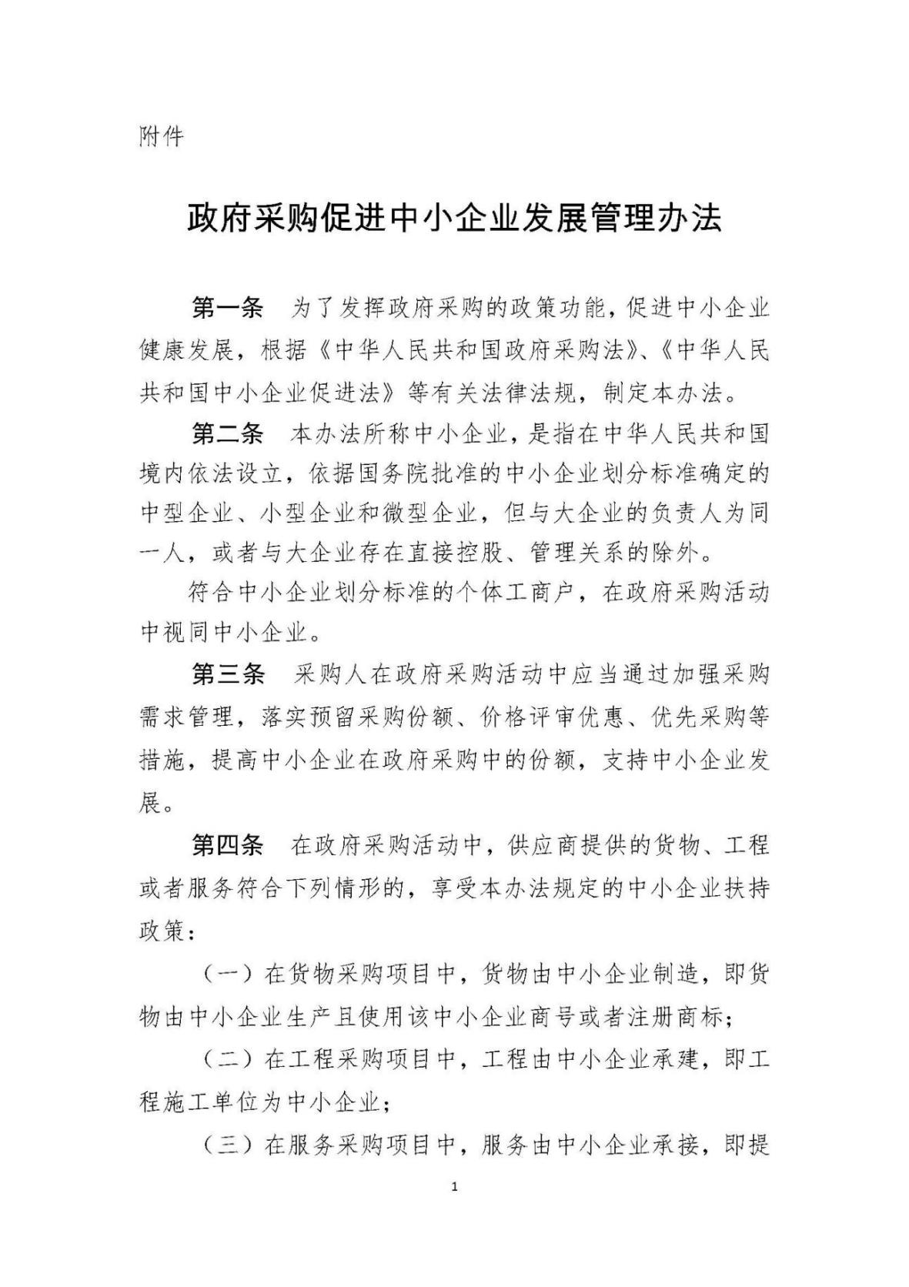
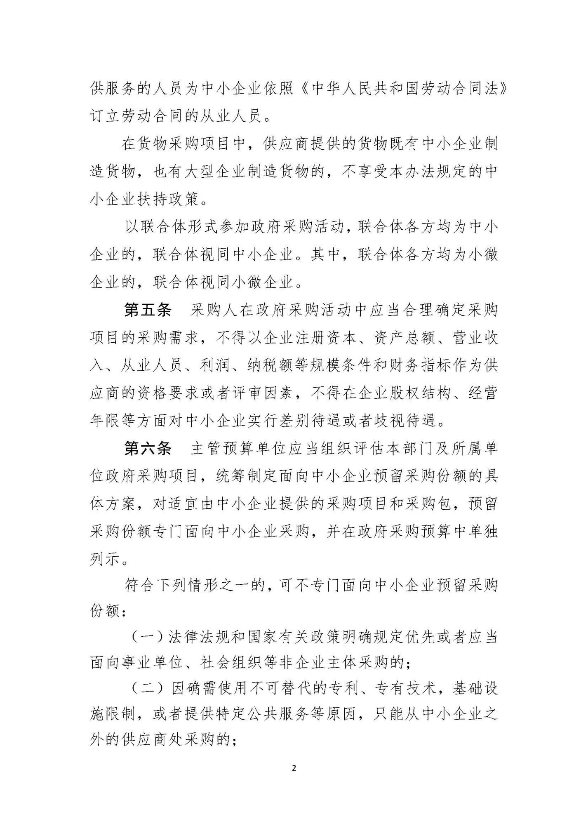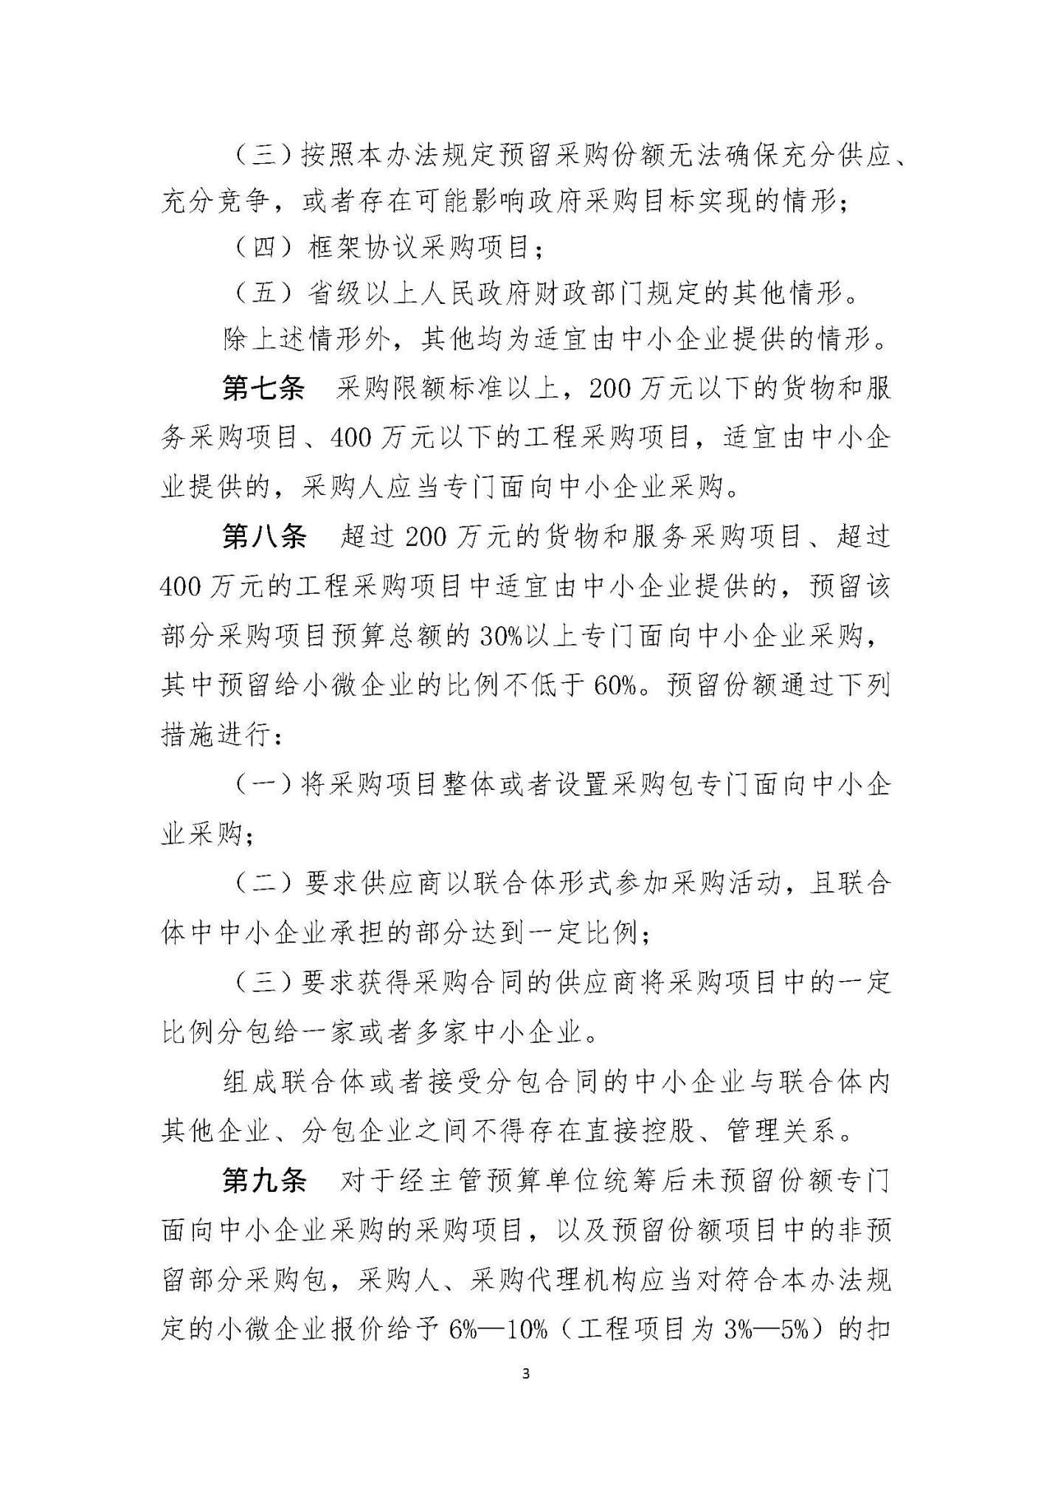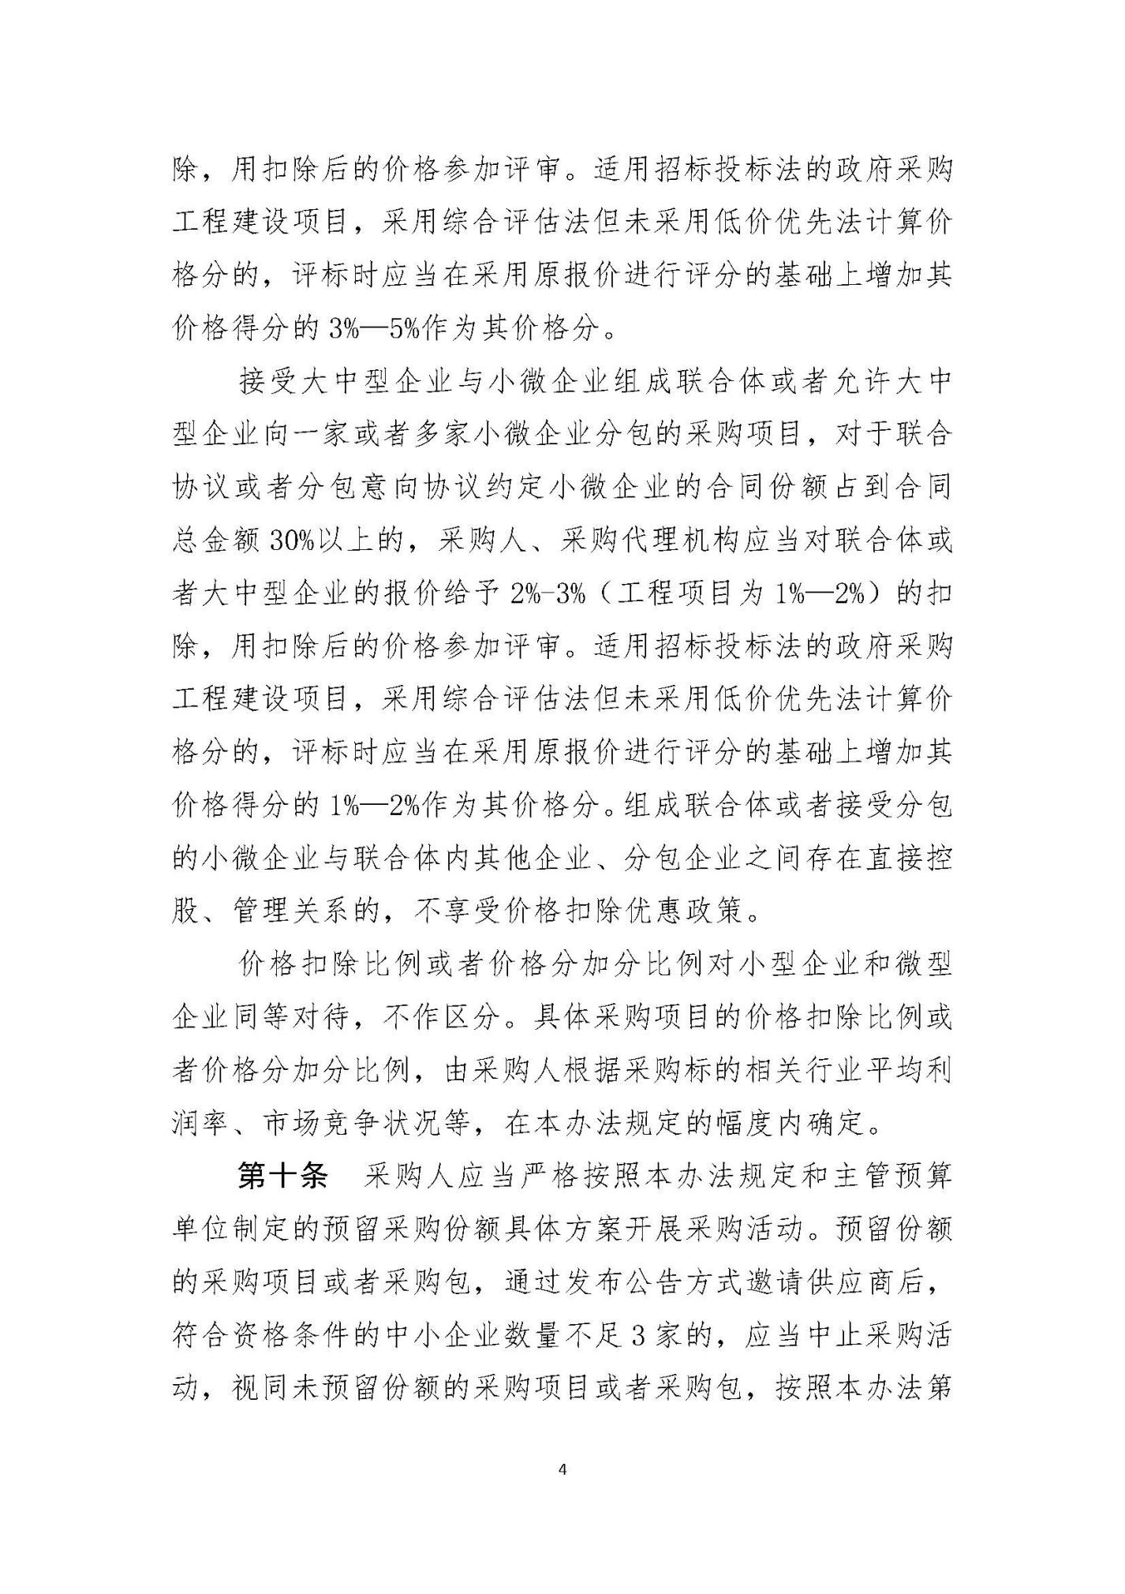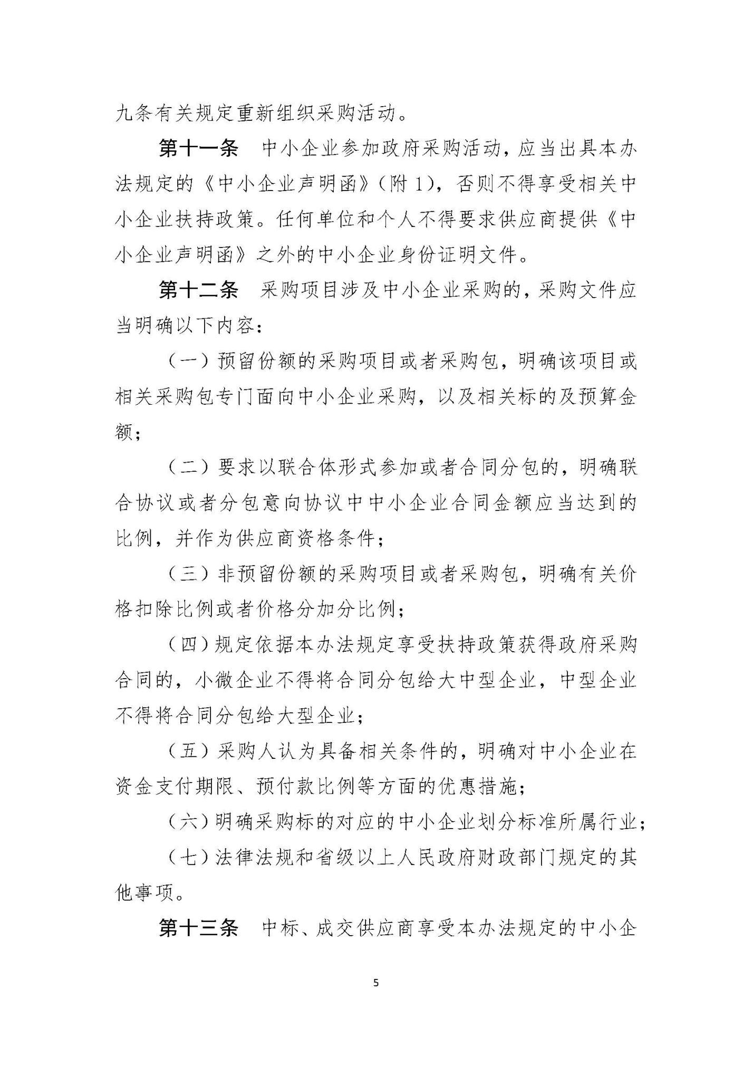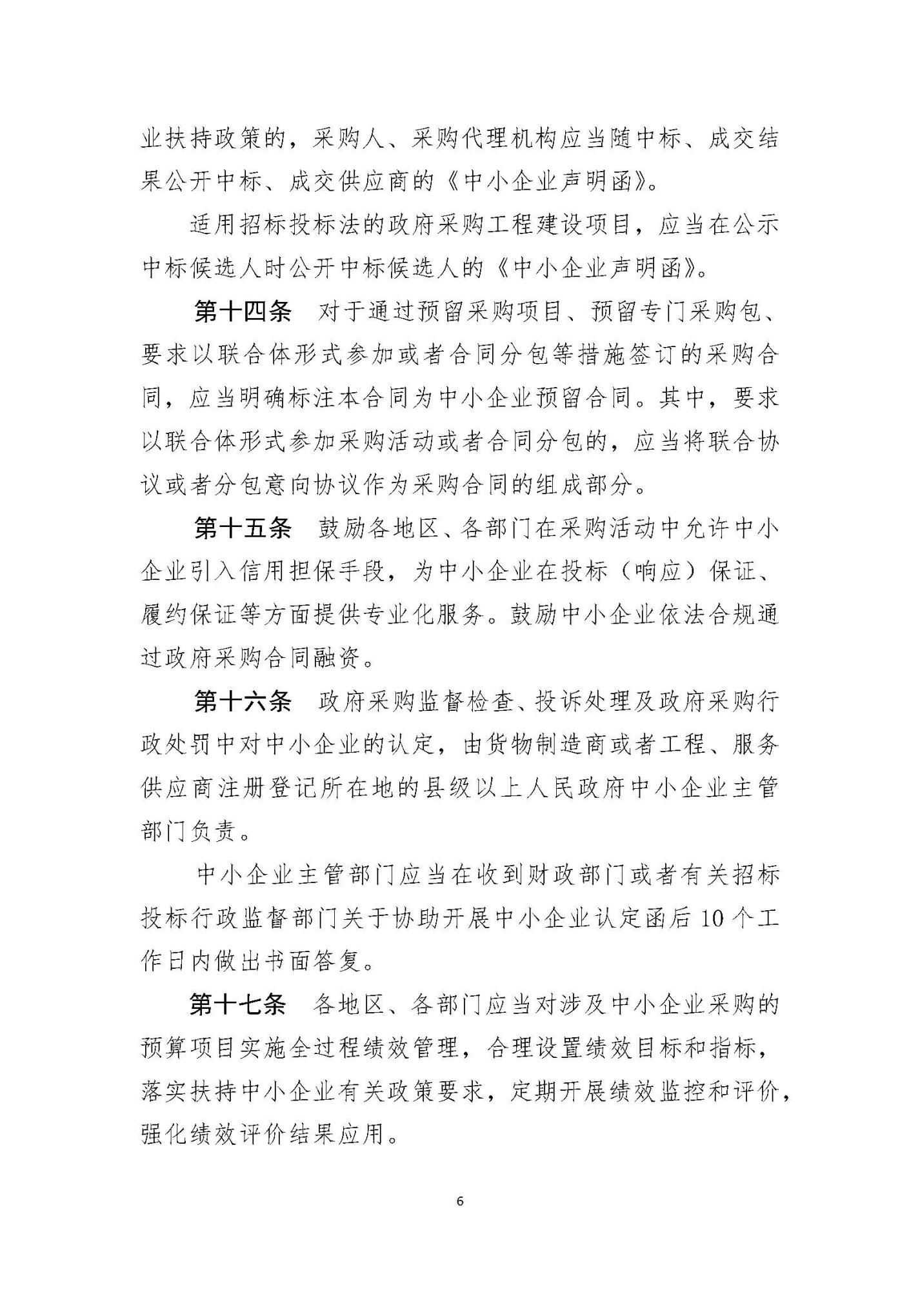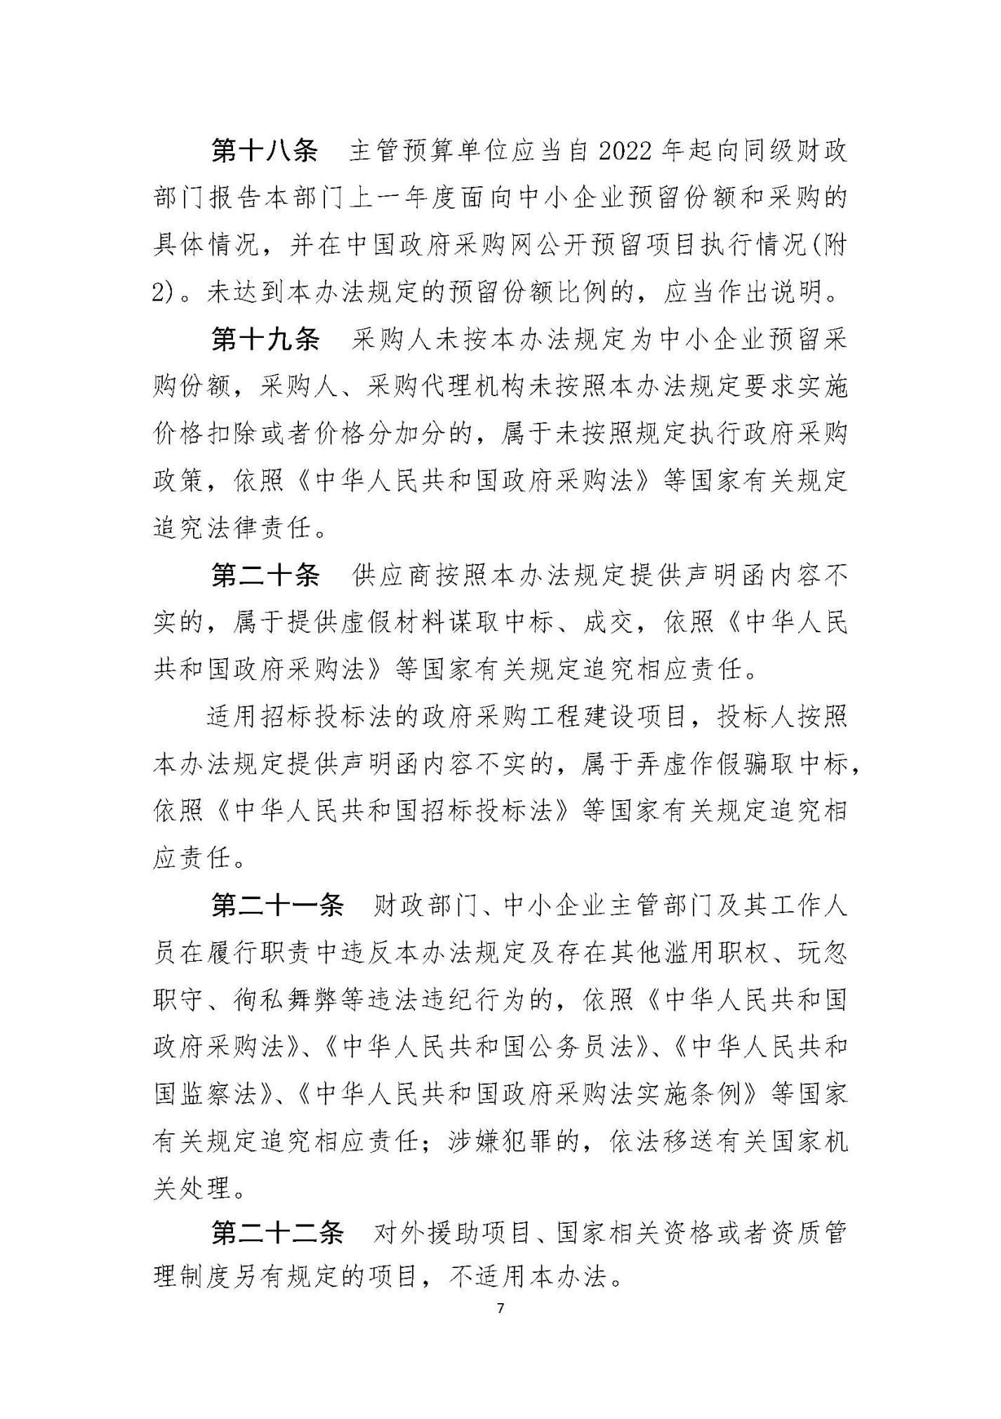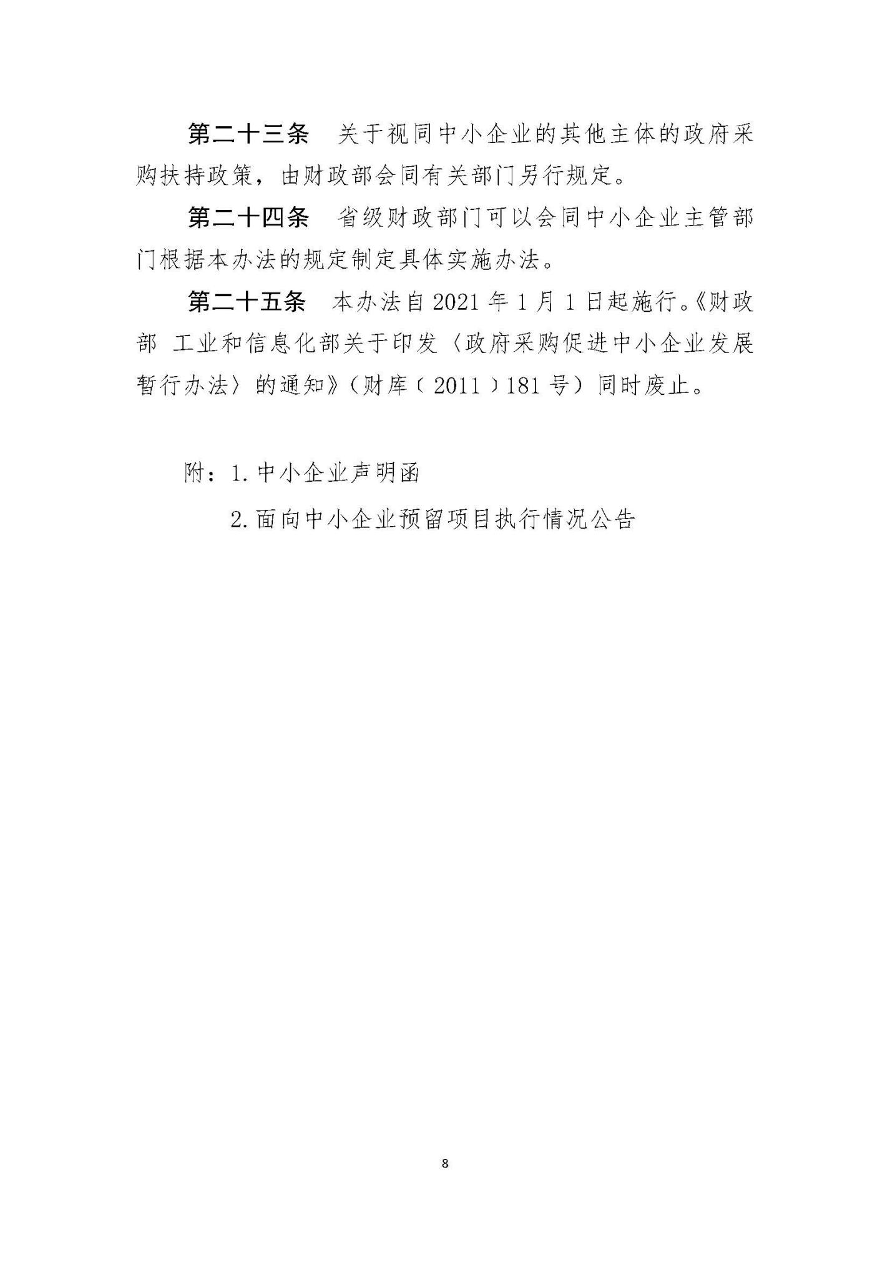

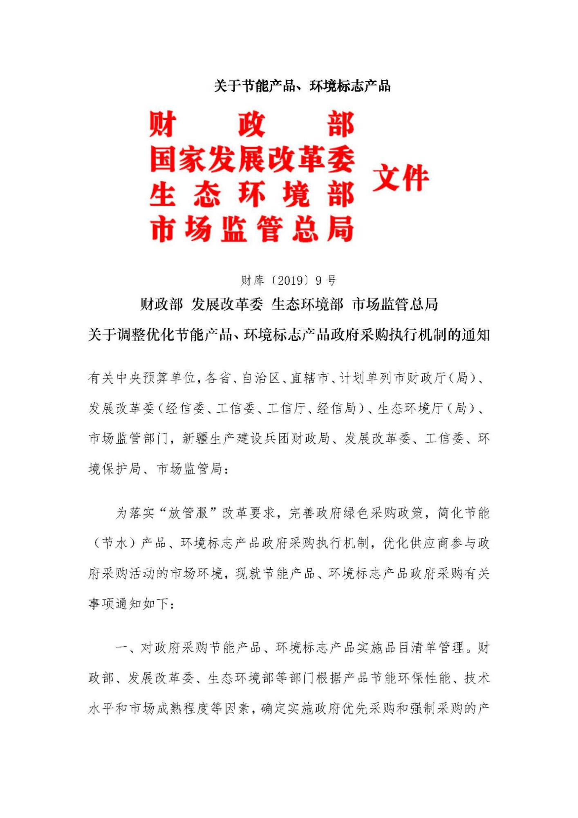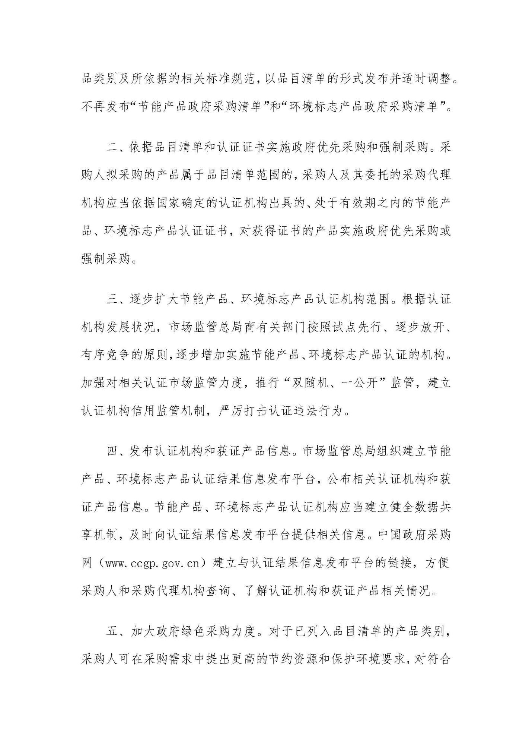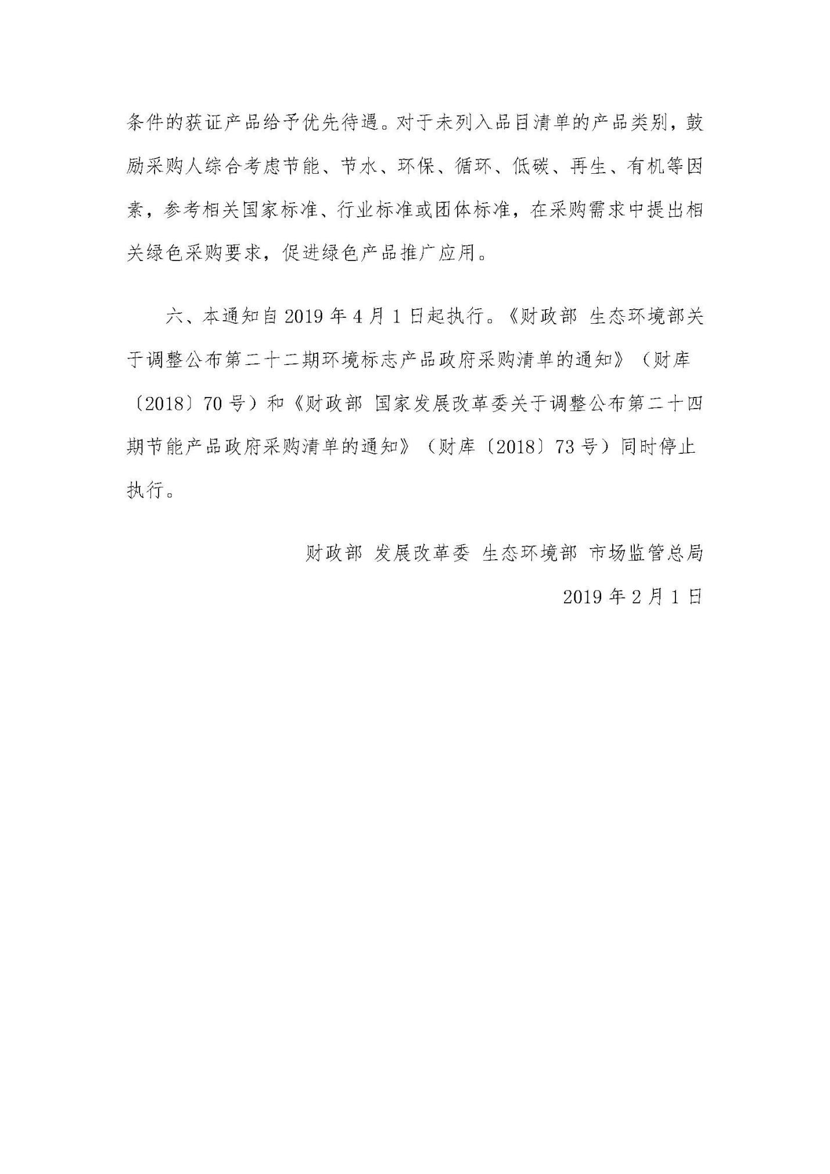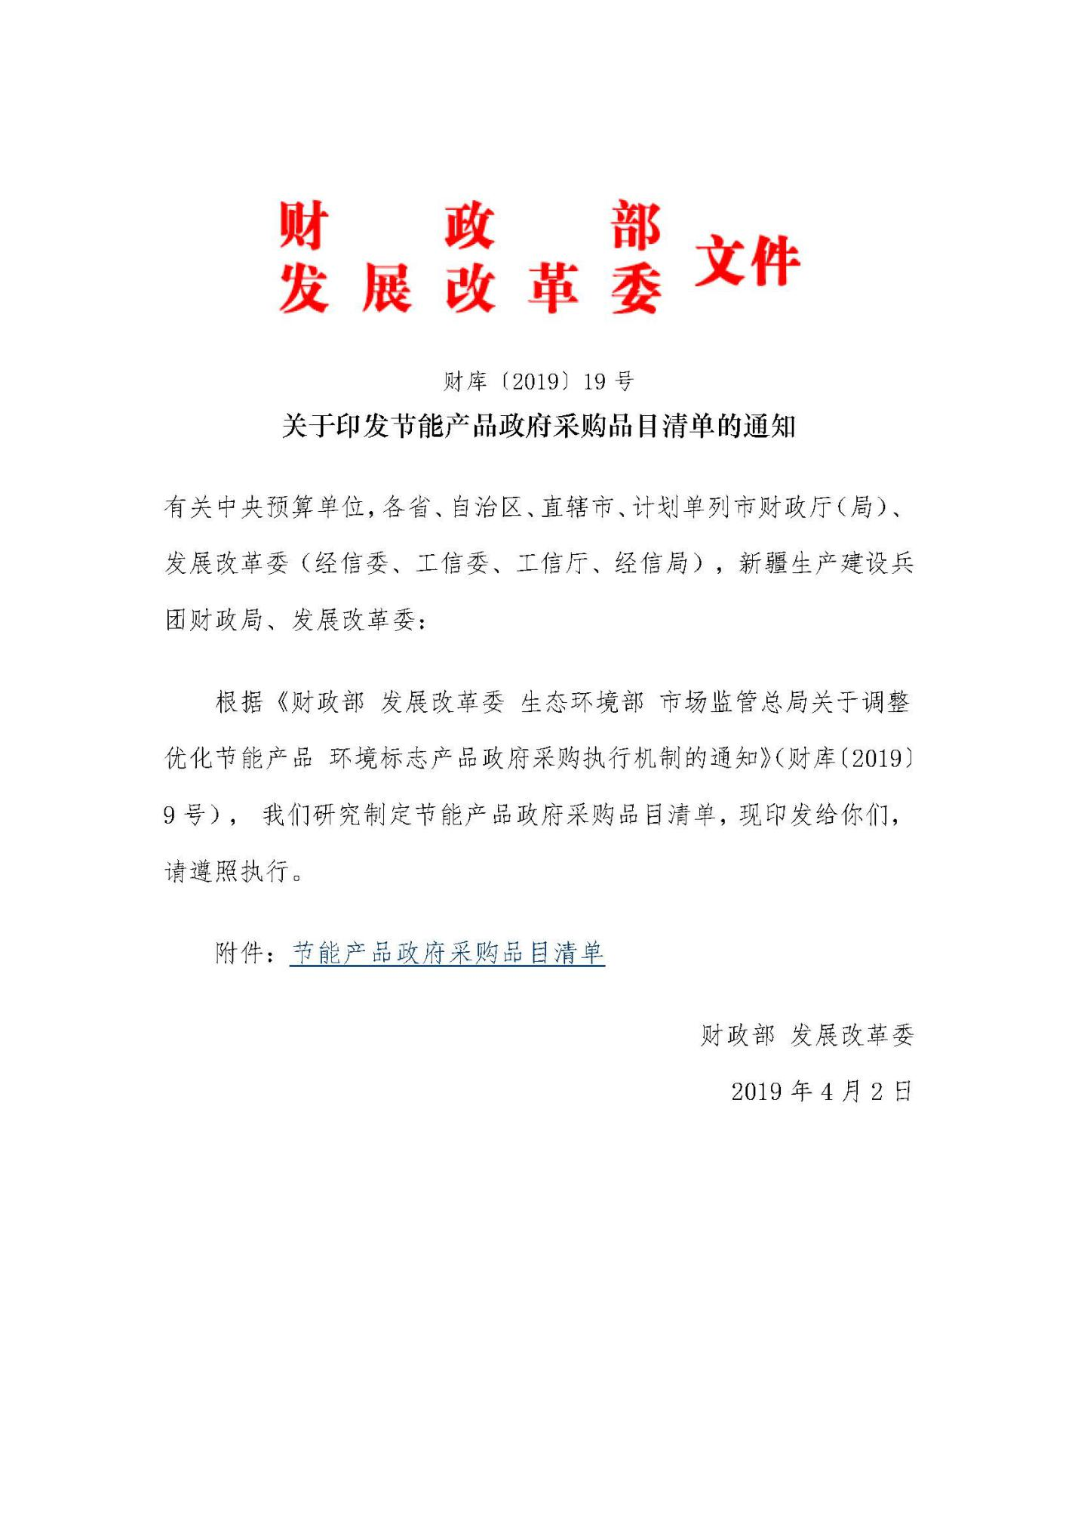

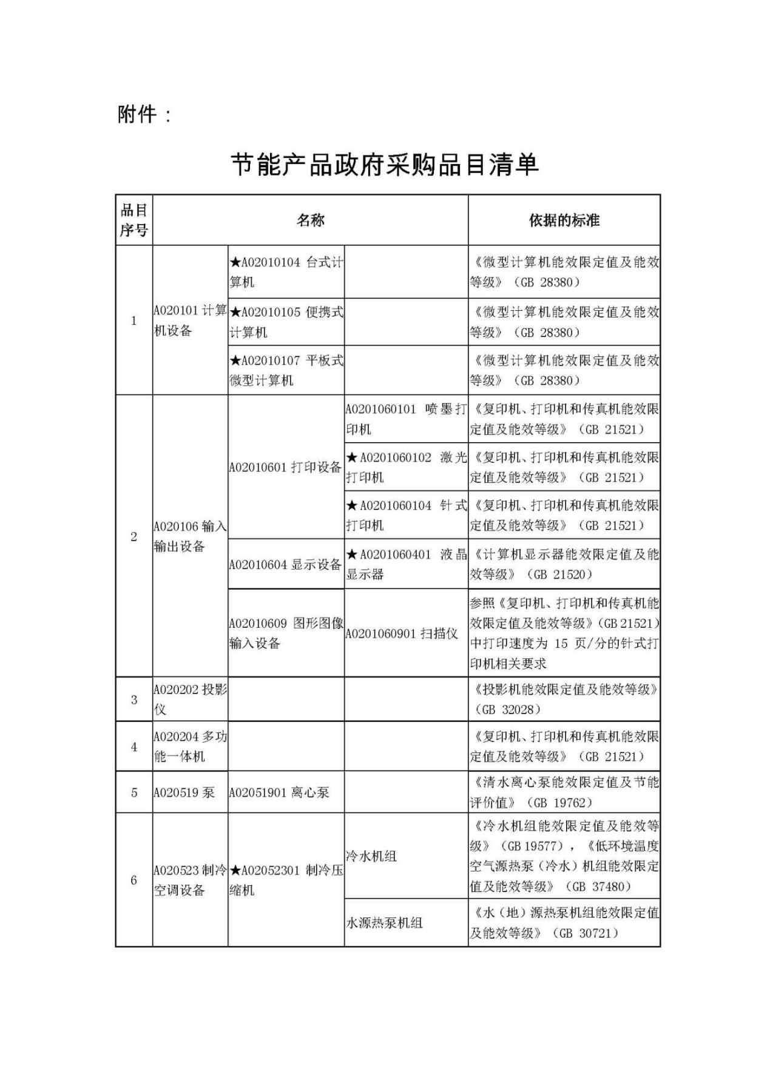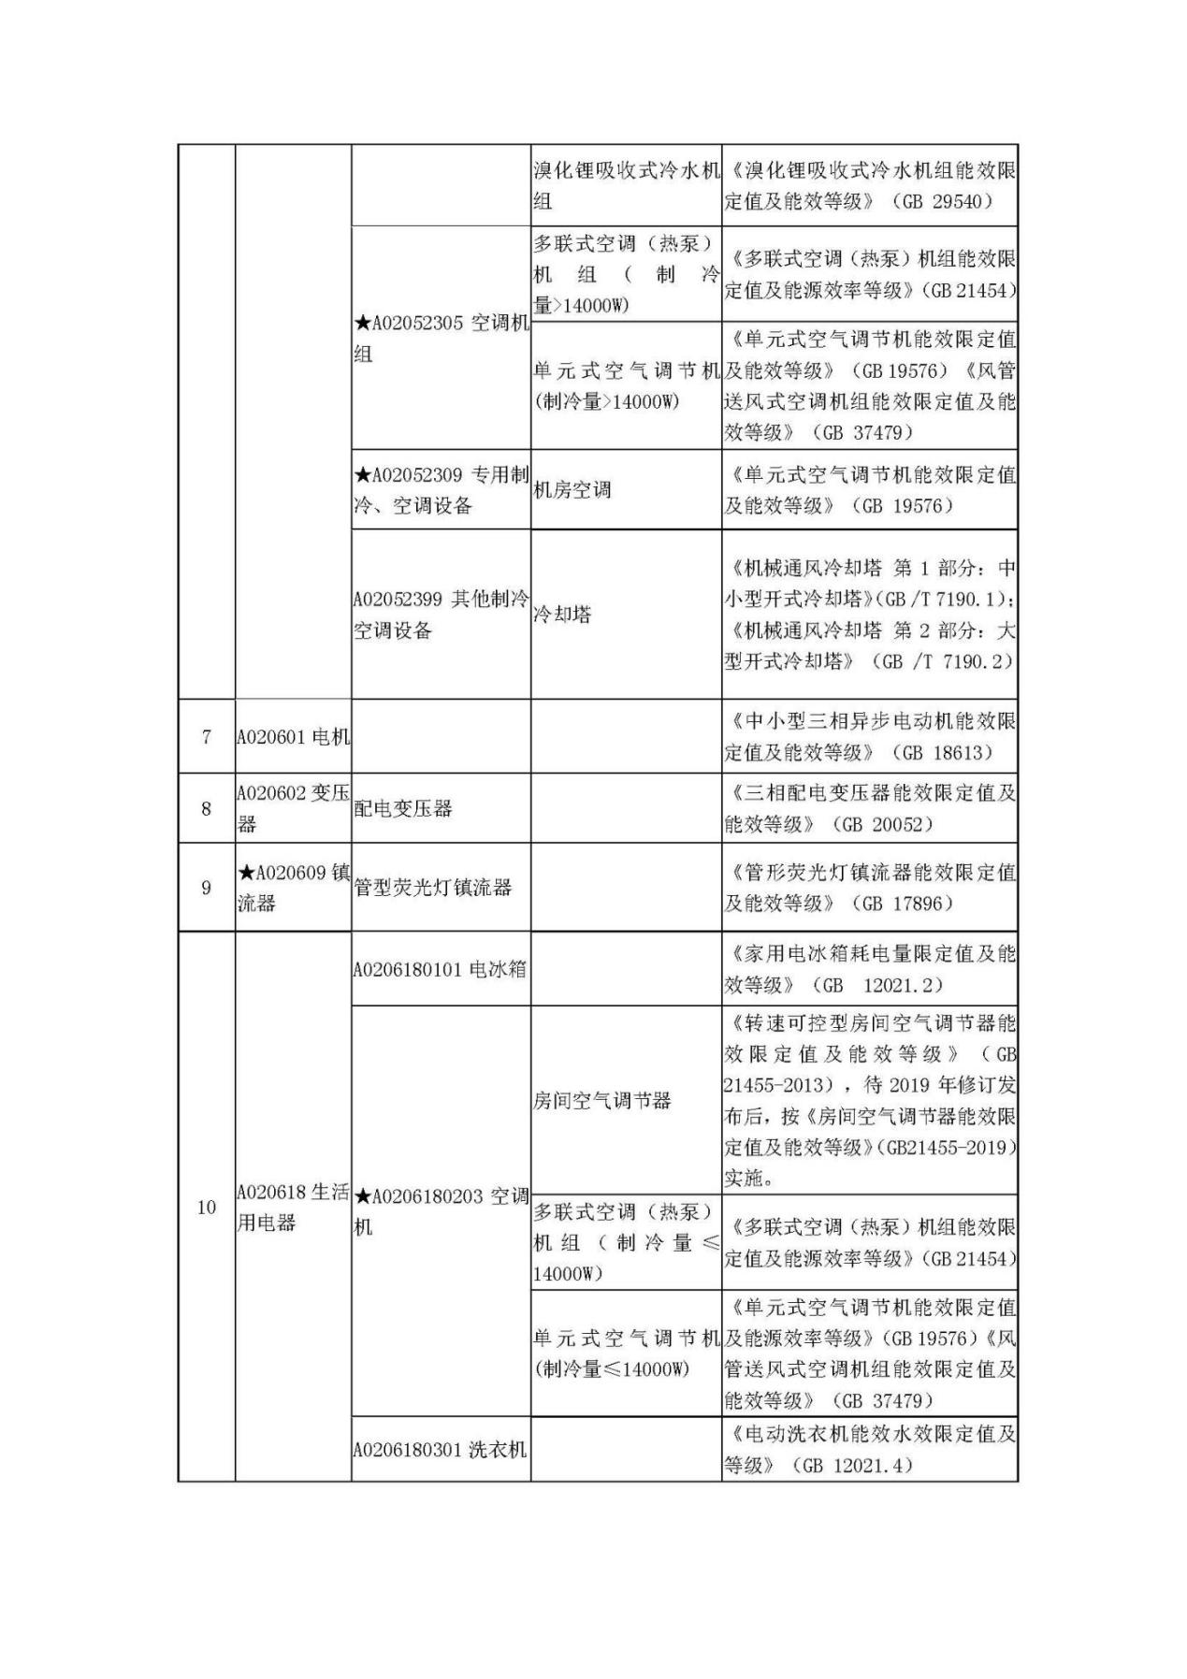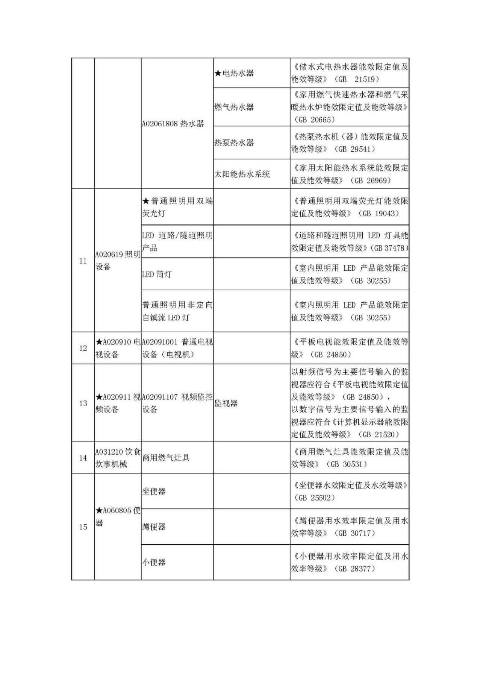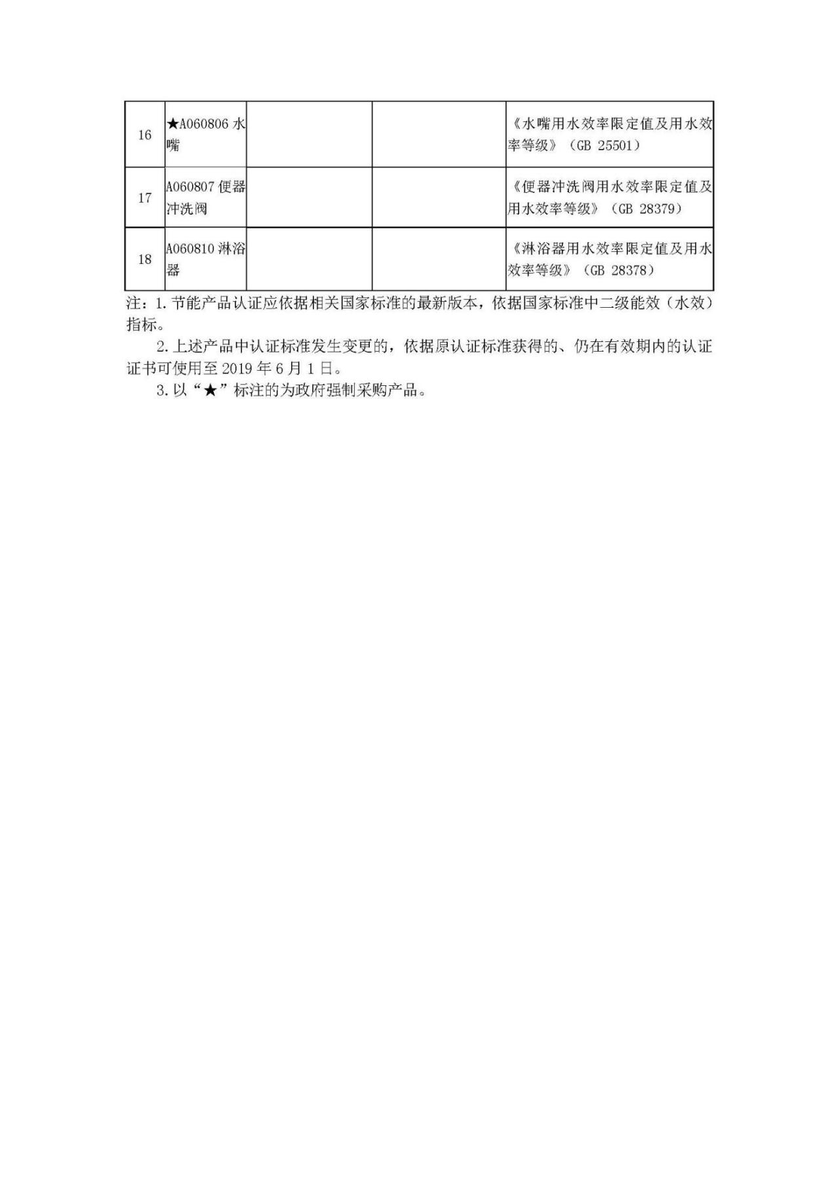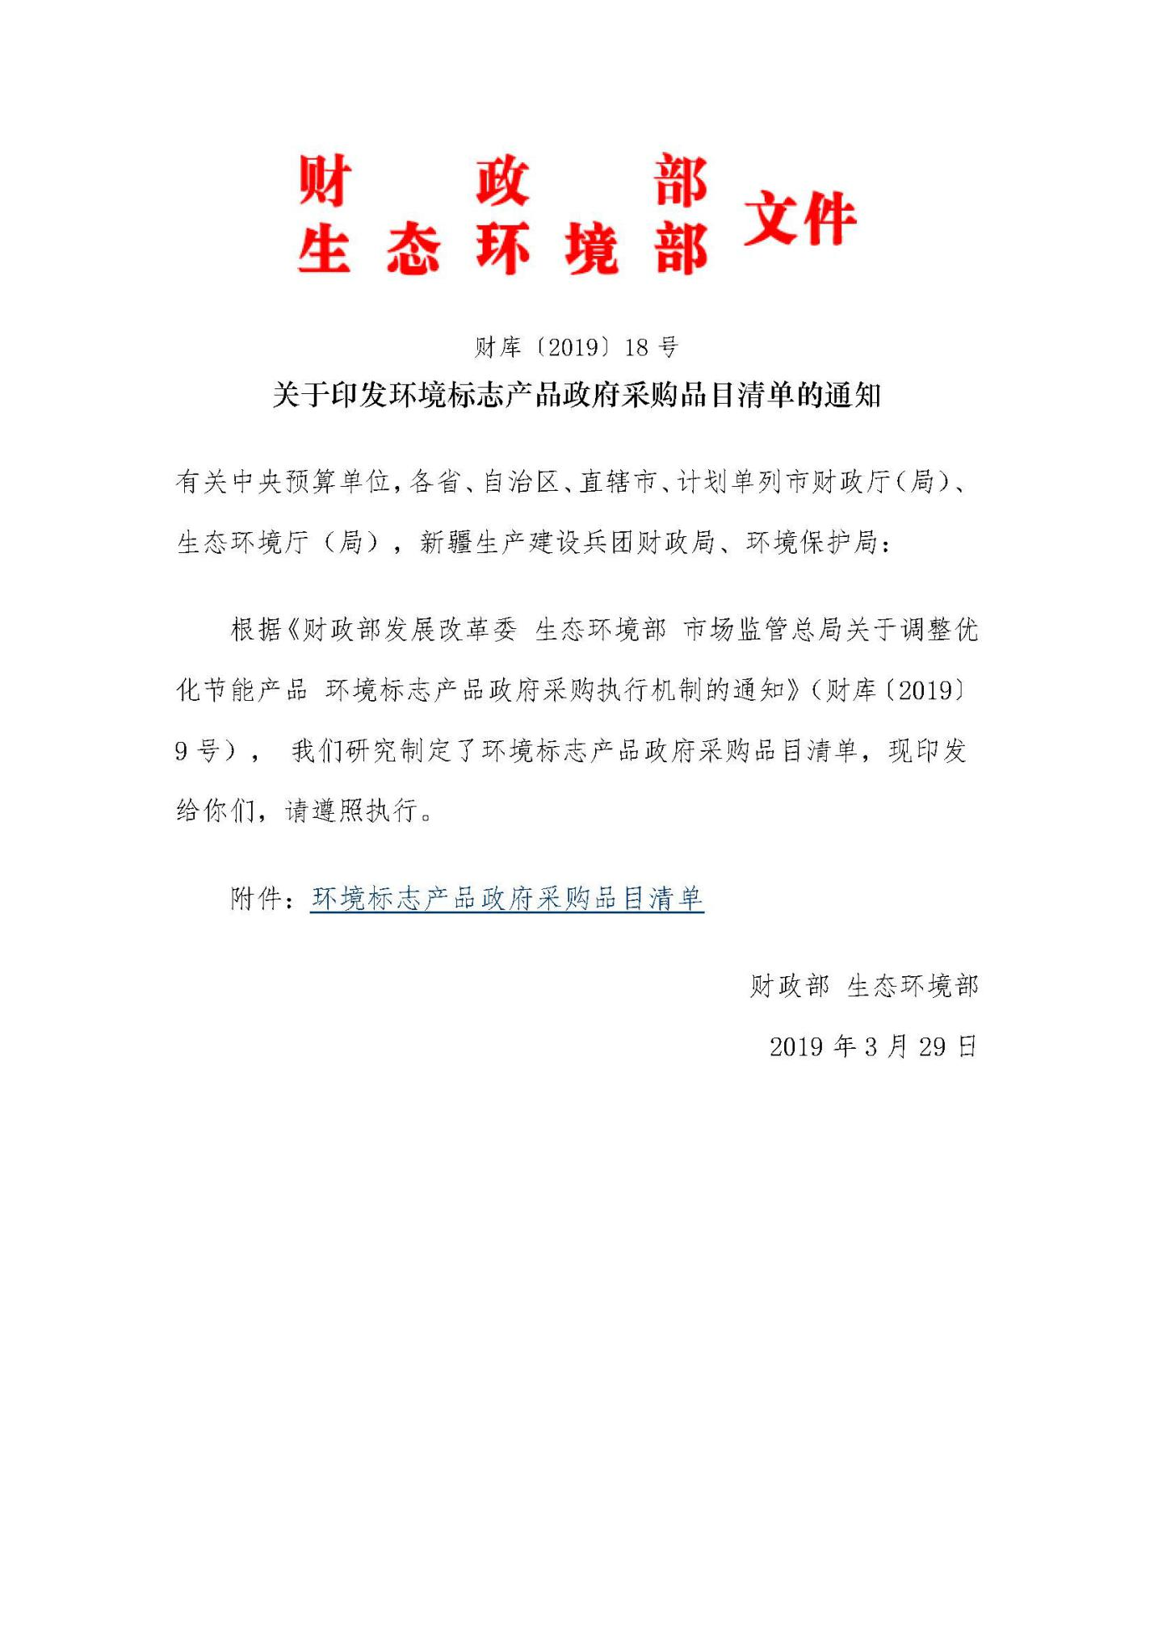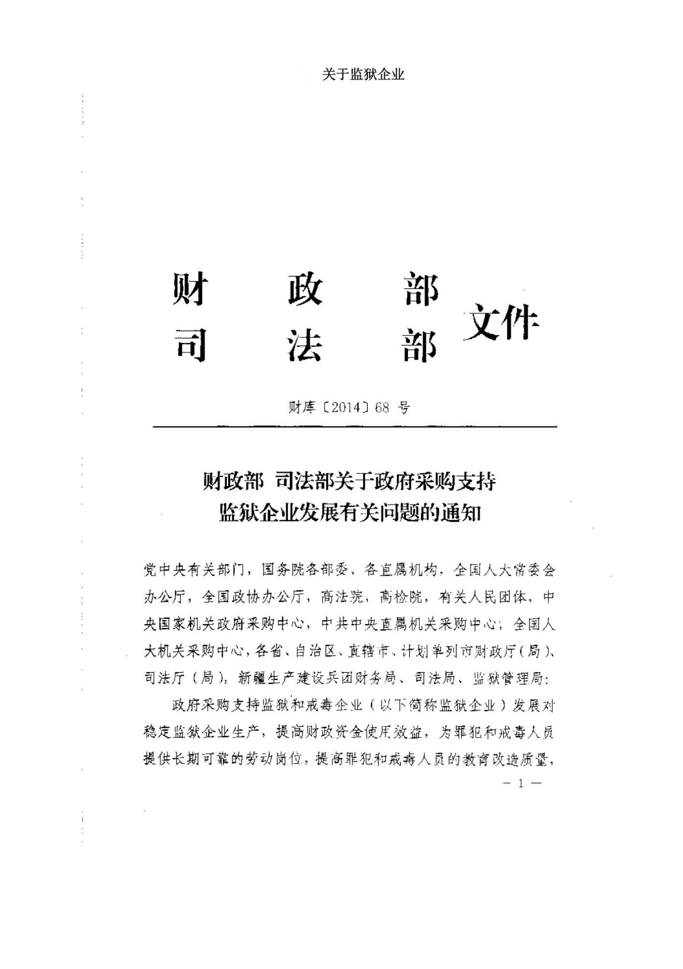

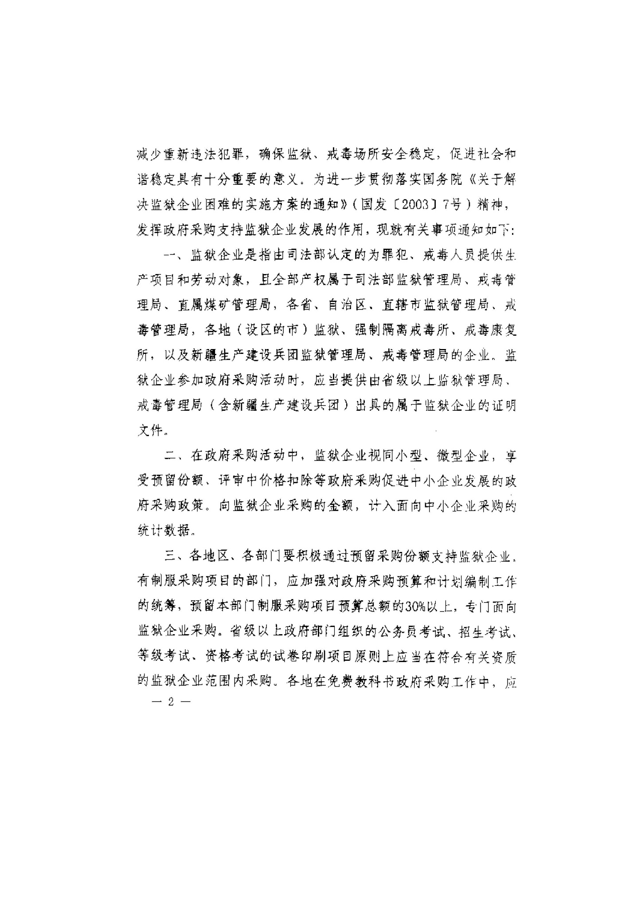

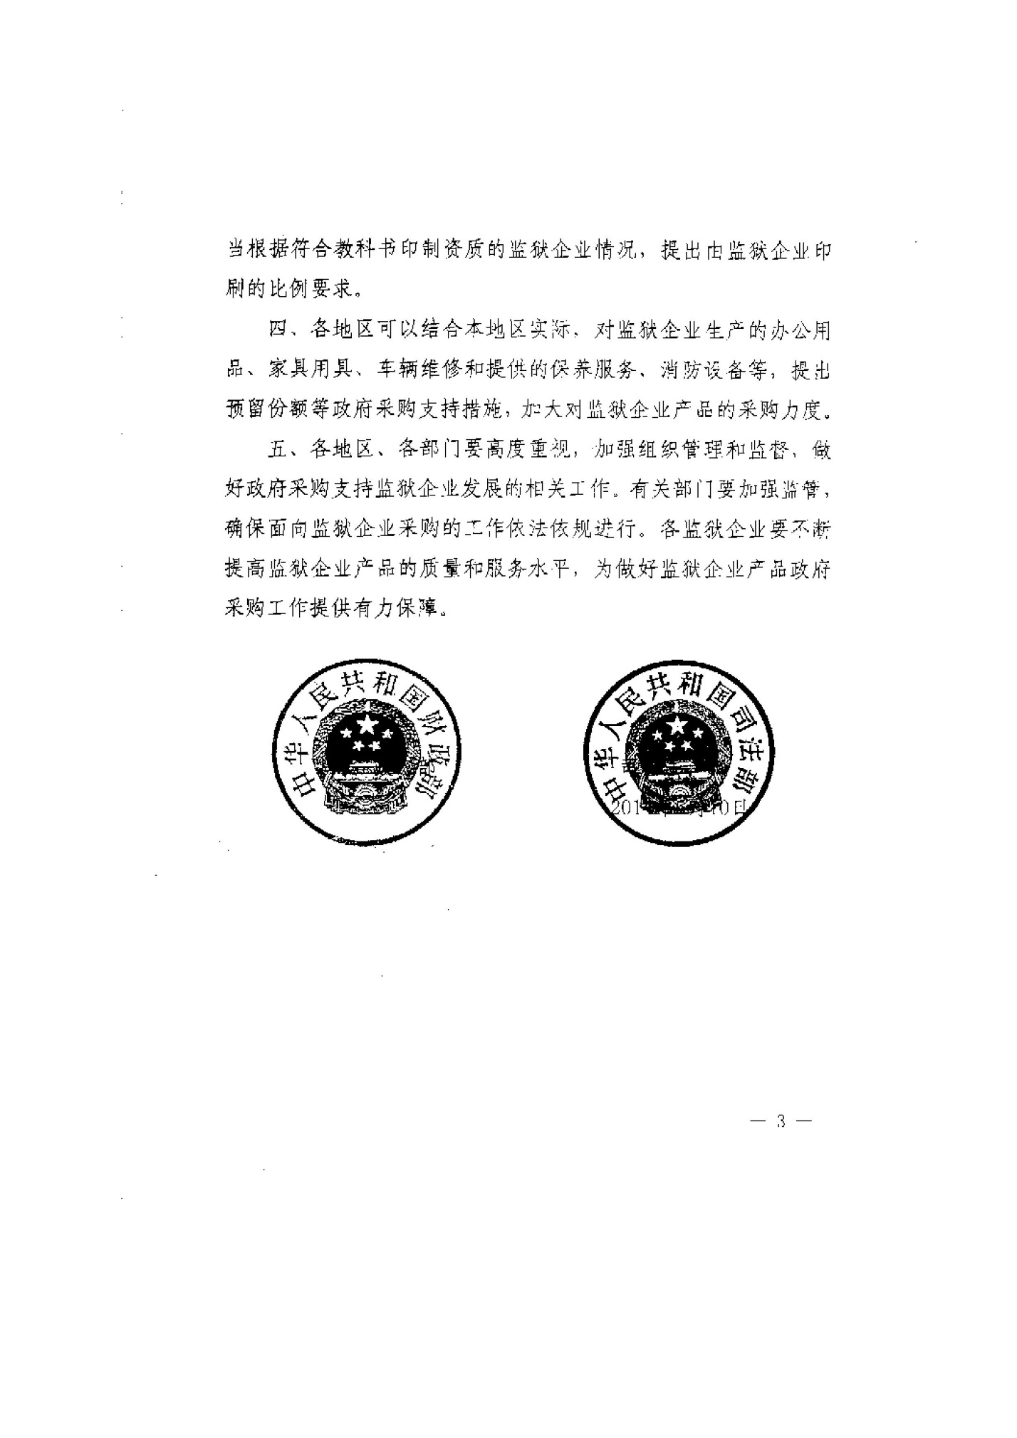

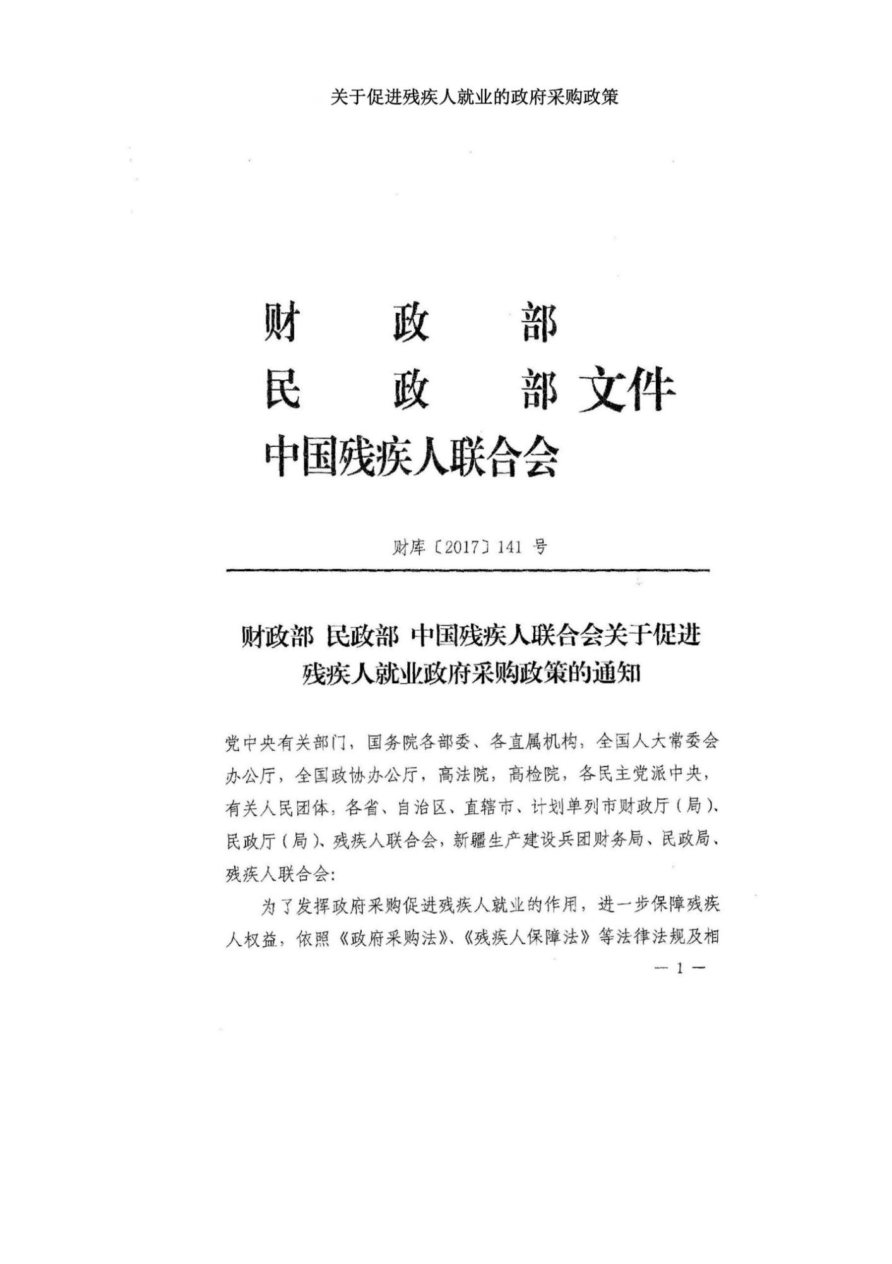

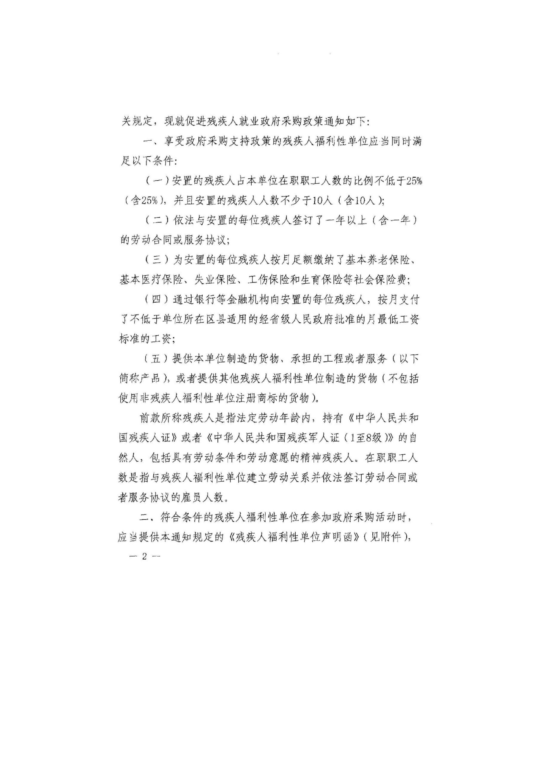

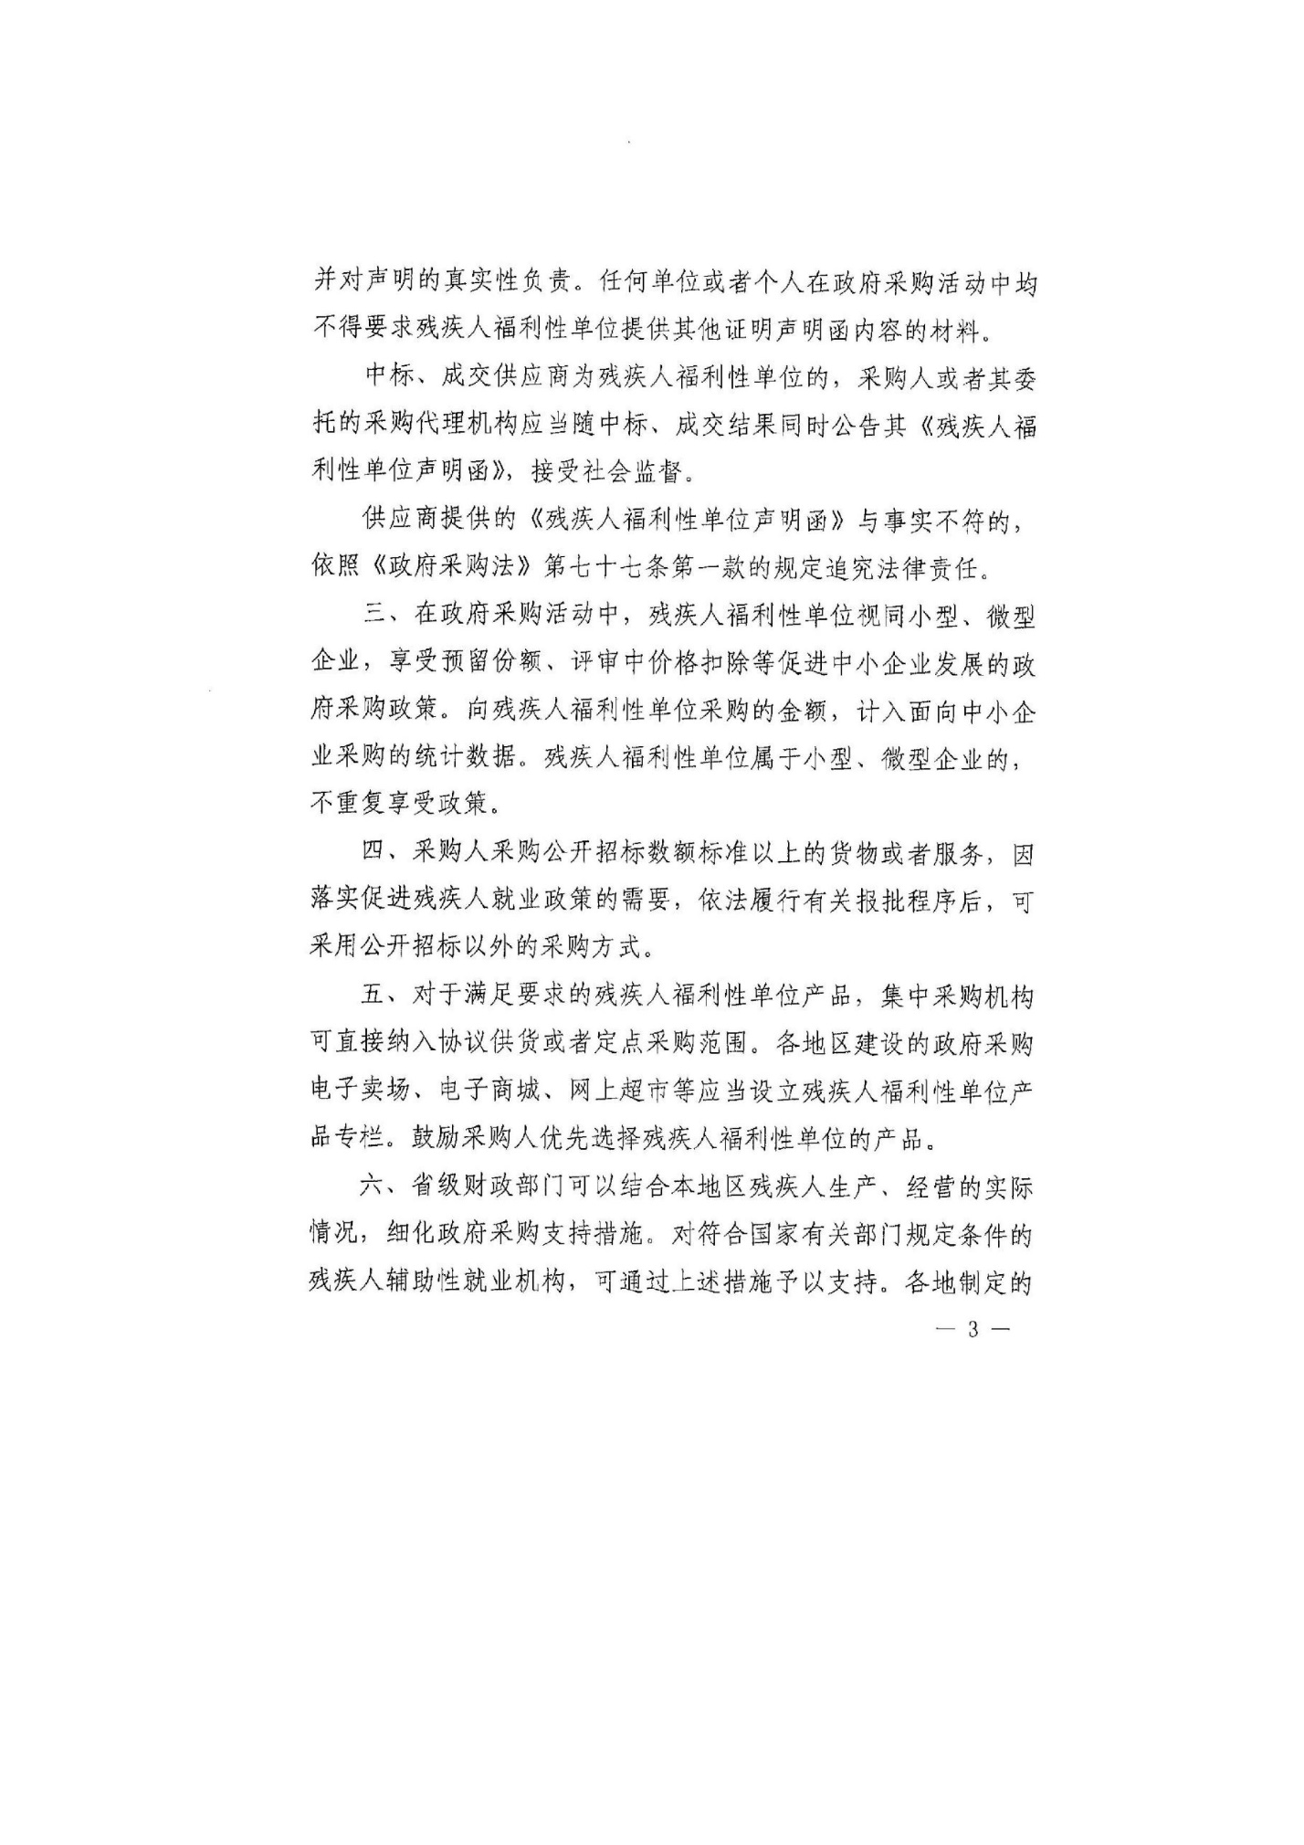



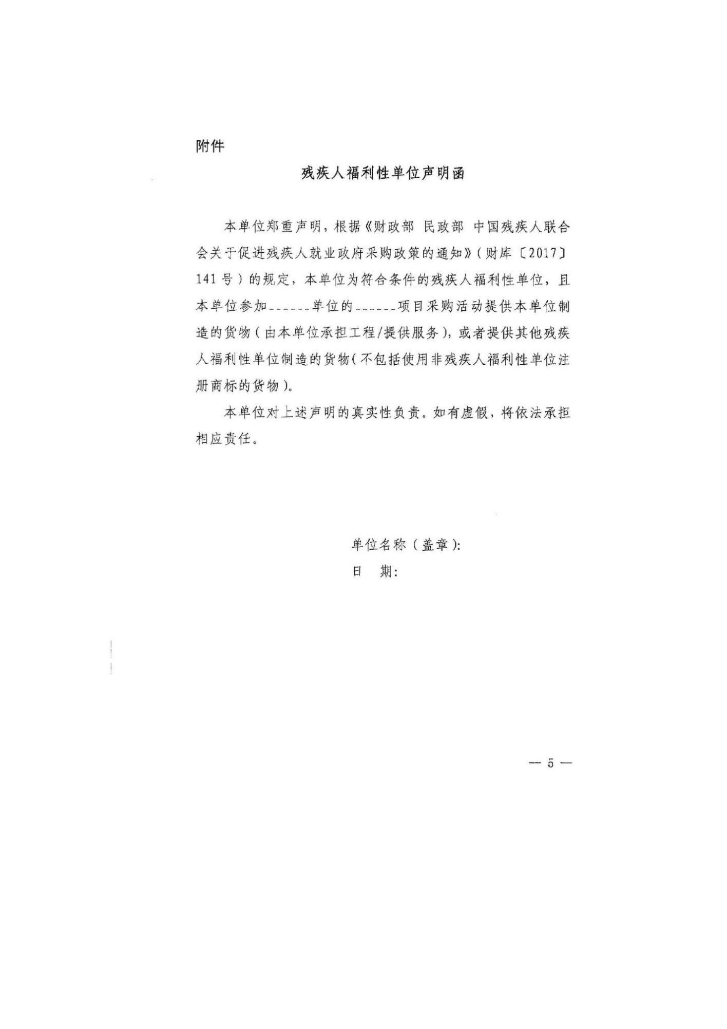

关于印发中小企业划型标准规定的通知
工信部联企业〔2011〕300号
各省、自治区、直辖市人民政府，国务院各部委、各直属机构及有关单位：
为贯彻落实《中华人民共和国中小企业促进法》和《国务院关于进一步促进中小企业发展的若干意见》（国发〔2009〕36号），工业和信息化部、国家统计局、发展改革委、财政部研究制定了《中小企业划型标准规定》。经国务院同意，现印发给你们，请遵照执行。
工业和信息化部 国家统计局
国家发展和改革委员会 财政部
二○一一年六月十八日

中小企业划型标准规定
一、根据《中华人民共和国中小企业促进法》和《国务院关于进一步促进中小企业发展的若干意见》(国发〔2009〕36号)，制定本规定。
二、中小企业划分为中型、小型、微型三种类型，具体标准根据企业从业人员、营业收入、资产总额等指标，结合行业特点制定。
三、本规定适用的行业包括：农、林、牧、渔业，工业（包括采矿业，制造业，电力、热力、燃气及水生产和供应业），建筑业，批发业，零售业，交通运输业（不含铁路运输业），仓储业，邮政业，住宿业，餐饮业，信息传输业（包括电信、互联网和相关服务），软件和信息技术服务业，房地产开发经营，物业管理，租赁和商务服务业，其他未列明行业（包括科学研究和技术服务业，水利、环境和公共设施管理业，居民服务、修理和其他服务业，社会工作，文化、体育和娱乐业等）。
四、各行业划型标准为：
（一）农、林、牧、渔业。营业收入20000万元以下的为中小微型企业。其中，营业收入500万元及以上的为中型企业，营业收入50万元及以上的为小型企业，营业收入50万元以下的为微型企业。
（二）工业。从业人员1000人以下或营业收入40000万元以下的为中小微型企业。其中，从业人员300人及以上，且营业收入2000万元及以上的为中型企业；从业人员20人及以上，且营业收入300万元及以上的为小型企业；从业人员20人以下或营业收入300万元以下的为微型企业。
（三）建筑业。营业收入80000万元以下或资产总额80000万元以下的为中小微型企业。其中，营业收入6000万元及以上，且资产总额5000万元及以上的为中型企业；营业收入300万元及以上，且资产总额300万元及以上的为小型企业；营业收入300万元以下或资产总额300万元以下的为微型企业。
（四）批发业。从业人员200人以下或营业收入40000万元以下的为中小微型企业。其中，从业人员20人及以上，且营业收入5000万元及以上的为中型企业；从业人员5人及以上，且营业收入1000万元及以上的为小型企业；从业人员5人以下或营业收入1000万元以下的为微型企业。
（五）零售业。从业人员300人以下或营业收入20000万元以下的为中小微型企业。其中，从业人员50人及以上，且营业收入500万元及以上的为中型企业；从业人员10人及以上，且营业收入100万元及以上的为小型企业；从业人员10人以下或营业收入100万元以下的为微型企业。
（六）交通运输业。从业人员1000人以下或营业收入30000万元以下的为中小微型企业。其中，从业人员300人及以上，且营业收入3000万元及以上的为中型企业；从业人员20人及以上，且营业收入200万元及以上的为小型企业；从业人员20人以下或营业收入200万元以下的为微型企业。
（七）仓储业。从业人员200人以下或营业收入30000万元以下的为中小微型企业。其中，从业人员100人及以上，且营业收入1000万元及以上的为中型企业；从业人员20人及以上，且营业收入100万元及以上的为小型企业；从业人员20人以下或营业收入100万元以下的为微型企业。
（八）邮政业。从业人员1000人以下或营业收入30000万元以下的为中小微型企业。其中，从业人员300人及以上，且营业收入2000万元及以上的为中型企业；从业人员20人及以上，且营业收入100万元及以上的为小型企业；从业人员20人以下或营业收入100万元以下的为微型企业。
（九）住宿业。从业人员300人以下或营业收入10000万元以下的为中小微型企业。其中，从业人员100人及以上，且营业收入2000万元及以上的为中型企业；从业人员10人及以上，且营业收入100万元及以上的为小型企业；从业人员10人以下或营业收入100万元以下的为微型企业。
（十）餐饮业。从业人员300人以下或营业收入10000万元以下的为中小微型企业。其中，从业人员100人及以上，且营业收入2000万元及以上的为中型企业；从业人员10人及以上，且营业收入100万元及以上的为小型企业；从业人员10人以下或营业收入100万元以下的为微型企业。
（十一）信息传输业。从业人员2000人以下或营业收入100000万元以下的为中小微型企业。其中，从业人员100人及以上，且营业收入1000万元及以上的为中型企业；从业人员10人及以上，且营业收入100万元及以上的为小型企业；从业人员10人以下或营业收入100万元以下的为微型企业。
（十二）软件和信息技术服务业。从业人员300人以下或营业收入10000万元以下的为中小微型企业。其中，从业人员100人及以上，且营业收入1000万元及以上的为中型企业；从业人员10人及以上，且营业收入50万元及以上的为小型企业；从业人员10人以下或营业收入50万元以下的为微型企业。
（十三）房地产开发经营。营业收入200000万元以下或资产总额10000万元以下的为中小微型企业。其中，营业收入1000万元及以上，且资产总额5000万元及以上的为中型企业；营业收入100万元及以上，且资产总额2000万元及以上的为小型企业；营业收入100万元以下或资产总额2000万元以下的为微型企业。
（十四）物业管理。从业人员1000人以下或营业收入5000万元以下的为中小微型企业。其中，从业人员300人及以上，且营业收入1000万元及以上的为中型企业；从业人员100人及以上，且营业收入500万元及以上的为小型企业；从业人员100人以下或营业收入500万元以下的为微型企业。
（十五）租赁和商务服务业。从业人员300人以下或资产总额120000万元以下的为中小微型企业。其中，从业人员100人及以上，且资产总额8000万元及以上的为中型企业；从业人员10人及以上，且资产总额100万元及以上的为小型企业；从业人员10人以下或资产总额100万元以下的为微型企业。
（十六）其他未列明行业。从业人员300人以下的为中小微型企业。其中，从业人员100人及以上的为中型企业；从业人员10人及以上的为小型企业；从业人员10人以下的为微型企业。
五、企业类型的划分以统计部门的统计数据为依据。
六、本规定适用于在中华人民共和国境内依法设立的各类所有制和各种组织形式的企业。个体工商户和本规定以外的行业，参照本规定进行划型。
七、本规定的中型企业标准上限即为大型企业标准的下限，国家统计部门据此制定大中小微型企业的统计分类。国务院有关部门据此进行相关数据分析，不得制定与本规定不一致的企业划型标准。
八、本规定由工业和信息化部、国家统计局会同有关部门根据《国民经济行业分类》修订情况和企业发展变化情况适时修订。
九、本规定由工业和信息化部、国家统计局会同有关部门负责解释。
十、本规定自发布之日起执行，原国家经贸委、原国家计委、财政部和国家统计局2003年颁布的《中小企业标准暂行规定》同时废止。
